北京信息科技大学

毕业设计（论文）

题 目： 基于鸿蒙的计算机基础复习系统设计与实现

学 院： 计算机学院

专 业： 软件工程

学生姓名： 刘子安 班级/学号 软工2102/2021011175

指导老师/督导老师： 陈若愚

起止时间： 2025年 2月 17日 至 2025年 6月6日

毕业设计（论文）任务书

学院 ：计算机学院 专业 ：软件工程 班级 ：软工2102班
学生情况 |  | 指导教师情况 |  |  |  | 题目类型
姓 名 | 学 号 | 姓 名 | 职 称 | 单 位 |  | 理工专业 |  |  | 文、管、经专业
 |  |  |  |  |  | 理论研究 □ |  |  | 理论研究 □
刘子安 | 2021011175 | 陈若愚 | 副教授 | 计算机学院 |  | 科研开发 □ |  |  | 应用研究 □
 |  |  |  |  |  | 工程设计 ☑ |  |  | 调查研究 □
题目 | 基于鸿蒙的计算机基础复习系统设计与实现 |  |  |  | 是否实物型毕设 |  |  | 是□ 否☑
主要  内容  以及  目标 | 计算机学科专业基础综合考试是为高等院校和科研院所招收计算机科学与技术学科的硕士研究生而设置的具有选拔性质的联考科目。为了帮助相关专业学生更好地备考，本课题基于鸿蒙系统，设计实现面向计算机学科专业基础综合考试的复习系统，主要实现如下功能：  1. 知识点练习功能  2. 每日复习提醒功能  3. 错题本功能  4. 复习进度查询功能
成果  形式 | 成果形式：  1. 毕业论文（字数不少于1.5万）；  2. 满足功能要求的可运行的系统；  3. 系统源代码。验收方式：论文答辩，系统演示。
基本  要求 | 系统设计要求：  - 实现要求的系统功能；  - 自选开发工具和开发语言；  - 用户界面友好、易用性好；  - 程序代码规范；  - 系统运行稳定。  论文要求：毕业论文字数不少于1.5万，逻辑清晰，撰写规范，查重率满足学校要求。
实习调研要求 | 无
主要  参考  文献 | [1] 郭德财,彭石林. 基于海思芯片与鸿蒙操作系统的智慧灌溉系统设计[J]. 单片机与嵌入式系统应用,2022,22(3):11-15.  [2] 邵泽杰,孙俊峰,陈靖康,等. 基于鸿蒙操作系统的智能安全驾驶监测系统[J]. 电子产品世界,2022,29(10):20-23.  [3] 沈志锋,李静,李智慧. 人工智能参与下的创新生态系统构建研究[J]. 科研管理,2024,45(10):12-23.  [4] 史磊,袁中举,衣强,等. 鸿蒙应用安全与个人信息保护思考[J]. 信息通信技术与政策,2024,50(6):70-75.  [5] 李胜君. 移动终端汉英考试辅导类软件对比分析—以Hello HSK、HSK Online和有道四六级为例[D]. 渤海大学,2019.  [6] 杨晓东,郝杰,郭新响. 基于SSH框架的在线考试系统[J]. 大众科技,2019,21(8):7-10.  [7] 涂小琴,高毅. 基于Android的题库系统设计与实现 ——以计算机MS Office二级考试为例[J]. 软件导刊,2018,17(4):101-103.  [8] 张红,陈元金. 基于移动学习的"内科护理学"综合学习平台研究[J]. 现代信息科技,2021,5(2):96-99.
主要  仪器  设备  或  开发  环境 | - 硬件平台：个人计算机1台、鸿蒙设备2部、云服务器1台；  - 网络环境；  - 软件平台：MacOS 15、Euler OS、HarmonyOS 5.0；  - 开发工具：IDEA、DevEco Studio、DataGrip；
毕业设计（论文）开始  日期 |  | 2025年2月17日 |  | 毕业设计（论文）完成日期 |  |  | 2025年6月6日
毕业设计（论文）进度计划（起止时间、工作内容）
第八学期：
开学前一周：检查学生寒假调研情况，指导学生完成开题报告撰写。
第 1 周：撰写、修改并提交开题报告，准备开题答辩。
第 2 周：进行系统总体设计，编写相应文档。
第 3 周：完善系统的设计方案，确定系统各功能模块的流程。
第 4 周：搭建系统框架，构建系统原型。
第 5 - 6 周：实现系统功能，至少需完成总体工作任务的50 % ，完成中期检查。
第 7 - 8 周：完善系统功能，进行系统调试/测试。
第 9 周：进一步完善系统，拟定论文提纲并撰写论文。
第 10 - 11周：继续完善系统，提交论文初稿。
第 12 周：完善系统功能，修改毕业论文，提交毕业论文。
第 13 周：验收程序，提交论文终稿和论文查重，准备毕业答辩材料。
第 14 - 15周：完善答辩材料，准备毕设评阅审查，完成毕设答辩。
指导教师（签字）： 2025年01月07日
督导教师（签字）： 年 月 日
学院毕业设计（论文）领导小组审查意见：

组长（签字）： 年 月 日

毕业设计（论文）原创性声明
本人郑重声明：所呈交的毕业设计（论文），题目为《基于鸿蒙的计算机基础复习系统设计与实现》，是本人在导师指导下，进行研究工作所取得的成果。尽我所知，除了文中特别加以标注的内容外，本毕业设计（论文）的研究成果不包含任何他人创作的、已公开发表或者没有公开发表的作品的内容。对本毕业设计（论文）所涉及的研究工作做出贡献的其他个人和集体，均已在文中以明确方式标明并表示了谢意。本毕业设计（论文）原创性声明的法律责任由本人承担。

作者签名：

年 月 日

毕业设计（论文）版权授权声明
本人完全了解北京信息科技大学关于收集、保存、使用本科生毕业设计（论文）的要求，按照学校要求提交毕业设计（论文）的印刷本和电子版本。学校有权保留毕业设计（论文）并向相关机构送交论文的电子版和纸质版，允许论文被查阅和借阅，可以采用影印、缩印或扫描等复制手段保存、汇编毕业设计（论文）。学校有权适当复制、公布论文的全部或部分内容。

指导教师签名： |  |  | 作者签名：
 | 年 月 日 |  |  | 年 月 日

摘 要
随着信息技术自主可控战略的持续推进，软件国产化逐渐成为国家信息产业发展的重要方向。与此同时，分布式系统与创新能力建设也日益受到重视。本系统以此为研究背景，围绕“软件国产化”与“教育数字化”的实际需求，设计并实现了一款基于鸿蒙操作系统的计算机基础复习系统，旨在为高校计算机专业学生提供稳定、高效、便捷的学习辅助工具，推动教育信息化与自主创新能力的融合发展。
该系统采用HarmonyOS原生开发框架，充分发挥国产操作系统在移动端生态中的兼容性与高性能优势，实现题库练习、错题集、学习提醒与复习进度可视化等核心功能。系统通过本地数据存储和模块化架构设计，具备良好的分布式扩展能力，为分布式数据处理和多终端兼容协同（如平板、手机）奠定技术基础。同时，本系统融合了计算机组成原理、操作系统、计算机网络和数据结构重点知识模块，针对性强，覆盖面广，便于学生进行系统化复习。
界面交互方面，系统注重简洁性与功能集成的统一，用户可以灵活进行复习路径规划；安全方面，通过接口权限控制和并发处理，保障用户隐私和系统运行稳定性。经过测试，本系统在真机环境下运行良好，性能稳定，使用便捷，能够有效提升学生自主学习效率。本系统不仅是鸿蒙生态下教育软件开发的有益实践，也展现了在国产平台上实现创新学习工具的可行性与广阔前景。

关键词：HarmonyOS；分布式数据；一次开发多端部署；Spring Boot

Abstract
With the continuous advancement of the strategy for independent control of information technology, software localization has gradually become an important direction for the development of the national information industry. At the same time, the construction of distributed systems and innovation capabilities has also received increasing attention. This system is developed against this research background, aiming to meet the practical needs of "software localization" and "digital education". It designs and implements a computer fundamentals review system based on the HarmonyOS, aiming to provide college computer science students with a stable, efficient, and convenient learning aid tool, promoting the integrated development of educational informatization and independent innovation capabilities.
The system adopts the native development framework of HarmonyOS, fully leveraging the compatibility and high performance advantages of the domestic operating system in the mobile ecosystem, to achieve core functions such as question bank practice, error collection, learning reminders, and review progress visualization. Through local data storage and modular architecture design, the system has good distributed scalability, laying a technical foundation for distributed data processing and multi-terminal compatibility and collaboration (such as tablets and mobile phones). Meanwhile, this system integrates key knowledge modules of computer organization principles, operating systems, computer networks, and data structures, which are highly targeted and have a wide coverage, facilitating systematic review for students.
In terms of interface interaction, the system emphasizes the unity of simplicity and functional integration, allowing users to flexibly plan their review paths. In terms of security, it ensures user privacy and system stability through interface permission control and concurrent processing. After testing, the system runs well in real devices, with stable performance and convenient usage, effectively enhancing students' autonomous learning efficiency. This system is not only a beneficial practice in the development of educational software under the HarmonyOS ecosystem but also demonstrates the feasibility and broad prospects of realizing innovative learning tools on domestic platforms.

Keywords: HarmonyOS;Distributed Data;One-time Development for Multiple End Deployment;Spring Boot
目录
摘 要 I
Abstract II
第一章 引言 1
1.1 项目开发背景及意义 1
1.1.1 开发背景 1
1.1.2 意义 1
1.2 本章小结 2
第二章 相关技术概述 3
2.1 系统架构概述 3
2.1.1 方舟编程语言 3
2.1.2 Java 3
2.2 移动端技术 4
2.2.1 方舟UI框架 4
2.2.2 数据管理 4
2.2.2.1 用户数据管理 4
2.2.2.2 分布式数据管理 4
2.2.3 混合开发 4
2.2.4 状态管理 4
2.3 服务端技术 5
2.3.1 Spring Boot开发框架 5
2.3.2 Token鉴权与安全控制 5
2.3.3 Web服务接口 5
2.3.4 反向代理与负载均衡 6
2.3.5 多线程并发处理以及多线程池管理 6
2.3.6 多数据源管理 6
2.4 数据库技术 7
2.4.1 MySQL 7
2.4.2 Redis 7
2.5 本章小结 7
第三章 基于鸿蒙的计算机基础复习系统需求分析 8
3.1 经济需求分析 8
3.2 技术需求分析 8
3.3 功能需求分析 8
3.4 本章小结 8
第四章 基于鸿蒙的计算机基础复习系统详细设计 9
4.1 总体设计 9
4.1.1 系统架构 9
4.1.2 技术选型 9
4.2 移动端详细设计 10
4.2.1 架构模式 10
4.2.2 功能模块设计 10
4.2.2.1 认证模块 10
4.2.2.2 题库模块 12
4.2.2.3 反馈模块 14
4.2.2.4 个性化学习模块 15
4.2.2.5 分布式作答模块 17
4.2.2.6 智能分析模块 18
4.2.4 接口设计与通信逻辑 22
4.2.5 兼容性设计 22
4.2.6 权限与安全设计 23
4.2.7 日志设计 23
4.3 服务端详细设计 23
4.3.1 结构设计 23
4.3.2 缓存设计 23
4.3.3 权限与安全设计 23
4.3.4 接口设计 24
4.3.5 性能与扩展设计 25
4.4 数据库设计 25
4.4.1 概念结构设计 25
4.4.2 逻辑结构设计 27
4.5 系统接口设计 36
4.5.1 身份认证 36
4.5.2 题库管理 37
4.5.3 学科管理 39
4.5.4 题目标签管理 39
4.5.5 用户管理 40
4.5.6 题源管理 42
4.5.7 用户-题源管理 43
4.5.8 用户答题 44
4.5.9 开发日志管理 46
4.5.10 反馈 46
4.5.11 消息推送 47
4.6 部署与运行设计 47
4.6.1 移动端 47
4.6.2 服务端 48
4.7 本章小结 49
第五章 基于鸿蒙的计算机基础复习系统测试 50
5.1 移动端测试 50
5.1.1 黑盒测试 50
5.1.2 性能指标监控测试 52
5.1.3 稳定性基础质量测试 55
5.1.4 功能体验基础质量测试 56
5.1.5 功耗基础质量测试 56
5.2 服务端测试 57
5.2.1 性能测试 57
5.2.2 安全测试 58
5.2.2.1 通信协议安全 58
5.2.2.2 接口鉴权 59
5.2.3 稳定性测试 60
5.3 系统测试 62
5.3.1 接口测试 62
5.4 本章小结 69
结束语 70
参考文献 71

第一章 引言
随着科技的迅猛发展，人类社会正经历着信息技术的深刻变革。从最初的信息互联，到如今的万物互联，技术更迭不仅推动了产业结构的升级，也在悄然重塑人们的生产与生活方式。互联网时代解决了人与人之间的信息连接，而物联网时代则拓展了信息交互的边界，使设备、系统与服务实现智能感知、数据共享和分布协同。正是在这样的背景下，研究物联网相关技术与应用，已成为推动智能化社会发展的关键课题。在面向物联时代背景下，鸿蒙操作系统应运而生，以其“万物互联”的系统设计理念，打破了不同设备之间的硬件限制和数据处理壁垒，实现了多终端之间的无缝协同与资源共享。鸿蒙操作系统不仅重塑了操作系统的生态格局，更以其分布式能力和轻量化设计，在 IOT 设备中广泛部署，为开发者提供了全新的开发平台[]。与此同时，传统教育领域尤其是高校的教学与复习模式，仍在逐步向数字化、智能化转型。在学生时代，学生的答题行为常常局限于纸质习题册或PC端特定软件平台，缺乏灵活性、实时性和个性化反馈。目前市面上存在的复习系统软件，大多局限于单一设备，难以适配多终端协同学习的需求。尤其是在计算机基础课程的复习中，内容较为琐碎、概念抽象、题型多样，迫切需要一个可多场景运行、交互便捷、实时响应的智能系统，以提升学生的学习效率与复习体验。因此，构建一个基于鸿蒙系统的计算机基础复习系统，不仅顺应了当前教育数字化、智能化和软件国产化的发展趋势，也充分发挥了鸿蒙系统在多设备协同与轻量化部署方面的技术优势。

1.1 项目开发背景及意义

1.1.1 开发背景
随着信息技术的发展，市场上涌现出种类繁多的复习系统，功能日益丰富。这在为用户提供多样化选择的同时，也带来了选择困难的问题。用户在挑选适合自己的复习系统时，不仅需要关注题库的质量和功能特色，还需权衡用户体验、数据分析能力以及跨设备使用的便捷性。传统复习系统多依赖于单一设备运行，如手机或电脑，设备间缺乏有效的数据同步机制，导致用户在多终端切换时学习体验割裂，效率受到影响。
此外，现有部分复习系统存在性能瓶颈，如运行卡顿、加载缓慢，尤其在低配置设备上体验较差；同时，部分系统占用大量存储空间，加重设备负担，影响使用流畅度。这些问题在实际应用中限制了系统的推广与用户的持续使用。
鸿蒙操作系统的出现为复习系统的创新发展提供了新方向。依托其分布式技术与多设备协同能力，开发基于鸿蒙系统的复习系统可以有效打破设备与场景的限制，实现学习过程的无缝衔接。同时，结合鸿蒙开发套件中的 DevEco Profiler 等性能分析工具，可以优化应用性能，降低资源消耗，从而提升在多种终端设备上的使用体验。因此，开发一款兼具高效性、智能化与分布式能力的复习系统，具有重要的现实意义与发展前景。

1.1.2 意义
在准备计算机考研的过程当中，考生在复习过程中普遍面临知识点多、内容繁杂、复习效率低等问题，亟需更加智能、高效的复习工具以提升备考质量。鸿蒙操作系统作为我国自主研发的新一代分布式操作系统，具备出色的多端协同与资源调度能力，为教育类应用提供了良好的技术平台。基于鸿蒙系统开发计算机基础复习系统，不仅可以实现学习过程在手机、平板等终端间的无缝衔接，提升用户在多场景下的学习连贯性与效率，还可结合智能推荐与数据分析，实现个性化复习规划与知识薄弱点强化。该系统的设计与实现，不仅有助于解决当前考研复习效率低下的问题，也将推动鸿蒙系统在教育领域的实际应用，促进国产操作系统生态的发展，具有显著的技术推广价值和社会意义。

1.2 本章小结
本章主要对《基于鸿蒙的计算机基础复习系统设计与实现》进行背景研究和意义阐述。

第二章 相关技术概述

2.1 系统架构概述
本系统使用方舟编程语言和 Java 作为开发语言，移动端采用方舟 UI 框架作为组件框架，使用远场景通信服务进行移动端到服务端的通信，登录控制采用华为账号认证以及 App Gallery Connect（简称 AGC）平台的 Serverless 认证服务进行身份统一认证，由 AGC 平台返回用户唯一 ID。服务端使用 Java 作为开发语言，采用 SpringBoot、mybatis-plus、SpringMVC、JJWT作为后端技术框架。数据库使用 MySQL、Redis，服务端运行平台为 EulerOS，服务器采用 Nginx，服务端与移动端之间采用 HTTPS 协议进行网络通信，服务端和移动端开发工具分别采用 IDEA 和 DevEco Studio。最终实现基于鸿蒙的计算机基础复习系统。
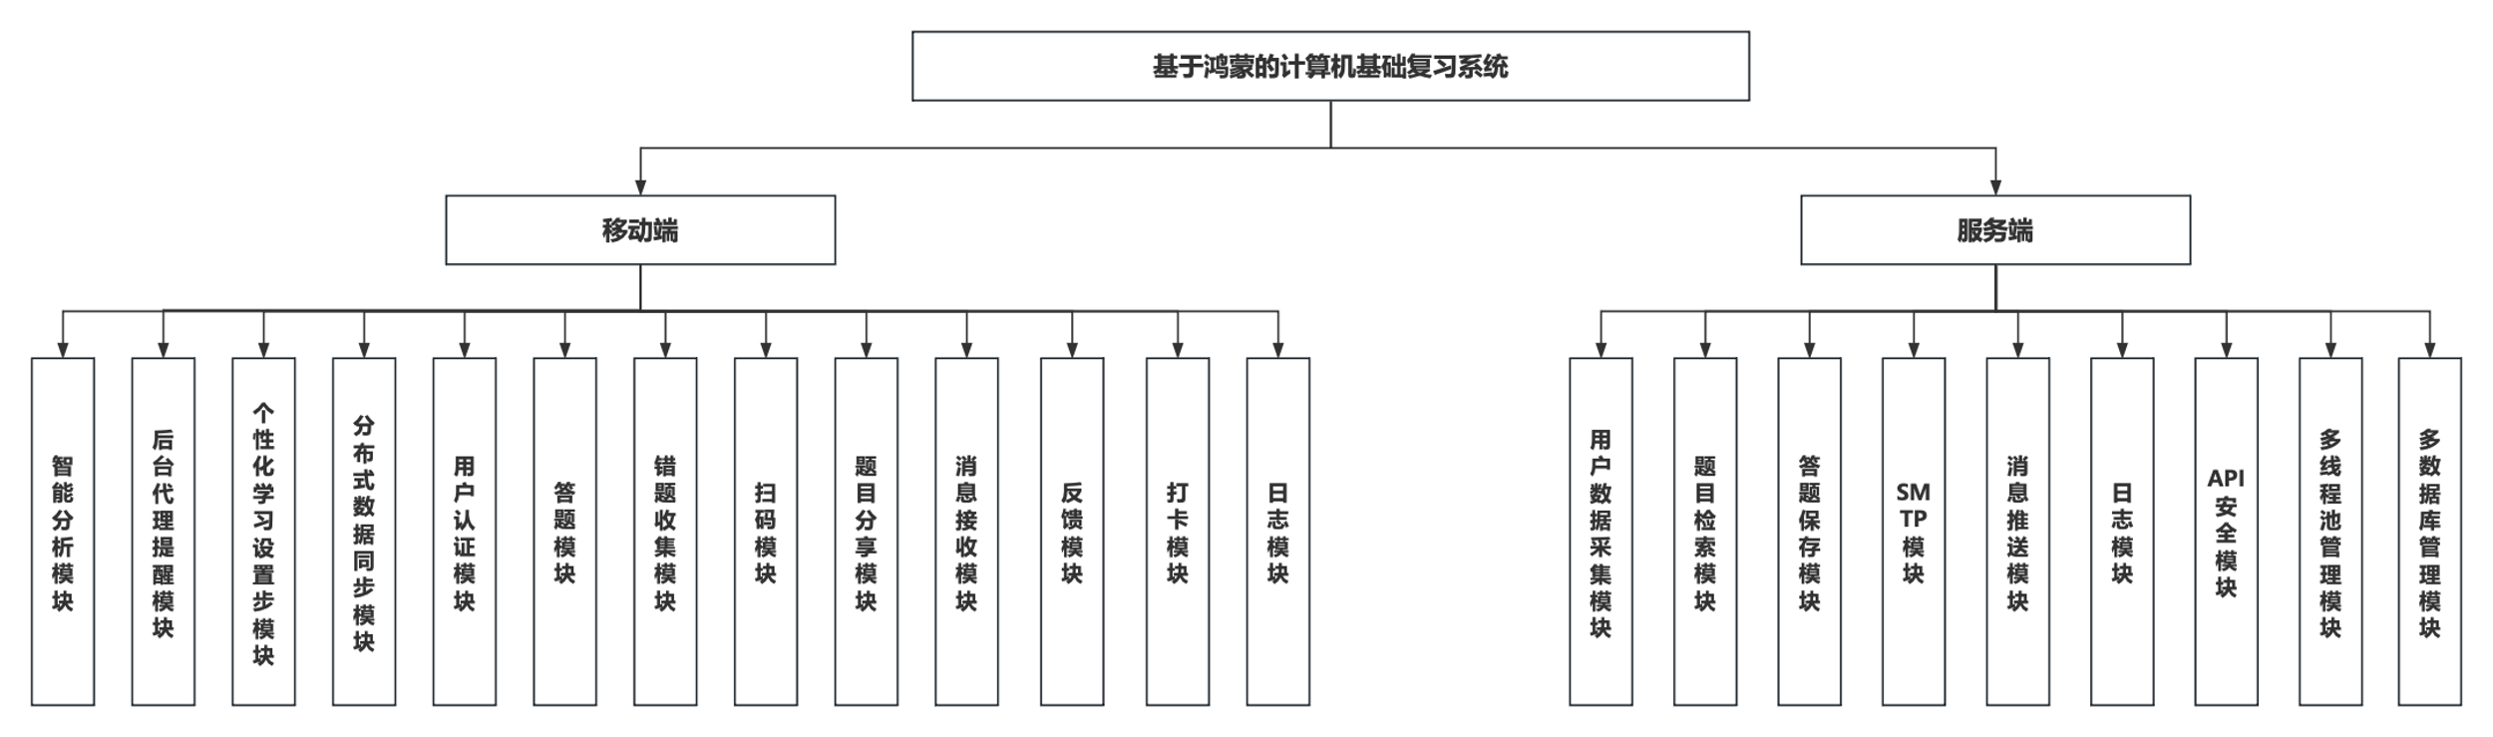
图 2-1 基于鸿蒙的计算机基础复习系统模块架构图

2.1.1 方舟编程语言
方舟编程语言（ArkTS）是华为基于 TypeScript 扩展设计的一种编程语言，主要用于开发 HarmonyOS （鸿蒙操作系统）应用。它融合了前端开发的灵活性与系统开发的高性能，旨在提升跨平台开发效率。ArkTS 在语法上兼容 TypeScript，并引入静态类型检查、并发模型、UI 声明式开发等特性，能够与 ArkUI 框架无缝结合，实现“一次开发，多端部署”。
相较于传统 TypeScript ，ArkTS 在性能和安全性方面做了增强，支持更高效的运行时优化和编译器优化，适合构建复杂、高性能的应用。此外，ArkTS 还原生支持组件化开发、状态管理和多线程能力，是鸿蒙生态中的核心语言。通过方舟编译器（Ark Compiler），ArkTS可被编译为高性能的代码，大幅提升应用响应速度和执行效率。

2.1.2 Java
Java是一种面向对象的高级编程语言，由Sun公司于1995年正式推出，现由Oracle公司维护和发展。Java广泛应用于Web开发、企业级应用、移动应用（尤其是Android开发）、大数据、人工智能等多个领域。Java的最大特点是平台无关性。可以在多个平台编译运行。只要目标系统安装了兼容的JVM，Java程序就能正常运行，而无需修改源代码[]。Java采用面向对象的编程思想，强调封装、继承和多态，具有良好的模块性和可维护性。其语法受 C++ 影响，结构清晰、学习曲线平缓，适合初学者入门。Java拥有庞大的标准类库，涵盖网络通信、多线程、文件、IO流、数据库操作等常见功能，极大提升开发效率。经过近三十年的发展，Java已成为全球受欢迎和使用广泛的编程语言之一。其生态系统活跃，社区资源丰富，持续不断地推动技术创新。随着云计算、大数据和AI的发展，Java依然保持强大的生命力，是构建现代企业级系统的重要支撑语言。

2.2 移动端技术

2.2.1 方舟UI框架
方舟UI框架（ArkUI）是一套构建分布式应用界面的声明式 UI 开发框架。它使用简洁的 UI 信息语法、丰富的 UI 组件，支持实时界面预览，帮助开发者提升鸿蒙应用 UI 开发效率。方舟 UI 框架使用编译器生成特定函数的方式将 UI 组件更新和数据变更进行细粒度的绑定，实现 UI 更新 Diff 算法从组件和元素树型结构对比升级为单节点的函数式更新，大幅简化了声明式开发范式 UI 组件的树型结构，大幅度优化了 UI 组件布局渲染性能。

2.2.2 数据管理

2.2.2.1 用户数据管理
用户数据管理主要用于存储用户的个性化偏好与轻量级配置信息，系统通过用户首选项（Preferences）提供键值对形式的数据处理能力，实现应用数据的持久化存储与高效读取。当用户需要一个全局唯一、便于访问的存储位置时，可通过用户首选项进行统一管理。Preferences 会将数据缓存在内存中，在读取时提供快速响应，同时支持将数据同步至持久化文件中，保障数据的长期存储[]。该机制适用于存储少量的用户配置信息，如Token 信息、个人 ID 等，具有访问快速、使用简单等优点。

2.2.2.2 分布式数据管理
在鸿蒙系统中，分布式数据管理是实现多设备间数据共享与协同操作的核心能力。该能力通过统一的数据管理框架，支持多种数据模型，包括键值型数据、关系型数据、分布式数据对象以及跨应用数据管理等。本系统客户端使用的是分布式数据对象，提供面向对象的数据分布式能力，便于开发者以对象方式管理跨设备数据。为了提升数据交互效率，鸿蒙还引入统一数据管理框架（UDMF），提供标准的数据交互协议、权限控制和生命周期管理机制，从而满足多场景、高安全性的数据协同需求。所有这些能力的核心依赖组件是数据管理服务，它负责协调各个数据部件之间的同步、共享与访问控制。
分布式数据管理能力的高效实现离不开鸿蒙系统中的核心通信机制——软总线。软总线为多终端设备提供了统一的分布式通信基座，支持自发现、自组网、自适配网络协议，从而实现设备间低延迟、高可靠性的通信[]。得益于软总线技术，用户无需关注设备间的连接与传输过程，开发者也无需单独适配每类设备或网络协议。

2.2.3 混合开发
混合开发是移动应用开发中结合了原生开发和网页开发优势的一种开发方式，旨在提高开发效率和兼容性。在混合开发中，应用的核心部分使用原生技术（鸿蒙开发中的的 ArkTS/仓颉）开发，确保高性能和平台特有的功能支持。同时，应用的其他部分，如隐私协议等界面，使用 Web 技术进行开发，通过 WebView加载，开发者可以在多个平台上部署应用，而无需为不同的平台编写单独的代码。

2.2.4 状态管理
状态管理在动态界面开发中是不可或缺的，特别是在声明式UI框架中，UI渲染是由程序的状态驱动的。通过状态管理机制，应用的运行时状态成为UI渲染的核心。当状态发生变化时，UI会根据新的状态重新渲染，从而反映最新的用户交互或数据变更[]。在ArkUI中，状态管理是通过状态变量来实现的，状态变量由特定的装饰器（如 @Local）标记，只有被标记为状态的变量才会触发 UI 的更新。与此相对的是常规变量，它们的变化不会影响 UI 的重新渲染。
在 ArkUI 中，状态变量的改变通过触发事件方法来更新，并通过状态管理机制将这些变更映射到 UI 界面。父组件与子组件之间通过命名参数机制进行数据传递，确保数据的同步。父组件在初始化时通过命名参数将数据传递给子组件，子组件的状态变量会根据父组件传递的数据进行更新，从而触发 UI 渲染的刷新。状态管理的本质是将 UI 与程序的状态解耦，使得 UI 的渲染可以响应数据的变化，而无需手动操作界面，极大提高了应用的动态性和交互性。这种声明式编程范式简化了开发过程，并且使得界面响应用户行为的能力更强。

2.3 服务端技术

2.3.1 Spring Boot开发框架
Spring Boot 是基于 Spring 框架构建的一个快速开发框架，旨在简化 Spring 应用的配置和部署过程，帮助开发者更高效地构建独立、生产级别的 Java 应用程序。它采用“约定优于配置”的理念，集成了大量开箱即用的模块与自动化配置能力，使得开发者无需编写复杂的 XML 配置即可启动项目。Spring Boot 提供内嵌了 Web 服务器，支持 RESTful 接口开发，广泛应用于微服务架构中。它还整合了 Spring Security、Spring Data JPA、Spring MVC 等常用组件，支持快速集成数据库、缓存、消息队列等后端服务。Spring Boot 还提供了完善的监控、日志管理和健康检查机制，便于系统运维与故障排查。凭借其高效、简洁、强大等特性，Spring Boot 已成为现代企业级 Java 开发的主流框架。

2.3.2 Token鉴权与安全控制
Token鉴权是一种常用于Web应用和API的安全验证机制，旨在确保用户身份的真实性和数据的安全性。在这种机制中，用户登录时，系统会根据用户的身份信息生成一个唯一的Token。这个Token包含了用户的基本信息和权限信息，并通过加密算法进行保护。用户每次发起请求时，客户端都会将Token附带在HTTP请求头中，服务器端通过解析和验证Token，确保请求来自合法用户，并根据Token中的权限信息控制访问权限。Token鉴权的优势在于其无状态的特性，服务器不需要保存会话信息，减轻了服务器的负担，并且Token具有较强的跨平台、跨设备支持能力。
为了确保系统的安全性，Token鉴权常常与其他安全控制机制结合使用，如Token的有效期控制、刷新机制、加密算法等。有效期控制确保Token在一定时间内有效，防止被恶意用户长期滥用；刷新机制允许用户在Token过期后重新获取新的Token，延长用户会话的有效性[]；加密算法则防止Token在传输过程中被篡改或窃取，保证数据的安全性。此外，系统还可以通过Token黑名单机制、IP白名单控制、加密存储Token等措施进一步增强安全防护。这些安全控制措施有效保障了用户数据的安全，防止了未授权的访问和数据泄露。

2.3.3 Web服务接口
Web服务接口是指在网络上提供的一组标准化的接口，用于不同系统之间的数据交换和通信。通过Web服务接口，不同的应用程序或系统可以互相访问和操作对方的功能或数据。Web服务接口通常基于HTTP协议，并使用XML或JSON格式进行数据传输。Web服务接口通过定义一组功能接口和请求参数，使得不同平台、不同技术栈的系统能够无缝对接和交互。通过API文档，开发者能够快速了解接口的调用方式、请求参数、返回数据等信息。Web服务接口在现代互联网应用中广泛应用，尤其在微服务架构、跨平台数据共享和第三方服务集成等场景中，扮演着至关重要的角色。

2.3.4 反向代理与负载均衡
Nginx 是一款高性能的 HTTP 和反向代理服务器，广泛应用于网站和应用的负载均衡、反向代理和静态资源处理等场景。在反向代理方面，Nginx 充当客户端与服务器之间的中介，客户端的请求首先到达 Nginx，Nginx 根据配置将请求转发到后端的应用服务器或服务集群，这不仅能有效隐藏后端服务器的真实地址，提高安全性，还能通过缓存、压缩等手段优化性能。作为负载均衡器，Nginx 可以通过多种策略（如轮询、IP 哈希、加权轮询等）将请求智能地分发到多台后端服务器上，从而分担单台服务器的压力，提升系统的吞吐量和容错能力[]。当某个服务器出现故障时，Nginx 会自动将流量引导到其他健康的服务器，确保系统的高可用性。此外，Nginx 还支持 SSL 加密、HTTP/2 协议、连接池管理等功能，能够有效提高系统的安全性和性能，因此被广泛应用于高流量、高并发的互联网应用中。

2.3.5 多线程并发处理以及多线程池管理
多线程池管理和多线程并发处理是现代软件系统中常见的并发编程模式，特别是在需要高效处理大量任务或请求的场景中，能够显著提高系统的性能和响应能力。多线程池管理通过预先创建一定数量的线程，形成线程池，从而避免了频繁创建和销毁线程带来的性能开销。线程池可以根据实际需求动态调整线程的数量，合理配置线程池的参数，如核心线程数、最大线程数、线程空闲时间等，以确保在负载较高时能够快速响应请求，在负载较低时不会浪费系统资源。此外，线程池通过任务队列管理待处理的任务，避免了线程的过度创建和过度消耗，最大化地利用了系统的计算资源。通过使用线程池，能够避免频繁的线程创建和销毁操作，减少了上下文切换的开销，提高了系统的响应速度和稳定性。
多线程并发处理则是在多个线程的协作下，同时执行多个任务的能力，是提高系统处理能力的关键手段。通过多线程并发处理，可以将大任务拆分为多个小任务并行执行，从而显著减少总的执行时间，提升系统的吞吐量。多线程并发处理的核心挑战之一是线程之间的协调与同步，尤其是在访问共享资源时，如何防止数据竞争和死锁等问题。为了确保线程安全，开发者通常需要使用锁机制（如互斥锁、读写锁等）来保证共享资源的访问是串行的，避免并发执行带来的异常。在高并发场景下，合适的多线程池管理和合理的线程并发处理机制能够大幅度提升系统的处理能力，确保在高负载和大规模并发请求下，系统能够高效、稳定地运行。因此，理解和掌握多线程池管理与并发处理的技巧，对于构建高性能、可靠的软件系统至关重要。

2.3.6 多数据源管理
多数据库管理是指在一个系统中同时使用多个不同类型的数据库管理系统（DBMS）来满足不同的数据存储和处理需求。这种方式通常用于处理复杂的应用场景，其中不同的数据具有不同的访问模式和性能要求。多数据库管理的核心目标是通过合理选择和配置不同数据库类型（如关系型数据库、NoSQL数据库、图数据库等），最大化地发挥各类数据库的优势。例如，关系型数据库（如 MySQL、PostgreSQL）适合存储结构化数据并支持复杂的查询和事务处理；而 NoSQL 数据库（如 MongoDB、Redis）则适合存储非结构化或半结构化数据，并能高效处理高并发请求。多数据库管理需要对不同数据库之间的数据同步、备份和高可用性进行精细化的管理。通常，系统会采用中间件或数据管理服务来实现跨数据库的数据访问和事务一致性管理。通过合理的多数据库架构设计，可以满足业务对数据存储的多样化需求，并提高系统的可扩展性、灵活性和性能。

2.4 数据库技术

2.4.1 MySQL
MySQL 是一款开源的关系型数据库管理系统，广泛应用于Web开发、企业应用和数据存储等场景中。它基于结构化查询语言（SQL）进行数据操作，具备良好的可移植性和跨平台支持能力。MySQL 采用模块化架构，支持多种存储引擎（如 InnoDB 和 MyISAM），为不同业务场景提供灵活的数据处理方式。作为主流数据库之一，MySQL 的语法标准、操作简洁，便于开发者快速上手和维护。
MySQL 拥有出色的性能和可扩展性，支持事务处理、索引优化、视图、触发器等高级功能，在高并发与大数据处理场景中表现稳定可靠。其完善的安全机制支持用户权限管理、SSL 加密、备份与恢复操作，保障数据安全性和完整性。同时，MySQL 拥有活跃的开源社区与丰富的工具生态，如 DataGrip、Navicat 等，使其在应用部署、监控与管理中更加高效，是构建现代化系统的重要数据支撑平台之一。

2.4.2 Redis
Redis是一种开源的高性能键值对（Key-Value）型内存数据库，支持丰富的数据结构，如字符串（String）、列表（List）、哈希（Hash）、集合（Set）及有序集合（Sorted Set）等。与传统的关系型数据库相比，Redis 将数据完全存储于内存中，读取速度极快，适用于高并发访问和实时计算的应用场景[]。Redis 支持持久化机制，可以将内存中的数据通过快照（RDB）或追加日志（AOF）方式保存到磁盘，确保系统重启后的数据恢复能力。此外，Redis 还支持事务、发布/订阅、Lua 脚本、自定义缓存过期策略等功能，具备丰富的应用能力。在分布式部署方面，Redis 提供主从复制、哨兵机制（Sentinel）以及集群模式，支持高可用与数据分片，提升系统的可扩展性与稳定性。由于其高效、轻量、灵活的特性，Redis 被广泛应用于缓存、会话管理、排行榜、消息队列等场景，是现代互联网系统中不可或缺的核心组件之一。

2.5 本章小结
本章对《基于鸿蒙的计算机基础复习系统设计与实现》做了相关技术概述，从编程语言、UI框架、数据库等角度做了阐述。

第三章 基于鸿蒙的计算机基础复习系统需求分析

3.1 经济需求分析
系统的开发与运行需在成本可控的前提下完成，适应高校学生条件。当前主流开发工具如 DevEco Studio、IDEA、MySQL、Redis、MyBatis-Plus 等均可免费（IDEA专业版可使用学生邮箱申请免费）使用，覆盖了前后端开发和数据库管理的主要需求，有效降低了工具方面的经济门槛。此外，开发过程对硬件要求较低，个人电脑即可满足编码与调试需要；移动端测试方面，可以使用现有的鸿蒙设备或官方提供的模拟器，避免了额外采购成本。系统上线初期，为控制运维支出，后端服务可部署华为云的低配云服务器上，利用新用户优惠完成部署。后期若用户增长，可根据访问量按需调整云资源。目前鸿蒙生态正处于政策鼓励与技术红利阶段，相关开发文档与社区支持日益完善，为开发者提供了低成本的学习路径，也降低了试错成本。

3.2 技术需求分析
技术上，基于鸿蒙系统的计算机基础复习系统需要满足多个方面的技术要求。首先，鸿蒙系统本身具备强大的分布式能力，能够支持跨设备的数据同步和实时更新。在开发过程中，需要熟悉鸿蒙操作系统的开发框架和技术栈，包括方舟编程语言的使用，确保能够利用鸿蒙系统的分布式架构进行高效的数据管理和设备协同。其次，在数据库设计方面，系统需要对大量题库数据进行高效管理，使用MySQL数据库作为核心存储系统，同时结合Redis对频繁访问的数据进行缓存优化。技术上，MySQL的优化和高效的CRUD（增删改查）操作是关键，确保题库数据的管理与查询不会出现性能瓶颈。同时，为保证系统的响应速度和稳定性，Redis可以作为缓存层，减轻数据库的负载，提升系统的整体性能。
另外，系统需要在客户端和服务端之间实现高效、稳定、安全的网络通信，考虑到通信安全性，客户端与服务端之间的通信将采用HTTPS协议，并且在接口调用时加入Token鉴权机制，确保数据的安全传输。

3.3 功能需求分析
本系统面向高校计算机专业学生群体，设计上需贴合其学习习惯和操作习惯。用户界面采用模块化设计，核心功能需包括“知识点练习”、“错题本”、“学习进度查询”和“复习提醒”等，导航清晰，便于快速上手。界面操作以直观、简洁为主，确保非技术背景用户也能轻松完成学习任务。用户登录方面，集成华为账号体系，支持一键授权登录，减少繁琐步骤。在练习功能中，需支持分类题库与随机练习，题目配套即时解析，方便用户理解掌握。“错题本”模块需要自动归类记录，避免重复整理工作。“复习提醒”模块需通过鸿蒙系统提供的通知服务进行定时提醒，帮助用户建立规律的学习节奏。“学习进度查询”模块需要以图表方式呈现答题量、正确率等数据，用户可基于这些反馈动态调整学习策略。系统还需支持在手机与平板等多种鸿蒙设备间的数据同步，满足多场景复习需求。

3.4 本章小结
本章针对《基于鸿蒙的计算机基础复习系统设计与实现》进行了需求分析，从经济需求、技术需求以及功能需求进行探讨。

第四章 基于鸿蒙的计算机基础复习系统详细设计

4.1 总体设计

4.1.1 系统架构
本系统采用经典的 C/S（Client/Server）架构模式进行设计与实现，其中移动端作为客户端（Client），服务端作为数据处理和业务逻辑中心（Server）。客户端主要负责用户交互界面、分布式数据业务处理以及向服务端发起业务请求；服务端则负责接收客户端请求，处理相应的业务逻辑，访问数据库，并将处理结果返回给客户端。系统中客户端与服务端之间通过标准的 HTTPS 协议进行通信，以保证数据传输过程的安全性和完整性。HTTPS 协议在原有 HTTP 基础上增加了 SSL/TLS 加密机制，能够有效防止数据被窃听、篡改或伪造，提升系统在实际部署中的安全性。此外，为了提高系统性能与响应速度，客户端与服务端的接口采用 RESTful API 风格设计，数据交换格式主要为轻量级的 JSON，既便于解析，也利于系统的开发和维护，为系统的可扩展性和后期升级提供了良好基础。
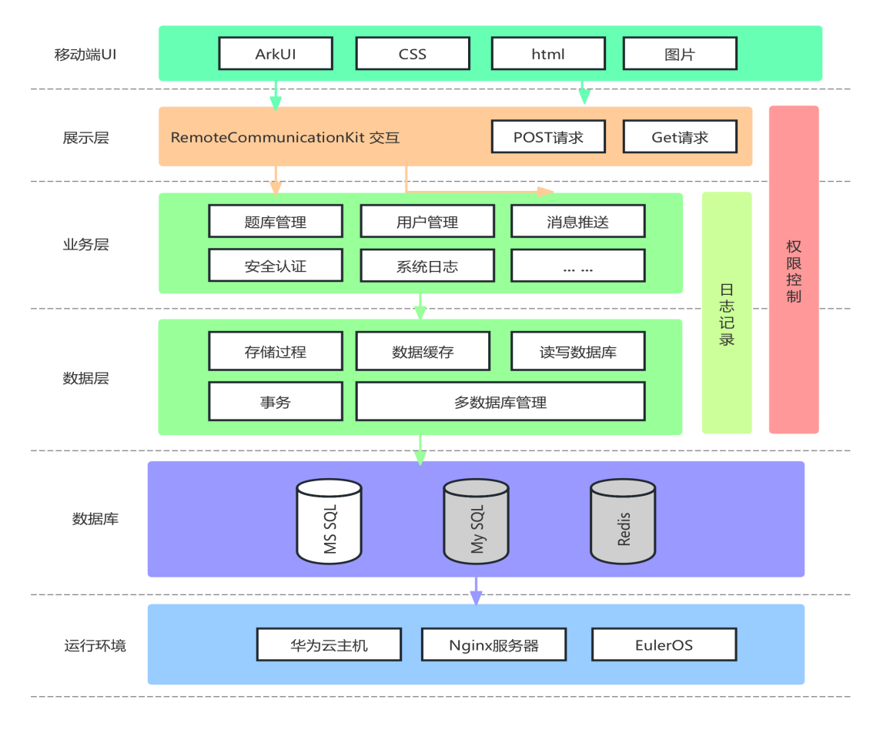
图 4-1 基于鸿蒙的计算机基础复习系统架构图

4.1.2 技术选型
本系统的技术选型充分结合了当前前沿的开发框架与平台特点，以实现高效、稳定且具备良好用户体验的系统架构。在移动端部分，系统基于华为鸿蒙操作系统进行原生开发，开发语言选用方舟编程语言，该语言是华为官方主推的高性能静态类型语言，兼具 TypeScript 的语法优势与高效执行能力，能够充分发挥设备性能。界面层采用鸿蒙方舟 UI 框架，其声明式开发范式使 UI 构建更加直观简洁、简便，同时具备响应式特性，可提升界面交互流畅性与开发效率。服务端则采用主流的 Java 编程语言进行开发，后端框架选用 Spring Boot，该框架具备快速开发、配置灵活、生态完善等优势，适合构建稳定可靠的 RESTful API 服务，为移动端提供高效的数据接口与业务支持。整体技术选型体现了前后端分离、高内聚低耦合的设计思想，同时结合鸿蒙操作系统的分布式能力和 Spring Boot 的成熟架构，为系统的可扩展性、安全性和跨平台能力提供了坚实基础。

4.2 移动端详细设计

4.2.1 架构模式
本系统移动端采用 MVVM（Model-View-ViewModel）架构模式进行设计，以实现界面与逻辑的有效解耦，提高代码的可维护性与可扩展性。在该设计架构中，M（Model）指的是业务数据模型，主要负责封装业务逻辑与数据处理，如网络请求、数据缓存、本地存储等，属于系统的核心数据与逻辑处理部分。V（View）是用户界面层，负责界面展示与用户交互，是用户能够直观看到并进行操作的部分，如按钮、文本、图像等。VM（ViewModel）是连接视图与数据的桥梁，它包含了用于界面展示的 UI 层数据，并对 Model 提供的数据进行封装与转换，使之适配 View 的需要。同时，ViewModel 也负责监听用户操作，并将操作结果反馈给 Model 层，从而驱动数据的变化。通过 MVVM 架构模式，系统能够实现 View 与 Model 的双向绑定，当数据发生变化时，界面能够自动刷新，提升了开发效率和用户体验[]。在鸿蒙开发中，MVVM 的架构模式设计被充分利用，使得 UI 更新更加高效、自然，结构更加清晰。

4.2.2 功能模块设计

4.2.2.1 认证模块
认证模块主要负责用户身份验证、登录控制，确保系统确定用户身份的安全性和合法性，其中身份验证采用双 Token 验证机制，当用户通过 AGC 平台的认证并且成功登录后，根据 AGC 平台分配的 uid 向服务端申请短时 Token，再根据该短期有效（有效时间为 60 秒） Token 申请长期有效（有效时间为 7 天） Token，用于后续接口访问时的身份验证。该模块还负责 Token 的有效期管理、自动续签机制以及登录状态的保持与退出，保障整个系统的访问流程安全、稳定、连续。
1）用户身份验证
在本系统中，移动端在进行用户身份验证时，将本地保存的 API Token 、API Token版本以及当前时间时间戳写入请求首部，确保该 API 请求的安全性和时效性，若请求首部中的时间戳与服务器当前时间戳相差大于 15 秒时，会被判定为无效请求；此外，当服务端返回 403 代码时，表示 API Token 已经过期，这时拦截器会拦截异常信息，并向服务端重新申请 API Token，当服务端返回 401 代码时，表示该 API Token 为错误的 Token，拦截器拦截异常信息，直接过滤。
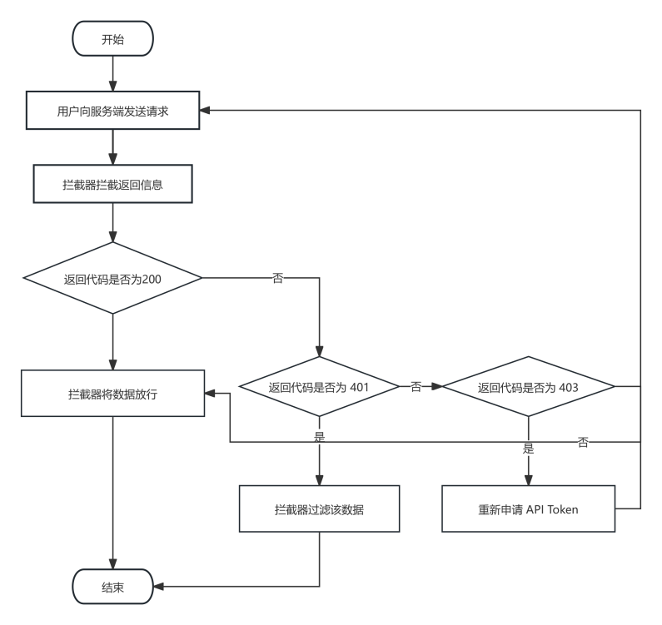
图 4-2 用户身份验证流程图

2）登录控制
在本系统中，移动端需要通过 AGC 提供的接口检测当前设备是否存在登录用户，如果不存在用户，用户需手动点击登录按钮登录，否则，隐藏登录入口。当用户点击登录按钮后，应用会自动使用当前设备登录的华为账号在 AGC 平台进行验证，验证通过后（此时表明该设备当前华为账号已经被授权使用进行用户登录验证），应用获取 AGC 中当前用户 uid，根据此标识（uid，用户唯一标识）向服务端申请 API Token，并使用返回的 API Token 向服务端请求查询是否存在该用户，若存在，移动端保存该 API Token，用户登录成功；若不存在，则进行用户注册，注册完成后保存该 API Token。当验证失败时，应用拉起使用华为账号登录应用授权，用户同意授权后，应用使用华为账号在 AGC 平台注册，获取新用户 uid 后，应用向服务器申请 API Token，进行用户在服务端的注册，注册完成后通知应用保存该 API Token。
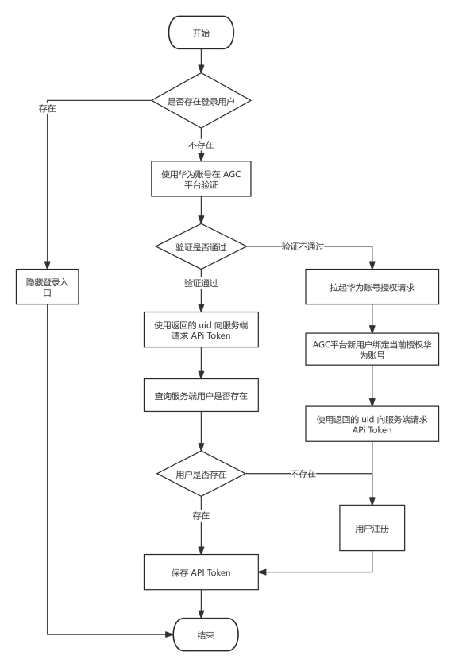
图 4-3 登录控制流程图

4.2.2.2 题库模块
题库模块主要实现用户答题、题目分类、错题收集、最近答题查询、扫描答题、题目分享、题目解析等功能，用户可以通过做题发现现阶段自己存在遗漏或不牢固的知识点，方便用户查漏补缺，同时错题收集以及错题分类能更好的帮助用户复习以及制定下一步复习计划。
1）随机做题/专题练习
用户进入题库中一个题源，界面会展示多个完成分类的题目标签，用户点击题目标签后，应用向服务端发送请求，服务端返回一定数量专题给用户答题，每道题答题结束后，用户点击提交按钮，应用会立即显示用户当前做题的正误，相关答题记录会发送至服务端保存，同时更新题库；当用户点击随机做题按钮时，服务端则会随机推送一定数量题目给用户答题。
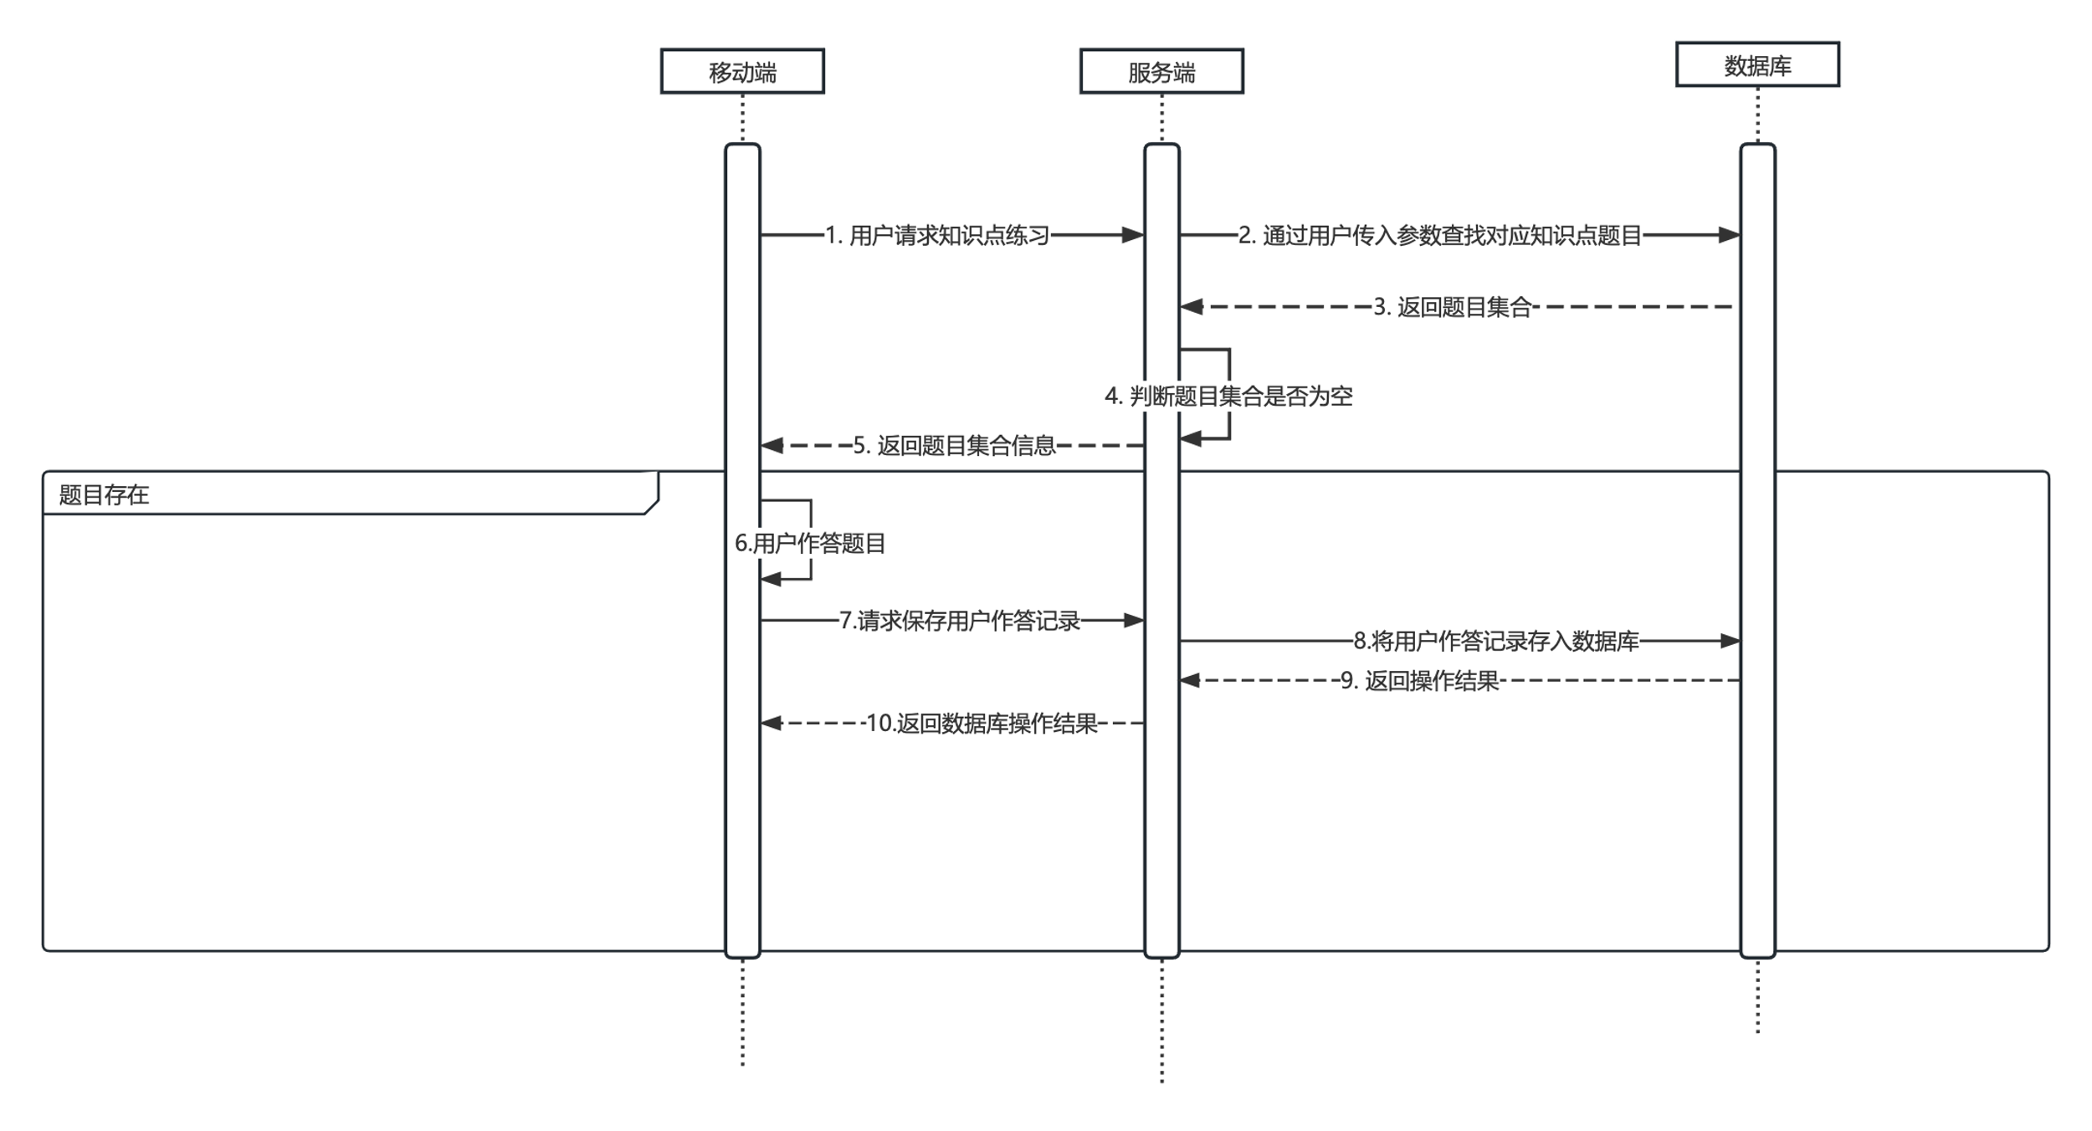
图 4-4 随机做题/专题练习功能时序图

2）错题集
用户每次答题后，系统会自动记录用户作答情况。用户可在 Main 页（首页）中的导航栏选择错题集的选项，进入错题集展示。错题集除展示全部错题之外提供学科展示的能力，用户点击顶部对应学科即可查看对应学科的错题情况。
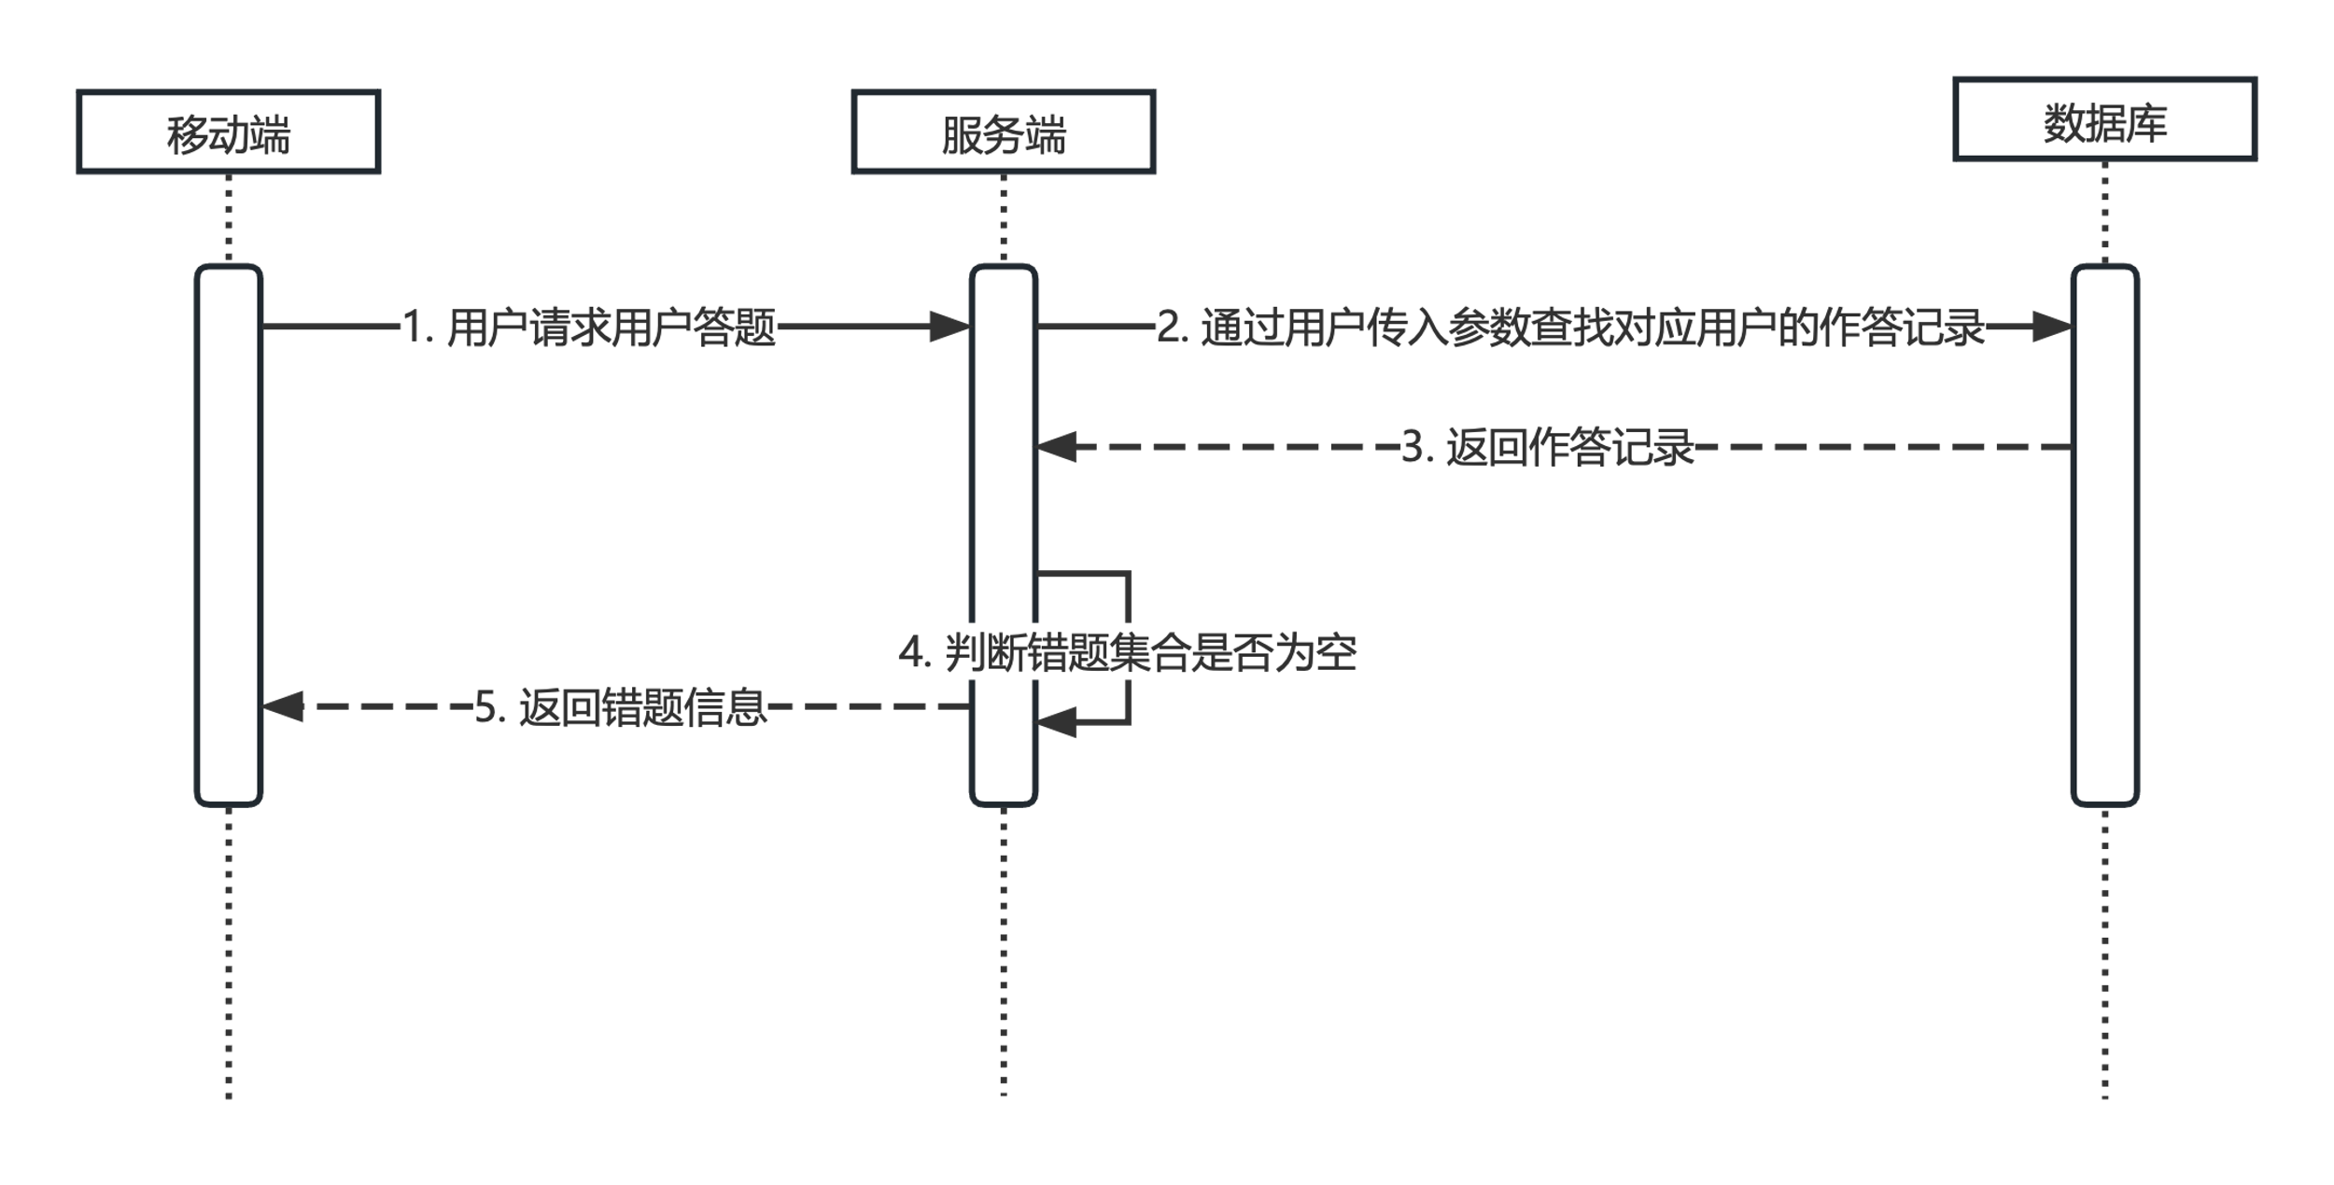
图 4-5 错题集功能时序图

3）题目分享
用户在答题时，可以点击右上角分享的按钮分享当前题目至微信、畅连等 APP 或者使用华为分享分享给附近朋友，题目以卡片形式分享，收到分享的用户需要使用应用内提供的扫码能力进行答题。
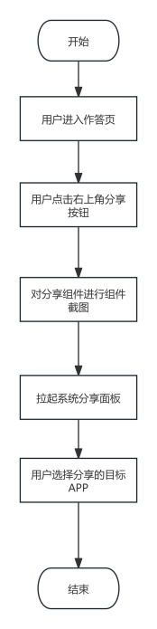
图 4-6 题目分享流程图

4）扫码答题
用户在收到朋友分享的题目后，使用应用内的扫码能力，扫描题目卡片中的二维码，即可进行答题。
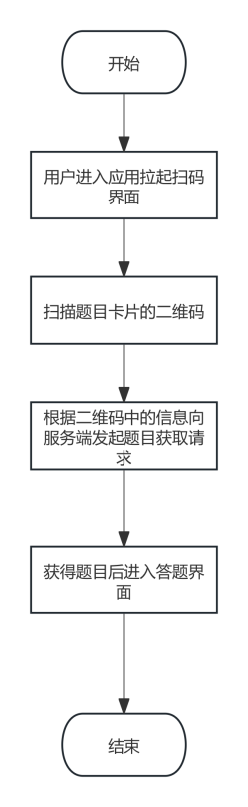
图 4-7 扫码答题流程图

4.2.2.3 反馈模块
反馈模块主要收集用户在使用过程中遇到的应用 bug 以及体验不好的场景，用户可以在反馈与建议界面将问题或建议反馈给开发者，以便开发者做出更改，反馈流程不会收集用户信息。
1）用户反馈
在本系统中，用户点击问题与建议按钮，应用会进入相应界面，用户只需在问题描述框内填写遇到的问题，填写完成后，点击提交按钮即可。

4.2.2.4 个性化学习模块
个性化学习模块提供学习提醒能力、自定义答题数量能力、每日学习打卡能力以及复习进度查询能力，通过扩展学习外的参数，给用户更好的学习体验。
1）学习提醒
用户可自定义设置复习提醒时间，用户在对应界面设置好时间后，系统就会在每天用户设置的时间点通过推送消息或闹铃提醒用户完成当日复习任务。
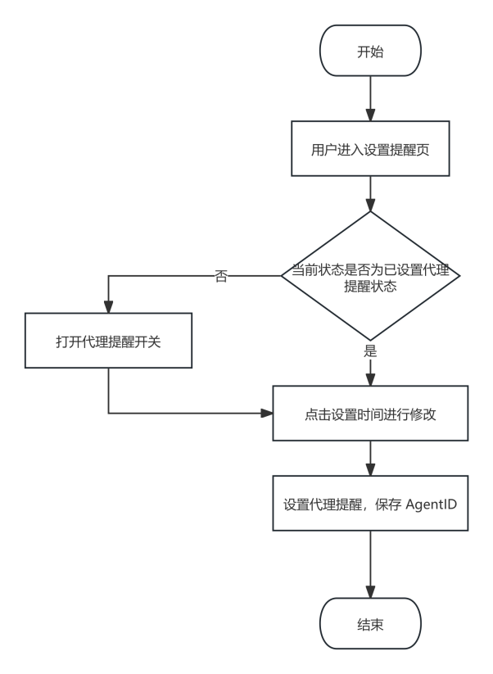
图 4-8 学习提醒设置流程图

2）自定义答题数量
用户可自定义设置每次答题数量，并将设置后的答题数量保存到用户首选项中，下一次答题会根据当前设置的答题数量返回对应数量的题目。

3）每日打卡
用户在首页点击每日打卡按钮后，可以进入打卡界面，用户打卡每日零时会重置打卡状态，当用户当日未打卡时，用户可点击打卡按钮进行打卡；否则，打卡按钮将被隐藏。
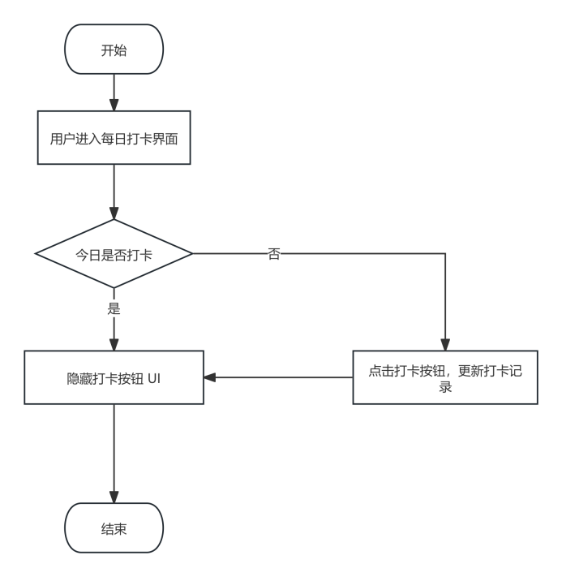
图 4-9 每日打卡流程图

4）复习进度查询
用户可以分别查看总复习进度和单科复习进度，包括做题数量以及做题数占百分比。数据将以可视化形式展示给用户。
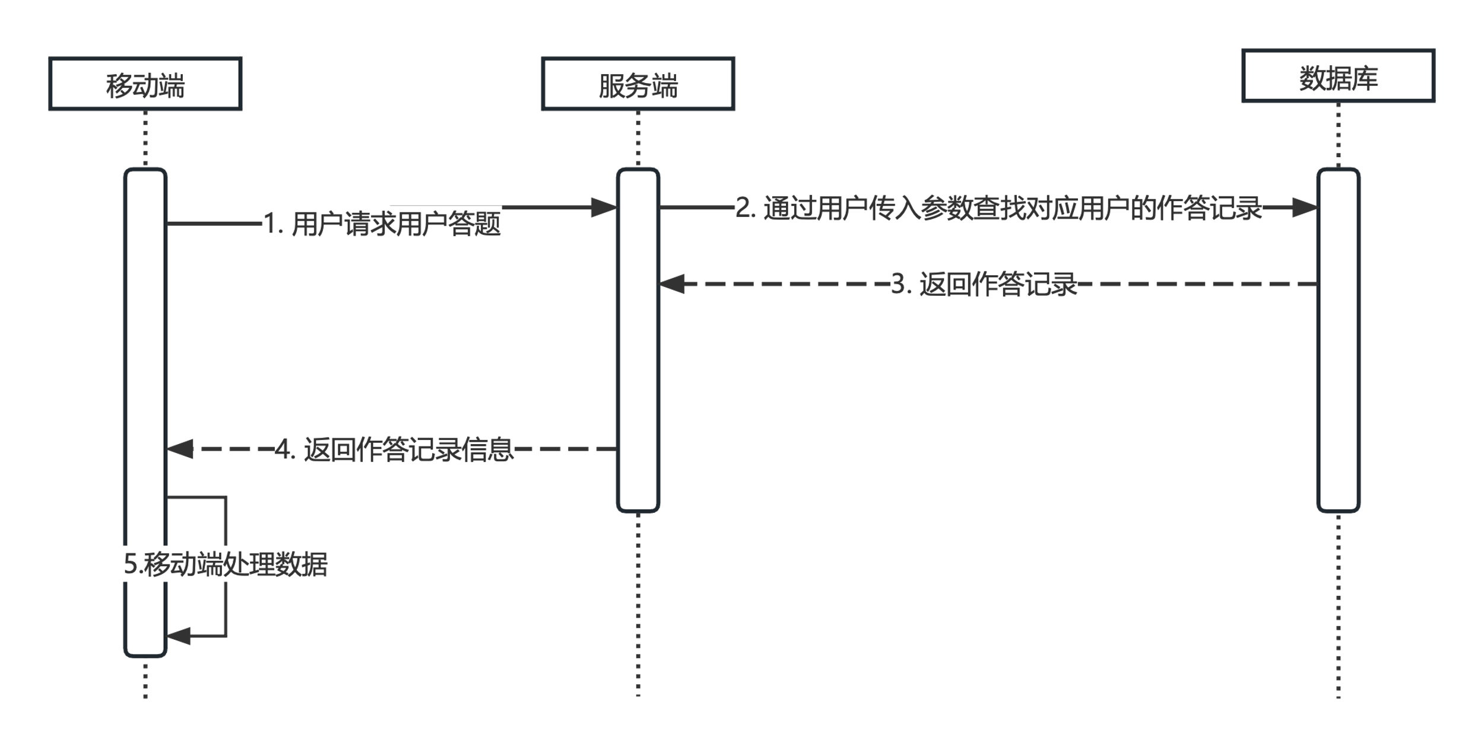
图 4-10 复习进度查询时序图

4.2.2.5 分布式作答模块
分布式作答模块主要完成应用的分布式数据管理、应用接续，实现多设备之间数据的共享和确保数据的一致性。
1）题目接续
题目接续是本系统的一个亮点功能，提升了做题的趣味性，打破了设备之间数据不能互通的壁垒。当用户进入答题界面后，登录相同华为账号的另一设备（平板/手机/PC，系统需要为 HarmonyOS 5.0.x 及以上）桌面会出现应用接续提示图标，用户点击该图标后，原设备应用主动退出，目标设备打开原设备发起接续任务的应用，根据原设备传入的路径、分布式对象会话参数信息，创建新的分布式数据对象并将其加入会话，开启对象监听，在对象状态监听回调中 restore 原设备保留的对象数据至刚刚创建的分布式数据对象。同时，在导航栈中推入原设备传入的页面栈信息，完成页面的恢复。此时，原设备的题目信息、作答信息以及页面栈已经在目标设备上保持一致，用户可以在目标设备上进行题目的继续作答。
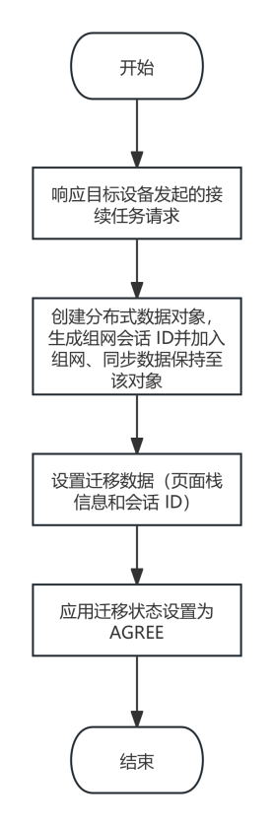
图 4-11 原设备响应接续请求流程图
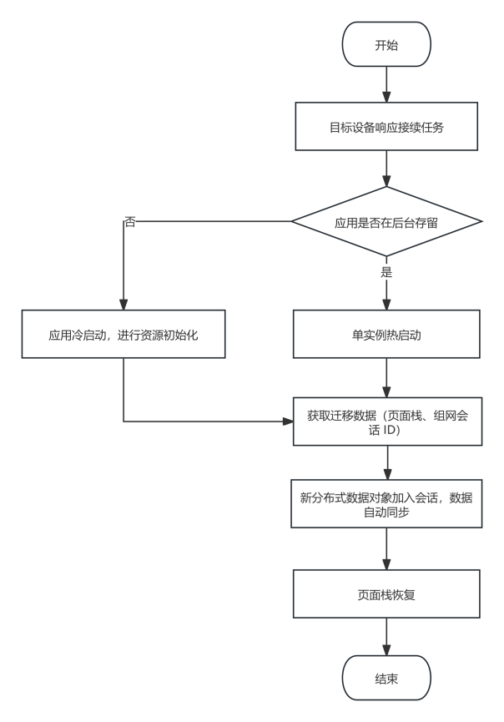
图 4-12 目标设备启动接续流程图

4.2.2.6 智能分析模块
本模块提供题目提示、错题分析功能，系统所使用的智能能力来自深度求索的 DeepSeek V3 模型，通过请求 RESTful API 响应式获取返回的数据，将其增量式显示给用户。本模块包含题目提示、错题分析功能。
4.2.3 UX/UI 设计
1）首页
以下为客户端首页，使用响应式布局将功能模块分栅格处理，适配不同尺寸设备。
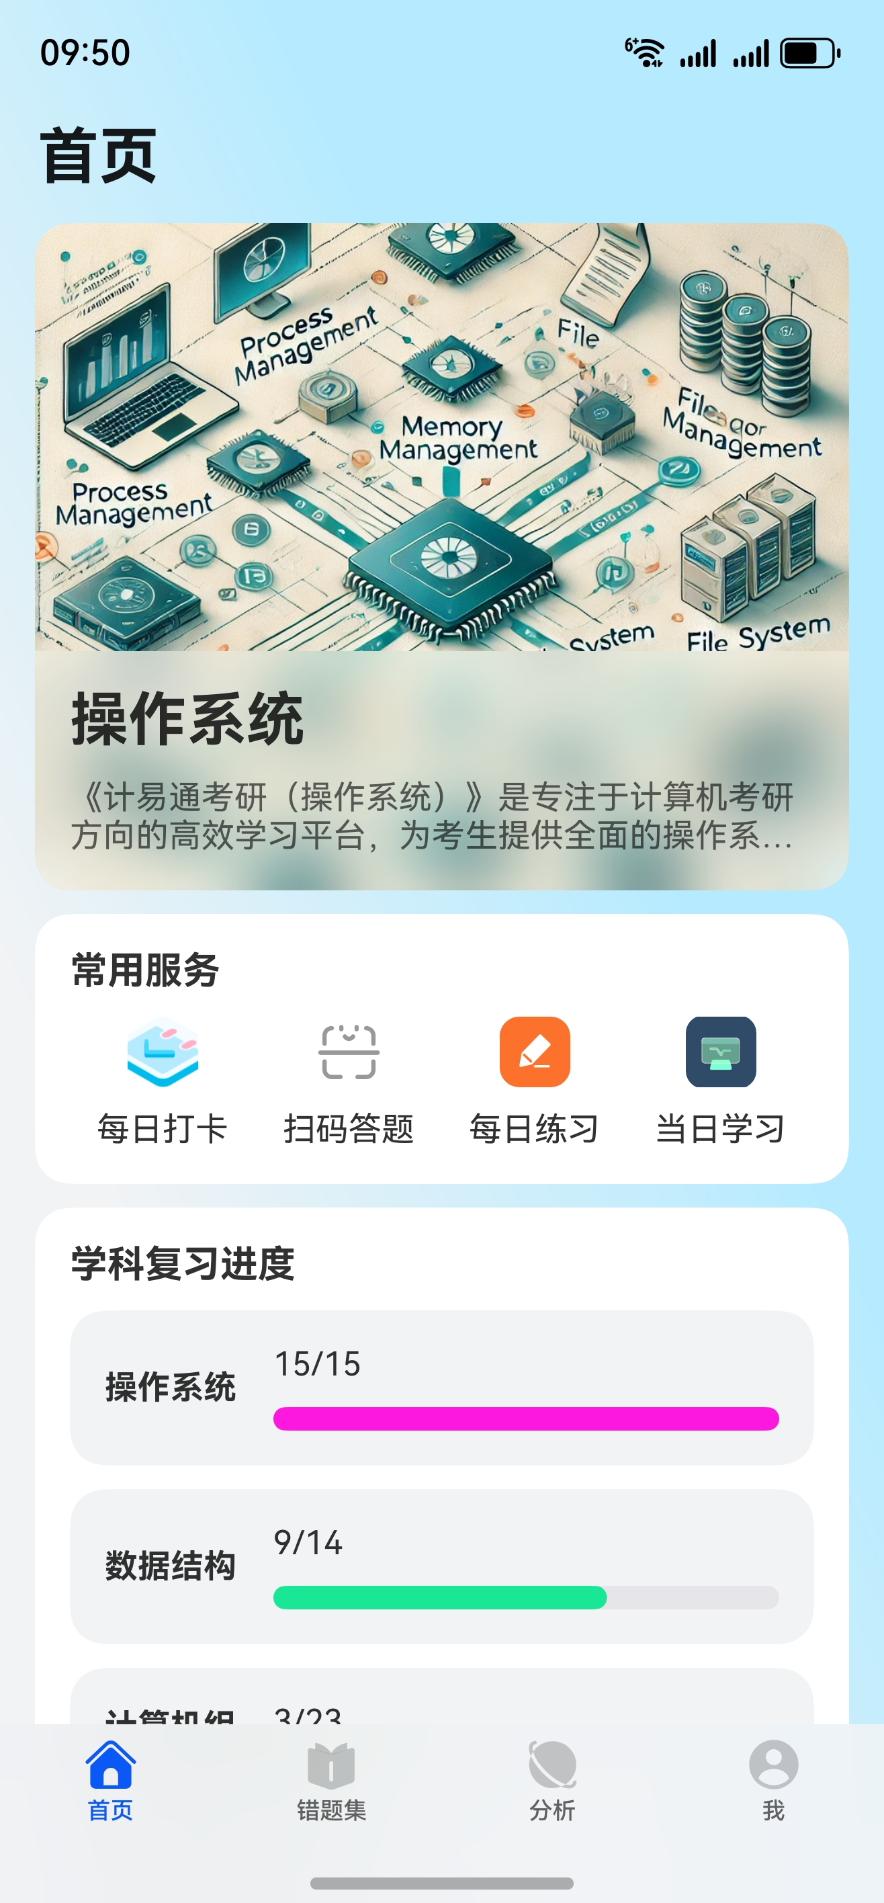
图 4-13 移动端首页图（手机）
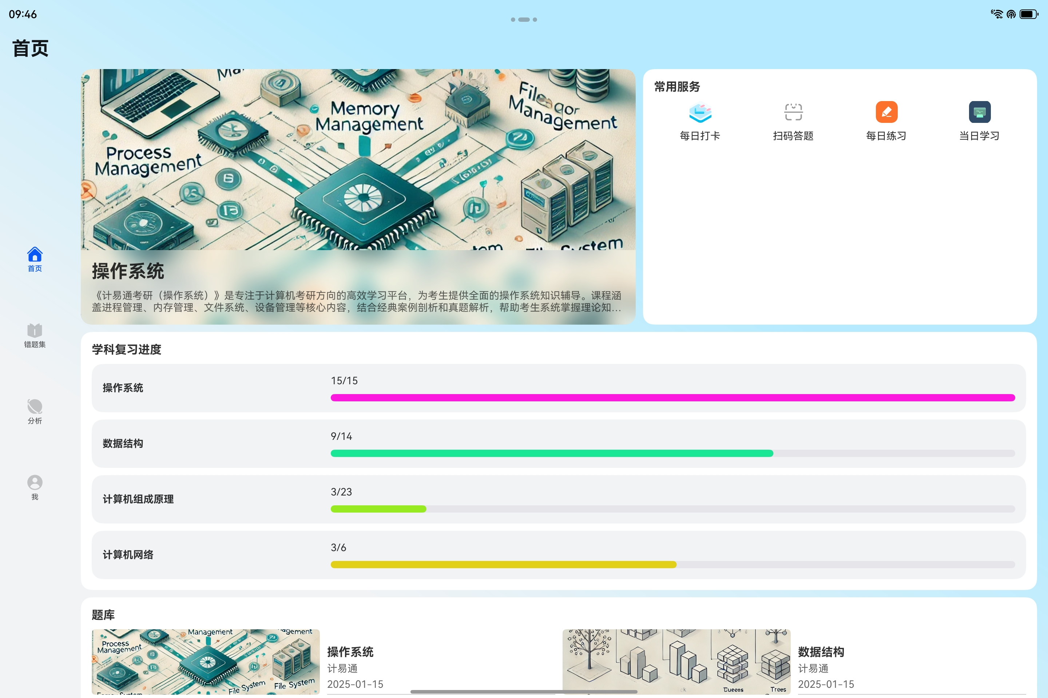
图 4-14 移动端首页图（平板）
2）错题集
以下为客户端错题集展示界面，图 4-15 为手机端展示，图 4-16 为平板端展示。
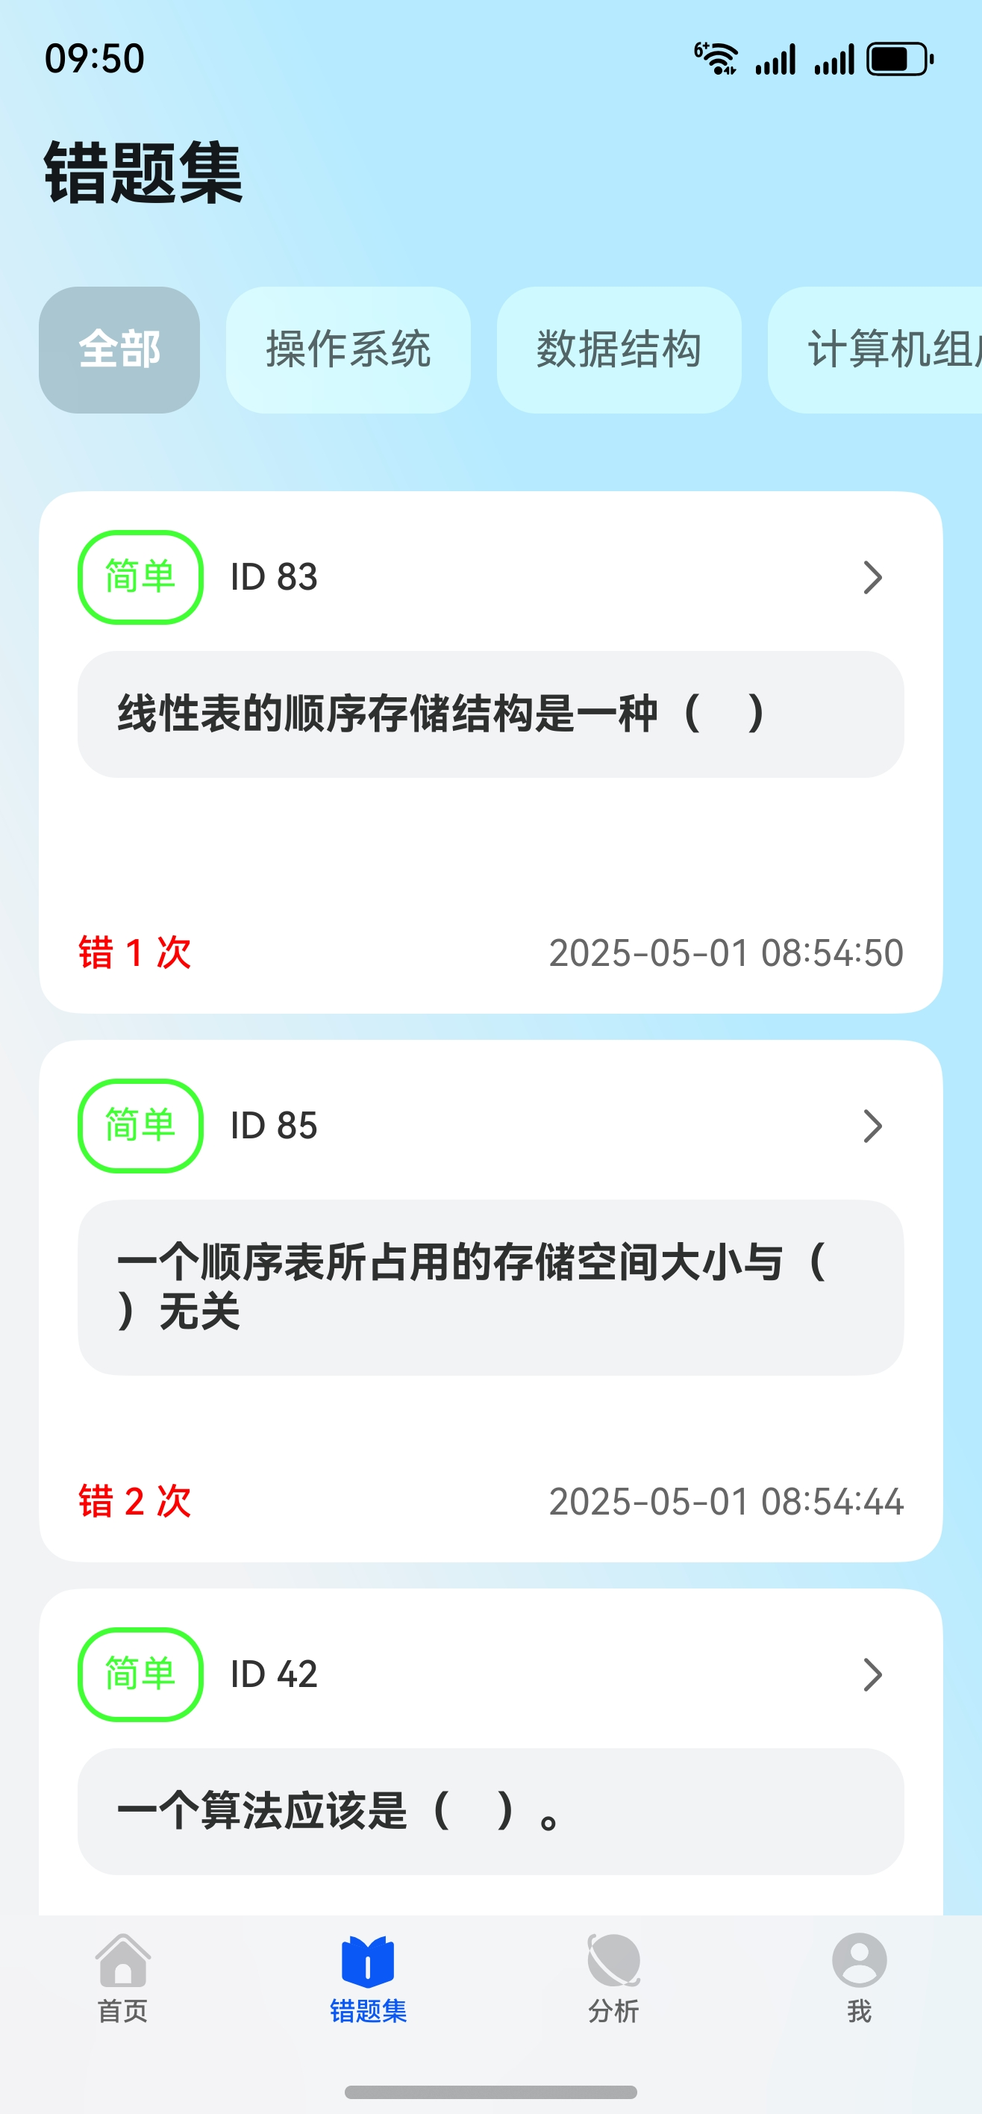
图 4-15 移动端错题集图（手机）
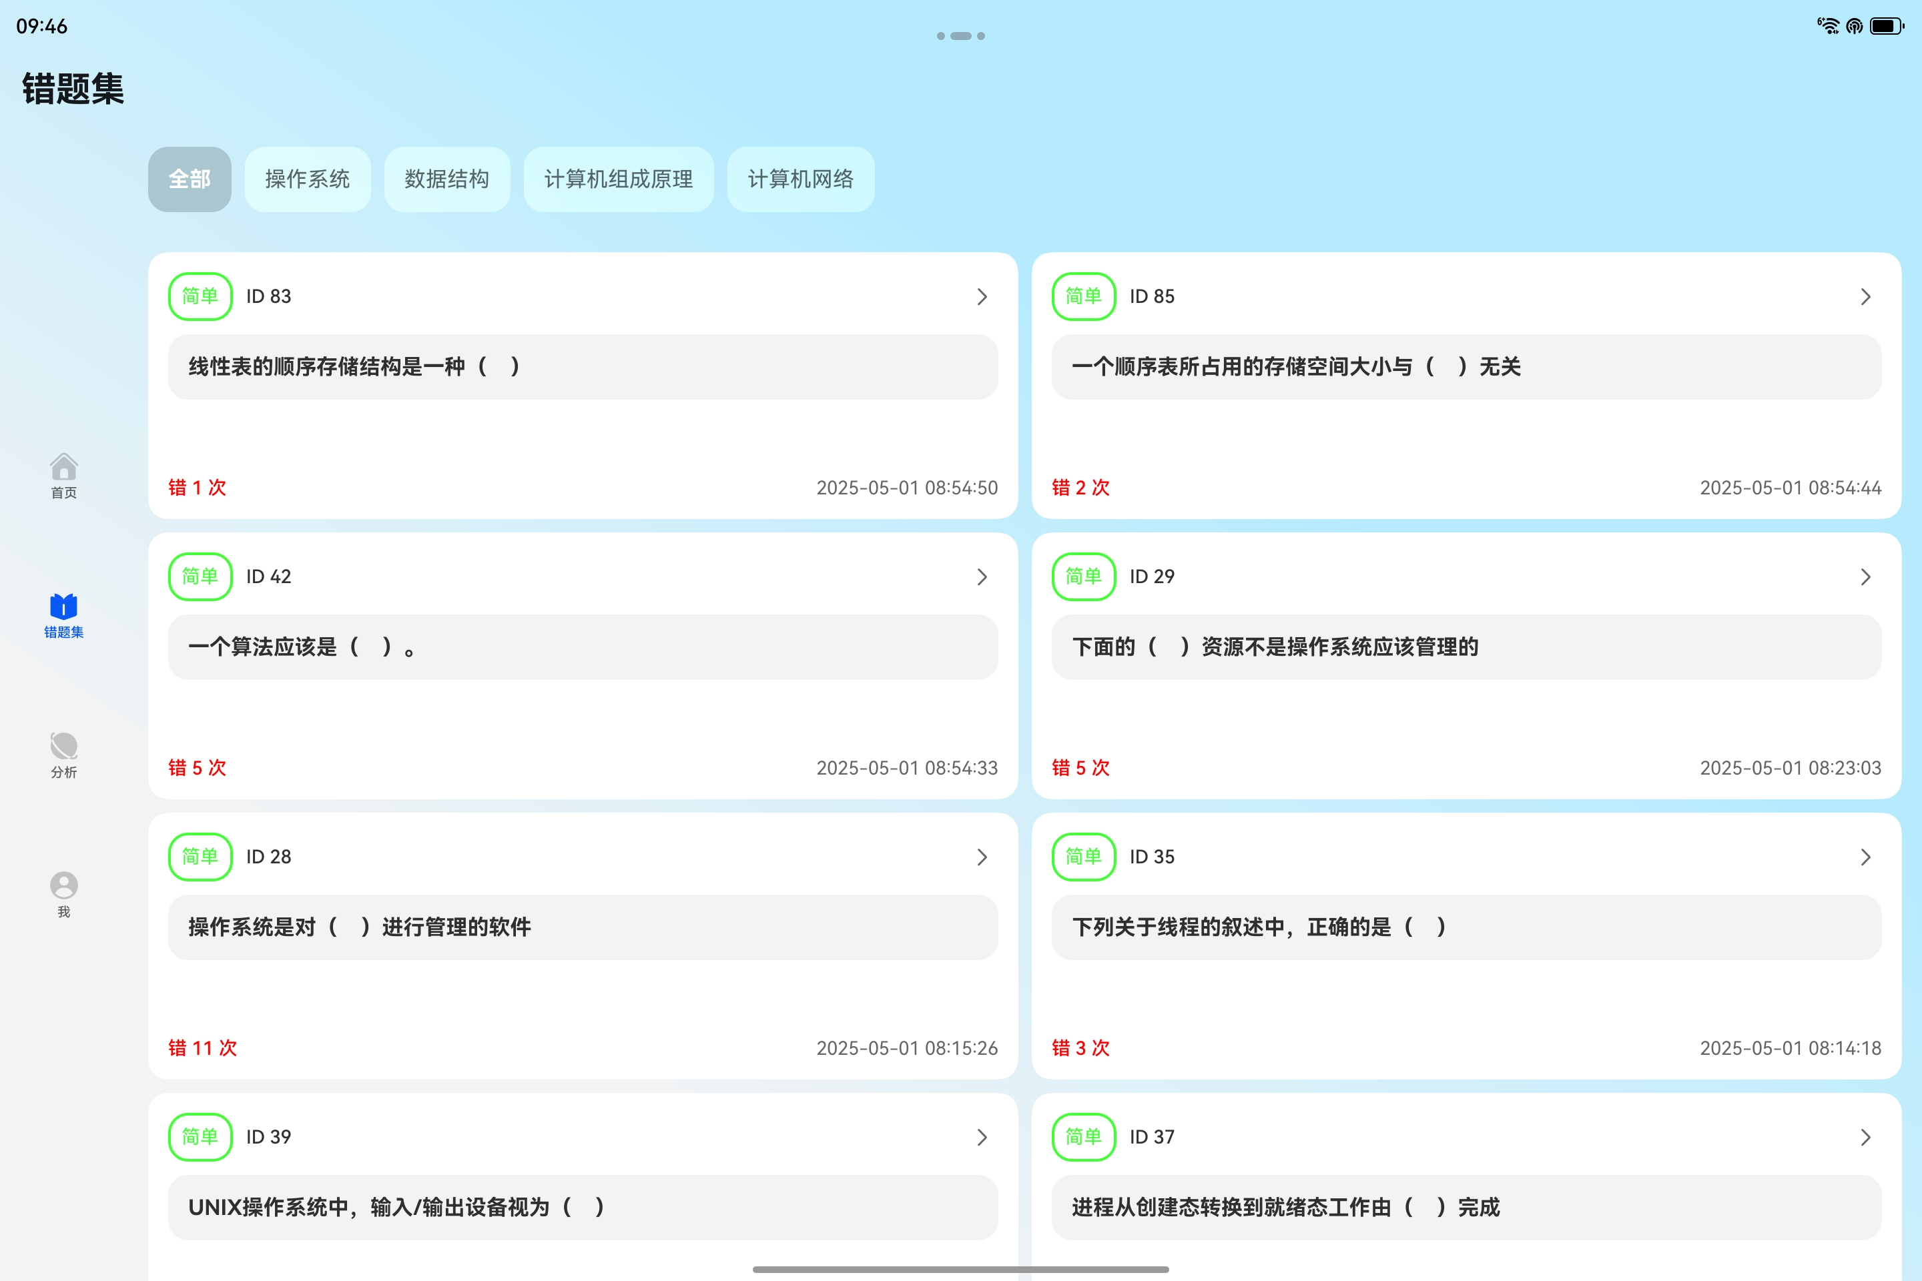
图 4-16 移动端错题集图（平板）
3）错题解析
以下为客户端错题分析界面，使用响应式UI编程布局，适配不同尺寸终端设备。
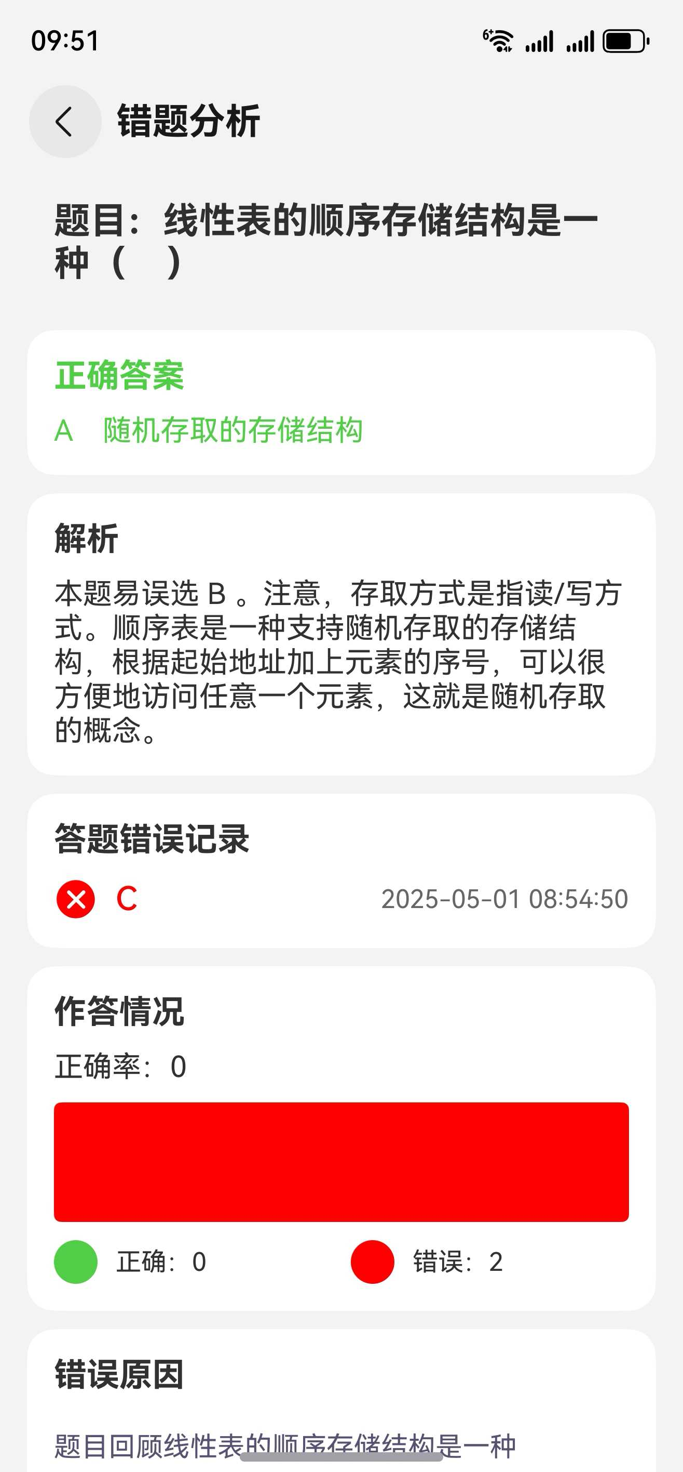
图 4-17 移动端错题解析图（手机）
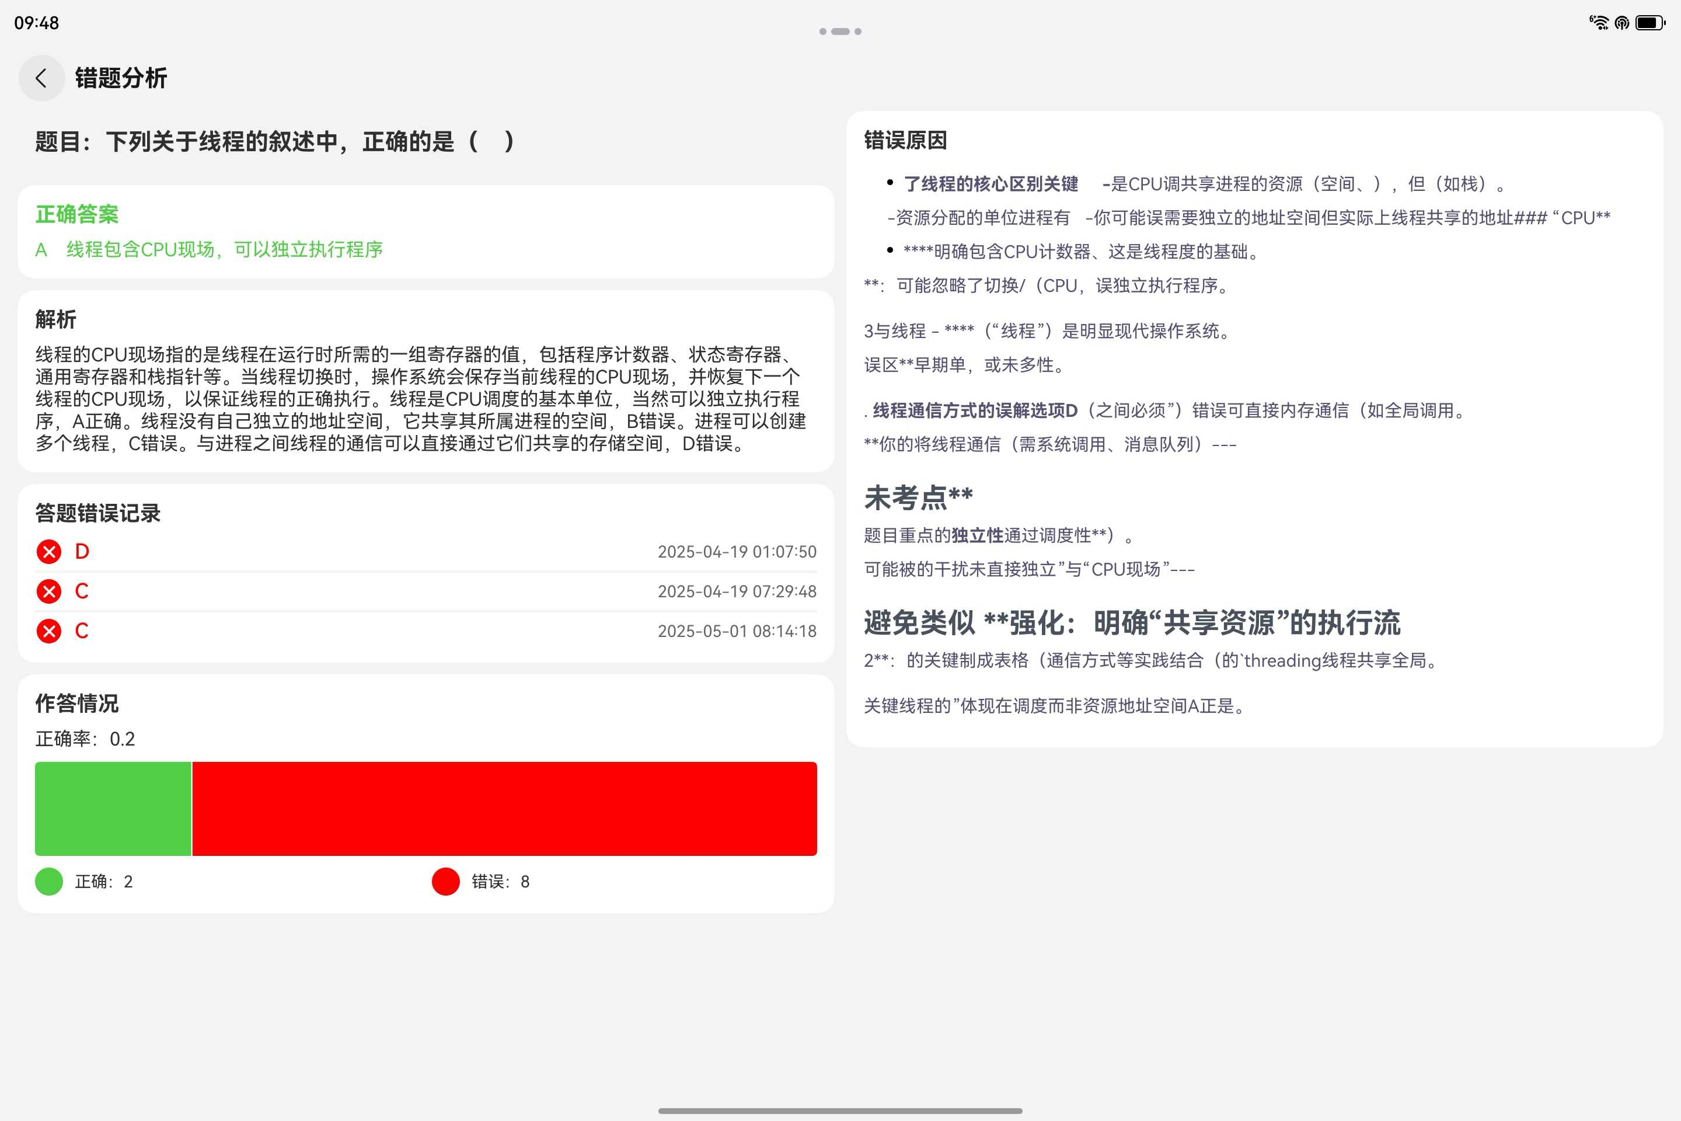
图 4-18 移动端错题解析图（平板）

4）题源
以下为客户端题源详细展示界面，使用响应式布局，适配不同尺寸设备。
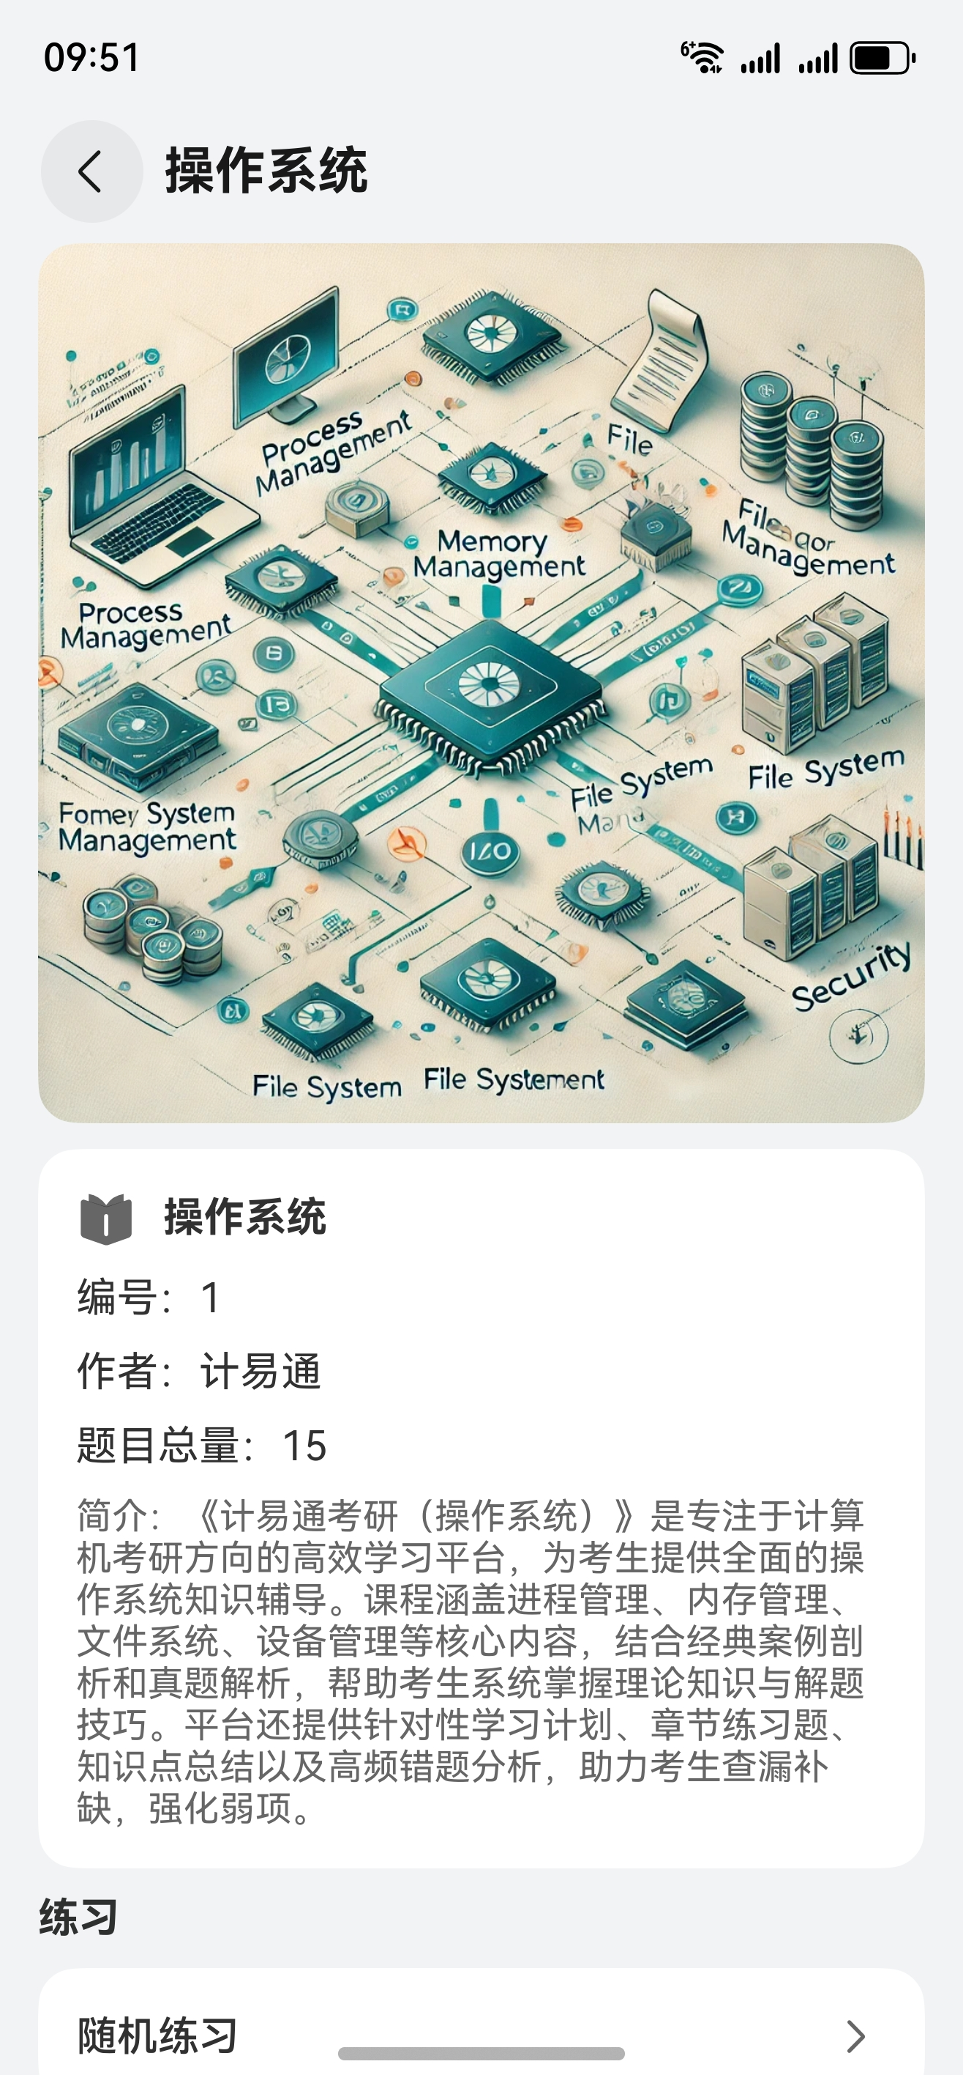
图 4-19 移动端题源图（手机）
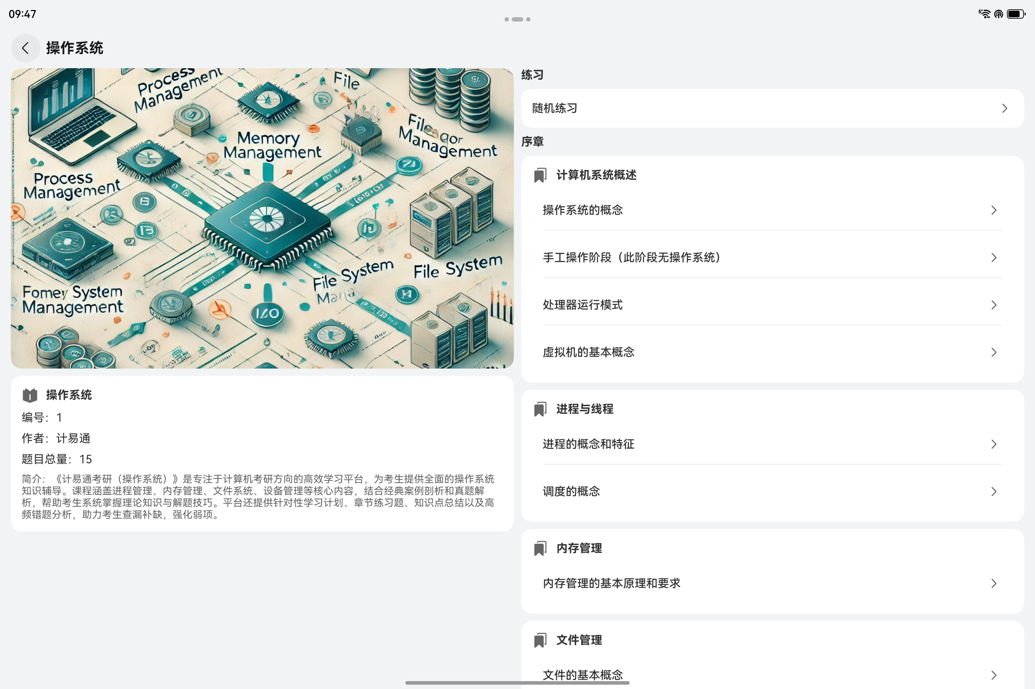
图 4-20 移动端题源图（平板）

- 答题
以下为客户端用户答题界面，使用响应式布局，适配不同尺寸设备，避免过多留白的问题。
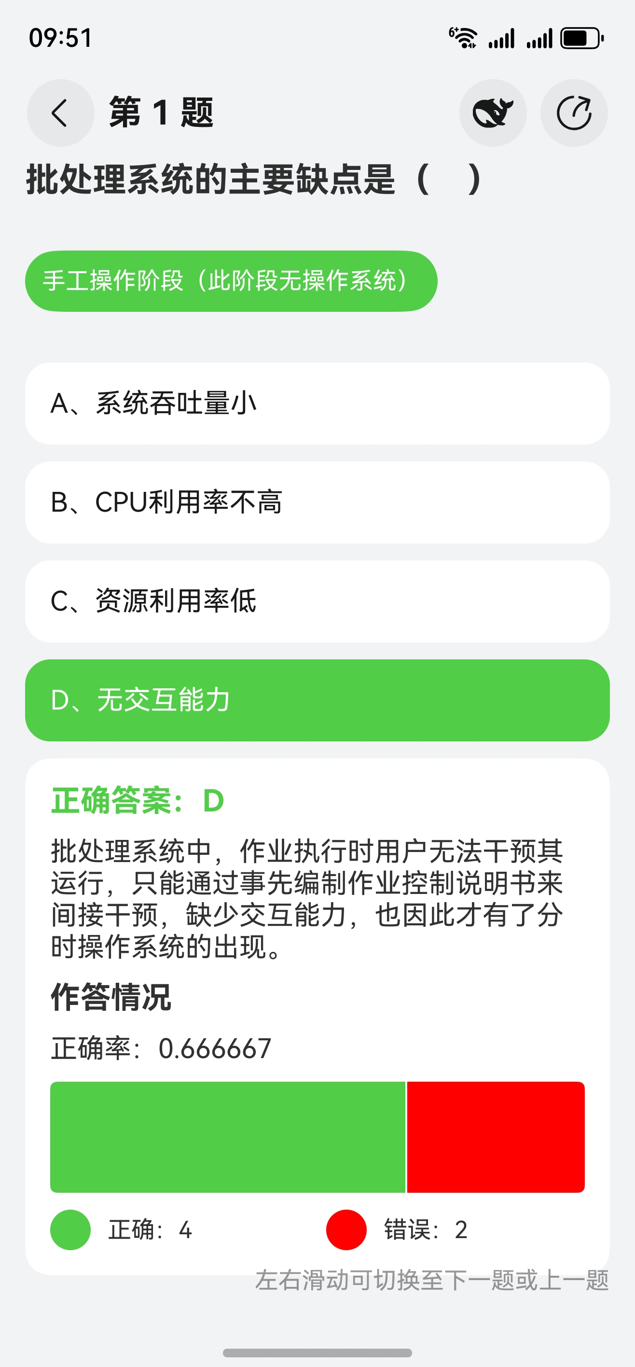
图 4-21 移动端答题图（手机）
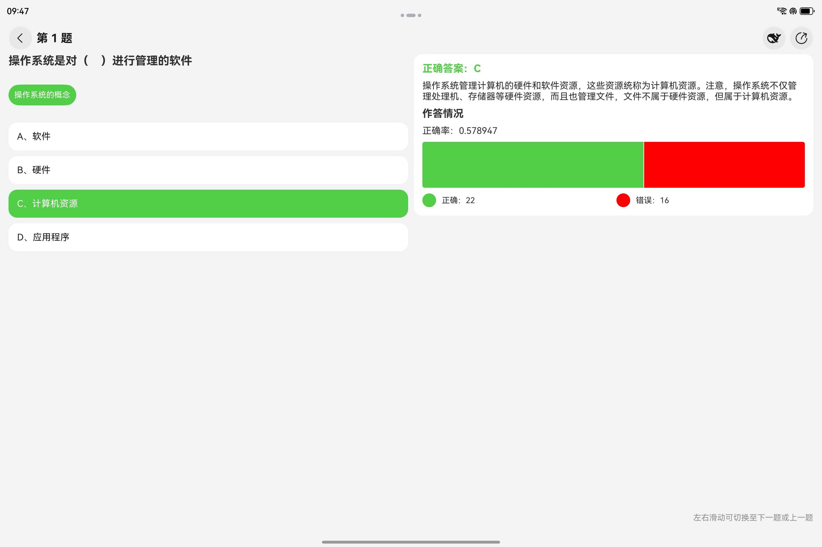
图 4-22 移动端答题图（平板）

4.2.4 接口设计与通信逻辑
由于系统部分接口需要通过 API Token 的检测，因此在移动端进行 API 请求时做了接口的统一封装，即统一封装拦截器和会话配置类对象，实现代码可复用的同时减少了冗余代码的编写，所有的 API 请求采用异步请求设计，避免因网络请求阻塞导致界面卡顿或无响应；同时提高应用的响应速度与流畅度，使界面在加载数据时依然可以进行人机交互，提升整体交互体验。此外，异步请求还有助于节省系统资源、降低能耗，并支持更灵活的错误处理与重试机制，增强应用的稳定性和可靠性。

4.2.5 兼容性设计
为了支撑快速高效开发支持多种终端设备形态的应用，实现对不同设备兼容的同时，提供跨设备的流转、迁移和协同的分布式体验。本系统移动端应用具备“一次开发，多端部署”特点，即一套代码工程，一次开发上架，多端按需部署[]。在 UX 设计上兼容多种鸿蒙设备，使用响应式布局和自适应布局实现了不同尺寸设备上的一致性和差异性，也就是说，在不同类型设备（尺寸）上，本系统应用在保持组件元素风格和交互方式一致性的前提下，为了给用户更合适的交互体验，还做了布局的差异化设计。

4.2.6 权限与安全设计
本系统移动端应用秉承权限最小化申请原则，仅向用户在必要场景下申请必要权限，本应用申请的权限为网络权限（ohos.permission.INTERNET）、后台代理提醒发布权限（ohos.permission.PUBLISH_AGENT_REMINDER）、分布式数据同步权限（ohos.permission.DISTRIBUTED_DATASYNC）。

4.2.7 日志设计
本系统移动端应用在原生日志接口的基础上封装了一套自己的日志系统，即整合日志标签（Tag）和日志领域标识（Domain），使用日志标签和日志领域标识的好处在于能够快速、高效、准确定位发生错误和数据异常的模块，有助于提高 bug 的修复效率，除此之外，使用日志标签结合 DevEco Studio 提供的日志工具可以快速进行日志过滤，即仅保留指定标签日志。在日志级别方面分别使用info、warn和 error 等日志等级标识日志能够让开发者更快捕获异常，日志等级更清晰，日志分类更清晰。

4.3 服务端详细设计

4.3.1 结构设计
服务端结构设计采用分层模块化架构，包括 Controller、Service 和 Entities 三个核心模块。Controller 模块作为系统的入口，负责接收客户端请求并将其转发至业务逻辑层，同时处理响应结果的封装与返回。Service 模块负责系统的主要业务逻辑处理，完成具体的业务流程控制、事务管理和参数校验等操作，是系统功能实现的核心。Entities 模块则用于定义系统的实体类，主要映射数据库表结构，是系统与持久化数据交互的中间件。通过这样三层模块的划分，实现职责分明、高内聚低耦合的设计思路，提升代码的可维护性、可测试性与可扩展性。除此之外，每个模块间通过清晰的接口交互，便于后续模块独立开发、调试和演化。

4.3.2 缓存设计
服务端系统中使用 Redis 数据库缓存用户 token 和 API token 密钥。相较于传统的关系型数据库，Redis 基于内存运行，读写速度极快，系统通过将用户登录后的身份令牌（token）和生成令牌所需的 Token 密钥缓存在 Redis 中，可以有效避免每次请求都访问数据库带来的频繁 I/O 操作，从而大幅降低后端数据库的压力，提升系统整体响应速度与吞吐能力。

4.3.3 权限与安全设计
本系统在客户端和服务端通信时需要经过 API 鉴权校验，服务端在收到除豁免校验的接口请求时，会先使用拦截器拦截请求，通过解析首部中的信息确定用户身份，如果身份验证失败或者 Token 过期等，拦截器将不会放行请求至业务层，确保每一次请求都是安全请求。
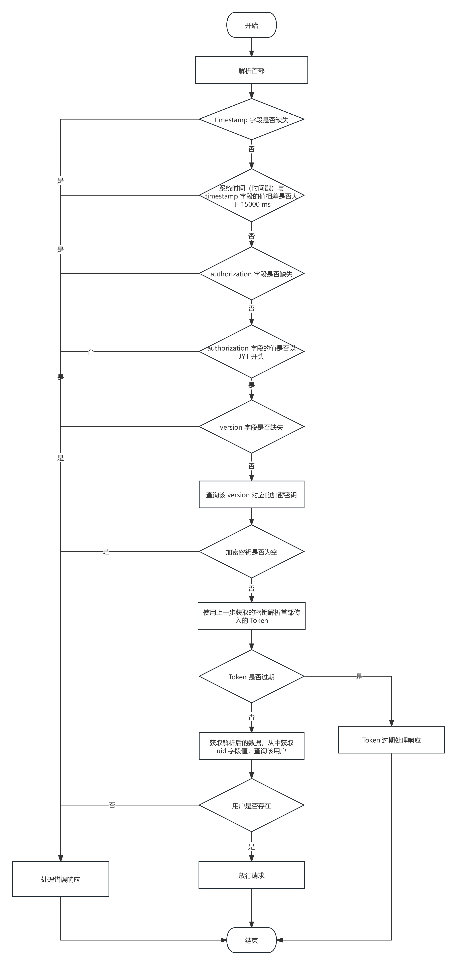
图 4-23 API 鉴权校验流程图

通信方面，采用 HTTPS 协议来保障客户端与服务器之间的数据传输安全。通过在传输层对 HTTP 数据进行加密，确保敏感信息在网络中安全传输[]。系统在部署过程中使用了由受信任证书颁发机构（CA）签发的 SSL 证书，并在服务器端强制启用 HTTPS，禁止 HTTP 明文请求，进一步提升安全等级。所有操作均通过 HTTPS 通道进行，确保数据在传输路径上的机密性和完整性。

4.3.4 接口设计
本系统服务端接口采用 RESTful API 风格设计，接口结构清晰、语义明确，极大提升了前后端协作效率。系统严格遵循统一的接口命名规范，并根据功能合理使用 GET、POST、PUT、DELETE 等 HTTP 请求方法，确保接口行为的标准化与一致性。所有请求参数和返回结果均使用 JSON 格式，方便客户端进行快速解析、渲染与调试，增强系统的可交互性。同时，服务端对每个接口都设置了规范的状态码与自定义错误码，以准确传达执行结果，便于客户端进行问题定位和异常处理。此外，为了支持系统的长期维护与平滑升级，接口引入了版本管理机制，如 /api/v1，通过路径中添加版本号的方式，实现新旧接口的兼容共存，避免因接口变更造成系统崩溃或大规模客户端更新问题，从而保证系统的稳定性和可扩展性。

4.3.5 性能与扩展设计
在本系统的服务端性能设计方面，考虑到高并发访问与稳定性需求，基于 Nginx 实现反向代理与性能优化策略。在配置文件中，通过 location 块设置了将用户请求统一转发至后端服务，如 proxy_pass http://localhost:8080，并通过 proxy_set_header 设置头部参数，保留真实的客户端 IP 与主机信息，确保后端服务正确识别访问来源。反向代理机制有效降低了前端与后端耦合度，实现请求分发与统一入口控制。事件处理上，采用 epoll 模型，配合 worker_processes 4 与 worker_connections 65535 设置，显著提升了并发处理能力，适应高负载访问需求。
为了进一步优化网络传输效率，设置启用了 Gzip 压缩功能，通过 gzip_types 配置指定文本类资源压缩类型，配合 gzip_comp_level 设置合理压缩等级，在保证压缩效果的同时减少 CPU 开销[]。同时，设置缓存与缓冲，如 proxy_buffers、client_body_buffer_size、proxy_busy_buffers_size 等参数，用于优化请求与响应的内存使用，提高处理速度并减少磁盘 IO。静态资源配置使用 open_file_cache，提升常用文件的访问性能，避免频繁文件系统读取。当前系统部署为单节点，但通过 Nginx 的 upstream 模块可轻松扩展为多后端节点的负载均衡架构，结合 proxy_connect_timeout、proxy_read_timeout 等超时控制机制，具备良好的稳定性与可扩展能力，为系统未来扩容部署提供了支持，保障了系统在用户量不断增长情况下的响应速度与可靠性。

4.4 数据库设计
数据库设计是指根据系统的业务需求，对数据进行结构化建模与组织，规划数据表结构、字段属性、主外键关系等内容，目的是实现数据的高效存储、访问与维护。良好的数据库设计有助于提高系统性能、数据一致性和扩展性，通常包括概念设计（如 E-R 图）、逻辑设计（如关系模型）和物理设计（如索引与分区等），在软件开发中起着至关重要的基础作用。

4.4.1 概念结构设计
数据库概念结构设计是数据库设计过程中的第一步，主要任务是从现实世界中抽象出数据实体及其属性、实体之间的关系，并以逻辑清晰、结构合理的方式表示出来。其核心目标是准确反映用户对数据的需求，而不涉及具体的数据库实现细节。在这一阶段，常用的建模工具是实体-关系模型（Entity-Relationship Model，简称ER模型），通过实体、属性和关系等元素构建ER图，对数据结构进行可视化表达。通过概念结构设计，设计者能够明确系统中需要存储的数据类型、数据之间的联系以及约束条件，为后续的逻辑结构设计和物理结构设计奠定基础。一个良好的概念结构设计有助于提高数据库系统的可理解性、数据一致性和可维护性，减少后期修改成本。本系统ER模型如下图所示。
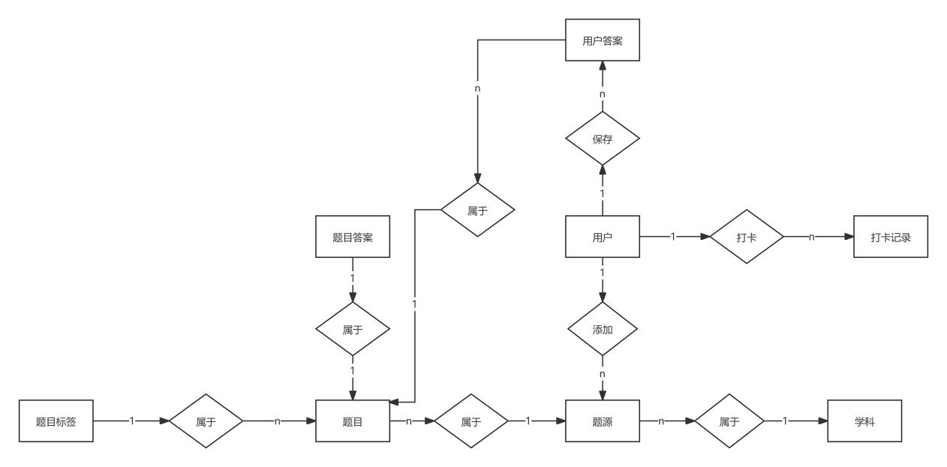
图 4-24 基于鸿蒙计算机基础复习系统ER模型图

4.4.2 逻辑结构设计
本系统数据库系统分为两个数据库，通用数据库和题库数据库。
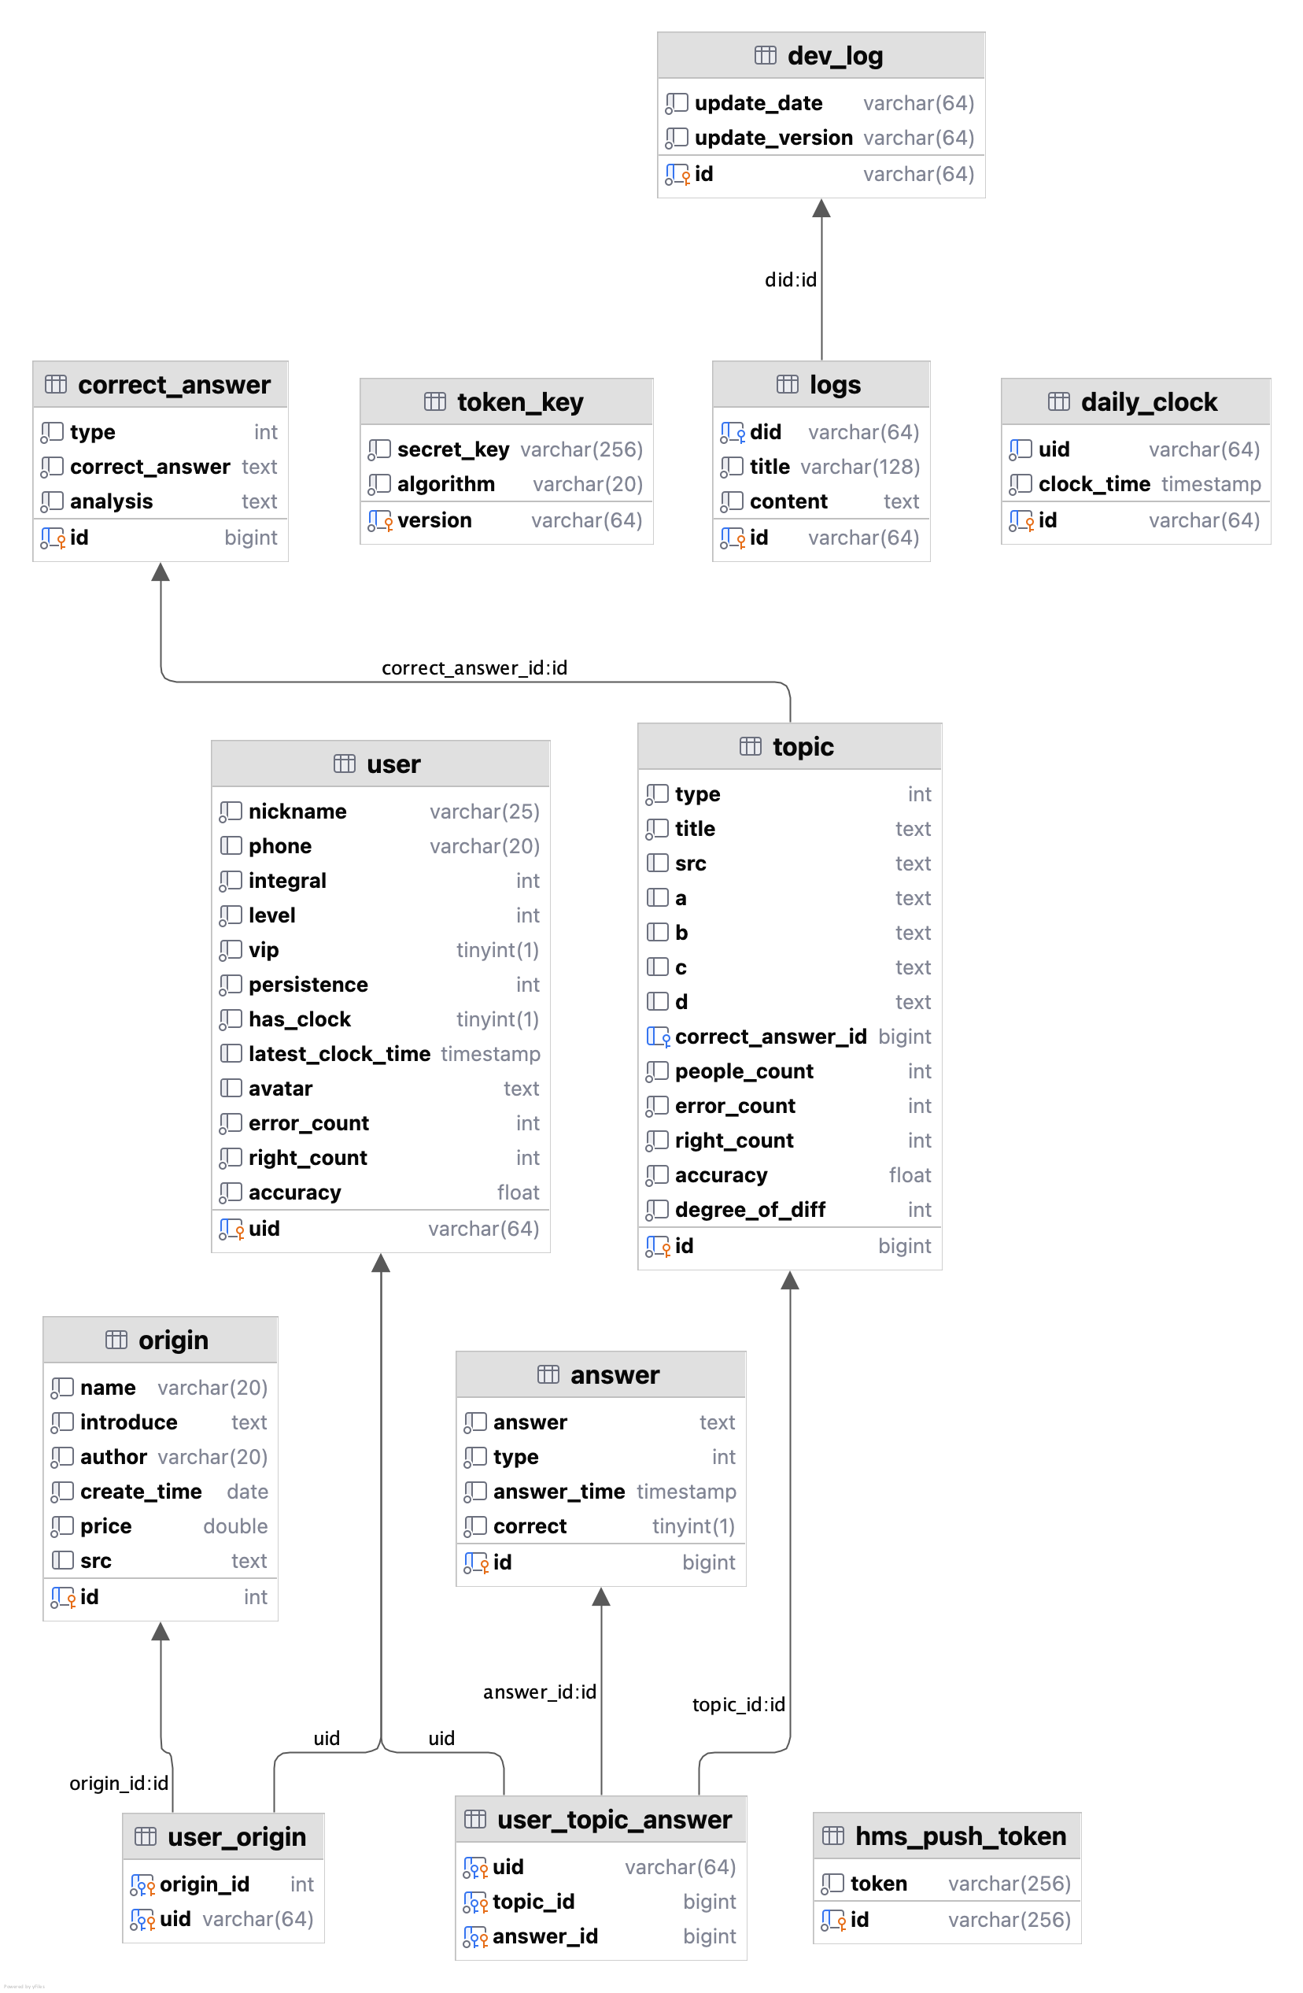
图 4-25 通用数据库逻辑图
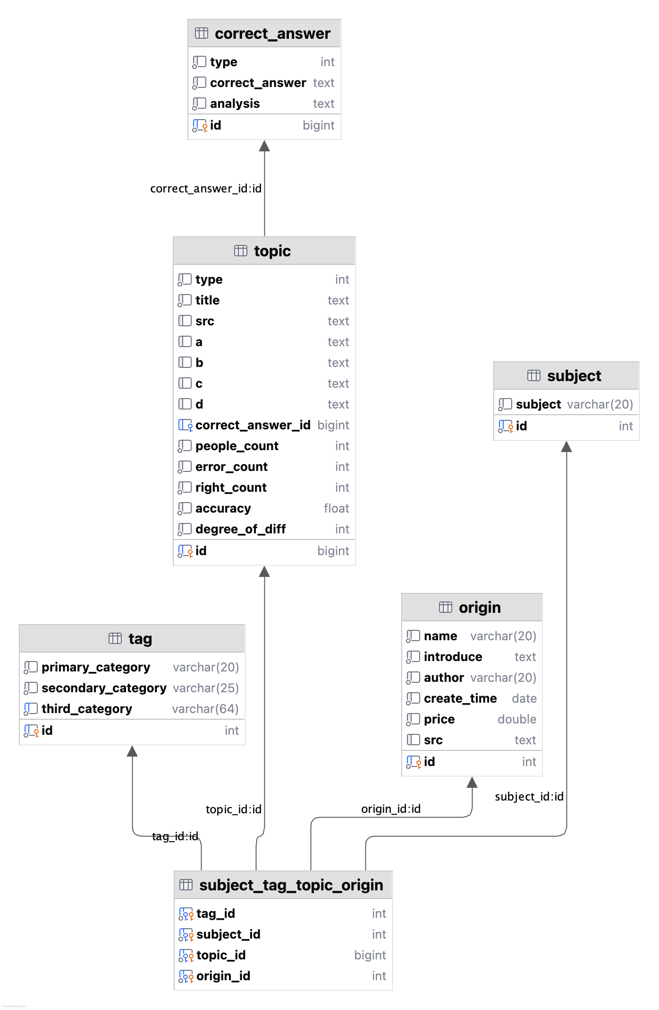
图 4-26 题库数据库逻辑图

通用数据库主要存放用户表、日志表、详细日志表、Push Token 表、用户作答表、API密钥表、用户打卡表、用户-题源关联表、用户-题目-作答关联表。
1）用户表
用户表主要记录用户资料，包括 UID、昵称、电话号码、积分、等级、VIP 标识、坚持打卡天数、今日打卡标识、今日打卡时间、头像、错题总数、作答正确总数和正确率。用户表详细属性及注释如下表所示。
表 4-1 用户表
字段 | 数据类型 | 是否为空 | 是否为主键 | 注释 | 约束说明
uid | varchar(64) | 否 | 是 | 用户唯一标识 | 无
nickname | varchar(25) | 否 | 否 | 用户昵称 | 无
phone | varchar | 是 | 否 | 手机号码 | 无
integral | int | 是 | 否 | 积分 | 无
level | int | 是 | 否 | 等级 | 无
vip | boolean | 是 | 否 | VIP 标识 | 无
persistence | int | 是 | 否 | 坚持天数 | 无
has_clock | boolean | 是 | 否 | 当日打卡标识 | 无
latest_clock_time | timestamp | 是 | 否 | 最近打卡日期 | 无
avatar | text | 是 | 否 | 头像 | 无
error_count | int | 是 | 否 | 错题总数 | 无
right_count | int | 是 | 否 | 作答正确总数 | 无
accuracy | float | 是 | 否 | 答题正确率 | 无

2）用户-题源关联表
用户-题源关联表主要记录 UID 和 题源唯一标识，通过该关联表，可以快速查询用户添加的题源。用户-题源表详细属性及注释如下表所示。
表 4-2 用户-题源关联表
字段 | 数据类型 | 是否为空 | 是否为主键 | 注释 | 约束说明
origin_id | int | 否 | 是 | 题源唯一标识 | 外键fk_origin_in_user_origin关联（origin_id）,联级删除、联级更新；origin_id加索引以提升查询效率
uid | varchar(64) | 否 | 是 | 用户唯一标识 | 外键fk_user_in_user_origin关联（uid）联级删除、联级更新；uid加索引以提升查询效率

3）用户作答表
用户作答表主要记录作答 ID、用户答案、答案类型、作答时间以及作答正误。用户作答表详细属性以及注释如下表所示。
表 4-3 用户作答表
字段 | 数据类型 | 是否为空 | 是否为主键 | 注释 | 约束说明
id | bigint | 否 | 是 | 作答记录唯一标识 | 无
answer | text | 否 | 否 | 用户答案 | 无
type | int | 否 | 否 | 答案类型（单选、多选、简答），目前只设计单选 | chk_type_range 限制 type 字段的取值范围在 1 到 4，仅允许 1、2、3、4
answer_time | timestamp | 否 | 否 | 作答时间 | 无
correct | boolean | 否 | 否 | 作答正误 | 无

4）用户-题目-作答关联表
用户-题目-作答关联表主要记录用户 ID、题目 ID 和用户作答 ID，详细属性以及注释如下表所示。
表 4-4 用户-题目-作答关联表
字段 | 数据类型 | 是否为空 | 是否为主键 | 注释 | 约束说明
uid | varchar(64) | 否 | 是 | 用户唯一标识 | 外键fk_user_in_user_topic_answer 关联（uid）联级删除、联级更新
topic_id | bigint | 否 | 是 | 题目唯一标识 | 外键fk_topic_in_user_topic_answer关联（topic_id）联级删除、联级更新
answer_id | bigint | 否 | 是 | 作答记录唯一标识 | 外键fk_answer_in_user_topic_answer关联（answer_id）,联级删除、联级更新

- 每日打卡表
每日打卡表记录了用户 ID、打卡时间以及打卡记录 ID，详细属性以及注释如下表所示。
表 4-5 每日打卡表
字段 | 数据类型 | 是否为空 | 是否为主键 | 注释 | 约束说明
id | varchar(64) | 否 | 是 | 打卡记录唯一标识 | 无
uid | varchar(64) | 否 | 否 | 用户唯一标识 | 无
clock_time | timestamp | 否 | 否 | 打卡时间 | 无

6）API 密钥表
API 密钥表主要存放密钥版本、使用 Base64 编码为字符串后的密钥内容以及加密方式，详细属性以及注释如下表所示。
表 4-6 API 密钥表
字段 | 数据类型 | 是否为空 | 是否为主键 | 注释 | 约束说明
version | varchar(64) | 否 | 是 | 密钥版本，密钥唯一标识 | 无
secret_key | varchar(256) | 否 | 否 | 使用 Base64 编码为字符串后的密钥内容 | 无
algorithm | varchar(20) | 否 | 否 | 加密方式 | 无

7）Push Token 表
Push Token 表存放了 ID 和 Push Token，其中，Push Token 会标记每个设备的每个应用，这里我们收集的是标识本系统的应用的 Push Token，通过 getToken() 函数向 Push Kit 服务端请求 Push Token，获取到之后使用 Push Token 推送消息。Push Token 表详细属性以及注释如下表所示。
表 4-7 Push Token 表
字段 | 数据类型 | 是否为空 | 是否为主键 | 注释 | 约束说明
id | varchar(256) | 否 | 是 | token 唯一标识 | 无
token | varchar(256) | 否 | 否 | Push Token | 无

7）日志表
日志表记录了日志 ID、更新时间以及更新版本，详细属性以及注释如下表所示。
表 4-8 日志表
字段 | 数据类型 | 是否为空 | 是否为主键 | 注释 | 约束说明
id | varchar(64) | 否 | 是 | 日志唯一标识 | 无
update_date | varchar(64) | 否 | 否 | 更新日期（格式如“20250101”） | 无
update_version | varchar(64) | 否 | 否 | 更新版本（格式如“0.0.10”） | 无

8）详细日志表
详细日志表记录了 ID、日志 ID、更新点标题、更新内容，详细属性以及注释如下表所示。

表 4-9 详细日志表
字段 | 数据类型 | 是否为空 | 是否为主键 | 注释 | 约束说明
id | varchar(64) | 否 | 是 | 详细日志唯一标识 | 无
did | varchar(64) | 否 | 否 | 日志唯一标识 | 外键fk_dev_log_id关联（did）,联级删除、联级更新；  did加索引以提升查询效率
title | varchar(128) | 否 | 否 | 更新点标题 | 无
content | text | 否 | 否 | 更新内容 | 无

题库数据库
题库数据库主要存放题源表、题目表、学科表、题目标签表、答案表和学科-题源-题目-题目标签关联表。
1）题源表
题源表记录了 ID、题源名称、题源简介，详细属性以及注释如下表所示。
表 4-10 题源表
字段 | 数据类型 | 是否为空 | 是否为主键 | 注释 | 约束说明
id | int | 否 | 是 | 题源唯一标识 | 无
name | varchar(20) | 否 | 否 | 题源名称 | 无
introduce | text | 否 | 否 | 题源简介 | 无

2）学科表
学科表记录了 ID、学科名称，详细属性以及注释如下表所示。
表 4-11 学科表
字段 | 数据类型 | 是否为空 | 是否为主键 | 注释 | 约束说明
id | int | 否 | 是 | 学科唯一标识 | 无
subject | varchar(20) | 否 | 否 | 学科名称 | 无

3）题目表
题目表记录了 ID、题目类型、题目标题、题目插图、选项 A、选项 B、选项 C、选项 D、答案 ID、作答次数、作答错误次数、作答正确次数、正确率、题目难度，详细属性以及注释如下表所示。

表 4-12 题目表
字段 | 数据类型 | 是否为空 | 是否为主键 | 注释 | 约束说明
id | bigint | 否 | 是 | 题目唯一标识 | 无
type | int | 否 | 否 | 题目类型 | topic_chk_1 限制 type 字段的取值范围在 1 到 4，仅允许 1、2、3、4
title | text | 否 | 否 | 题目标题 | 无
src | text | 是 | 否 | 题目插图 | 无
a | text | 是 | 否 | 选项 A | 无
b | text | 是 | 否 | 选项 B | 无
c | text | 是 | 否 | 选项 C | 无
d | text | 是 | 否 | 选项 D | 无
correct_answer_id | bigint | 否 | 否 | 答案唯一标识 | 外键fk_correct_answer_in_topic关联（correct_answer_id）,联级删除、联级更新
people_count | int | 否 | 否 | 作答次数 | 无
error_count | int | 否 | 否 | 作答错误次数 | 无
right_count | int | 否 | 否 | 作答正确次数 | 无
accuracy | float | 否 | 否 | 正确率 | 无
degree_of_diff | int | 否 | 否 | 题目难度 | topic_chk_2 限制 degree_of_diff 字段的取值范围在 1 到 3，仅允许 1、2、3

4）答案表
答案表记录了 ID、答案类型、正确答案、答案解析，详细属性以及注释如下表所示。
表 4-13 答案表
字段 | 数据类型 | 是否为空 | 是否为主键 | 注释 | 约束说明
id | bigint | 否 | 是 | 答案唯一标识 | 无
type | int | 否 | 否 | 答案类型 | correct_answer_chk_1 限制 type 字段的取值范围在 1 到 4，仅允许 1、2、3、4
correct_answer | text | 否 | 否 | 正确答案 | 无
analysis | text | 否 | 否 | 答案解析 | 无

5）题目标签表
题目标签表记录了 ID、一级标签、二级标签、三级标签，详细属性以及注释如下表所示。
表 4-14 题目标签表
字段 | 数据类型 | 是否为空 | 是否为主键 | 注释 | 约束说明
id | int | 否 | 是 | 题目标签唯一标识 | 无
primary_category | varchar(20) | 否 | 否 | 一级标签 | 无
secondary_category | varchar(25) | 否 | 否 | 二级标签 | 无
third_category | varchar(64) | 否 | 否 | 三级标签 | 唯一

6）学科-标签-题目-题源关联表
学科-标签-题目-题源关联表记录了学科 ID、题源 ID、题目 ID、题目标签 ID，详细属性以及注释如下表所示。
表 4-15 学科-标签-题目-题源关联表
字段 | 数据类型 | 是否为空 | 是否为主键 | 注释 | 约束说明
tag_id | int | 否 | 是 | 题目标签唯一标识 | 外键fk_tag_in_subject_tag_topic_origin关联（tag_id）,联级删除、联级更新
origin_id | int | 否 | 是 | 题源唯一标识 | 外键fk_origin_in_subject_tag_topic_origin关联（origin_id）,联级删除、联级更新
topic_id | bigint | 否 | 是 | 题目唯一标识 | 外键fk_topic_in_subject_tag_topic_origin关联（topic_id）,联级删除、联级更新
subject_id | int | 否 | 是 | 学科唯一标识 | 外键fk_subject_in_subject_tag_topic_origin关联（subject_id）,联级删除、联级更新

4.5 系统接口设计

4.5.1 身份认证
Access Token 接口主要由客户端向服务端申请 Access Token。
表 4-16 申请 Access Token接口表
字段 | 内容
请求方法 | GET
请求地址 | /auth/access
接口说明 | 获取 Access Token
请求参数 | uid（字符串，用户唯一标识）
请求头字段 | 无
响应字段 | code（状态码）、msg（信息）、data（数据）

RefreshToken 接口主要由客户端向服务端申请 Refresh Token。
表 4-17 申请 Refresh Token接口表
字段 | 内容
请求方法 | GET
请求地址 | /auth/refresh
接口说明 | 获取 Refresh Token
请求参数 | uid（字符串，用户唯一标识）
请求头字段 | version（密钥版本）、timestamp（当前时间戳）、authorization（Token，格式为 JYT + Token内容）
响应字段 | code（状态码）、msg（信息）、data（数据）

验证 Token 是否有效接口主要由客户端向服务端发起请求，验证客户端拥有的 Token 是否有效。
表 4-18 验证 Token 是否有效接口表
字段 | 内容
请求方法 | GET
请求地址 | /auth/expired
接口说明 | 检验当前 Token 是否有效
请求参数 | 无
请求头字段 | version（密钥版本）、timestamp（当前时间戳）、authorization（Token，格式为 JYT + Token内容）
响应字段 | code（状态码）、msg（信息）、data（数据）

4.5.2 题库管理
通过题源 ID 查询题目接口由客户端通过题源 ID 向服务端查询题目。
表 4-19 通过题源 ID 查询题目接口表
字段 | 内容
请求方法 | GET
请求地址 | /topic/origin
接口说明 | 通过题源 ID 查询题目
请求参数 | originId（数字，题源唯一标识），pageSize（数字，页面大小），currentPage（数字，当前页索引）
请求头字段 | version（密钥版本）、timestamp（当前时间戳）、authorization（Token，格式为 JYT + Token内容）
响应字段 | code（状态码）、msg（信息）、data（数据）

通过题目标签 ID 查询题目接口用于客户端通过标签 ID 向服务端发起查询题目请求。
表 4-20 通过题目标签 ID 查询题目接口表
字段 | 内容
请求方法 | GET
请求地址 | /topic/tag
接口说明 | 通过题目标签 ID 查询题目
请求参数 | tagId（数字，题目标签唯一标识），pageSize（数字，页面大小），currentPage（数字，当前页索引）
请求头字段 | version（密钥版本）、timestamp（当前时间戳）、authorization（Token，格式为 JYT + Token内容）
响应字段 | code（状态码）、msg（信息）、data（数据）

通过学科 ID 查询题目接口用于客户端通过学科 ID 向服务端发起查询题目请求。
表 4-21 通过学科 ID 查询题目接口表
字段 | 内容
请求方法 | GET
请求地址 | /topic/subject
接口说明 | 通过学科 ID 查询题目
请求参数 | subjectId（数字，学科唯一标识），pageSize（数字，页面大小），currentPage（数字，当前页索引）
请求头字段 | version（密钥版本）、timestamp（当前时间戳）、authorization（Token，格式为 JYT + Token内容）
响应字段 | code（状态码）、msg（信息）、data（数据）

通过题目 ID 查询题目接口用于客户端通过题目 ID 向服务端发起查询题目请求。
表 4-22 通过题目 ID 查询题目接口表
字段 | 内容
请求方法 | GET
请求地址 | /topic/topicId
接口说明 | 通过题目 ID 查询题目
请求参数 | topicId（数字，题目唯一标识）
请求头字段 | version（密钥版本）、timestamp（当前时间戳）、authorization（Token，格式为 JYT + Token内容）
响应字段 | code（状态码）、msg（信息）、data（数据）

本接口用于创建题目。
表 4-23 创建题目接口表
字段 | 内容
请求方法 | POST
请求地址 | /topic/save
接口说明 | 向数据库添加题目
请求参数 | correctAnswer（对象，正确答案）、topic（对象，题目）、tagId（数字，题目标签唯一标识）、originId（数字，题源唯一标识）、subjectId（数字，学科唯一标识）
请求头字段 | version（密钥版本）、timestamp（当前时间戳）、authorization（Token，格式为 JYT + Token内容）
响应字段 | code（状态码）、msg（信息）、data（数据）

4.5.3 学科管理
本接口用于查询当前用户添加的所有学科信息。
表 4-24 用户添加的所有学科查询接口表
字段 | 内容
请求方法 | GET
请求地址 | /subject/uid
接口说明 | 查询用户添加的所有学科
请求参数 | uid（字符串，用户唯一标识）
请求头字段 | version（密钥版本）、timestamp（当前时间戳）、authorization（Token，格式为 JYT + Token内容）
响应字段 | code（状态码）、msg（信息）、data（数据）

4.5.4 题目标签管理
本接口用于查询指定题源下所有题目标签信息。
表 4-25 查询指定题源下所有题目标签接口表
字段 | 内容
请求方法 | GET
请求地址 | /tag/origin
接口说明 | 查询指定题源下所有题目标签
请求参数 | originId（数字，题源唯一标识）
请求头字段 | version（密钥版本）、timestamp（当前时间戳）、authorization（Token，格式为 JYT + Token内容）
响应字段 | code（状态码）、msg（信息）、data（数据）

本接口用于查询指定学科下所有题目标签信息。
表 4-26 查询指定学科下所有题目标签接口表
字段 | 内容
请求方法 | GET
请求地址 | /tag/subject
接口说明 | 查询指定学科下所有题目标签
请求参数 | subjectId（数字，学科唯一标识）
请求头字段 | version（密钥版本）、timestamp（当前时间戳）、authorization（Token，格式为 JYT + Token内容）
响应字段 | code（状态码）、msg（信息）、data（数据）

本接口用于查询指定题目下所有题目标签信息。
表 4-27 查询指定题目下所有题目标签接口表
字段 | 内容
请求方法 | GET
请求地址 | /tag/topic
接口说明 | 查询指定题目下所有题目标签
请求参数 | topicId（数字，题源唯一标识）
请求头字段 | version（密钥版本）、timestamp（当前时间戳）、authorization（Token，格式为 JYT + Token内容）
响应字段 | code（状态码）、msg（信息）、data（数据）

4.5.5 用户管理
本接口用于新用户创建。
表 4-28 用户注册接口表
字段 | 内容
请求方法 | POST
请求地址 | /user/register
接口说明 | 注册
请求参数 | user（对象，用户信息）
请求头字段 | version（密钥版本）、timestamp（当前时间戳）、authorization（Token，格式为 JYT + Token内容）
响应字段 | code（状态码）、msg（信息）、data（数据）

查询用户是否操作接口用于客户端向服务端发起查询用户存在请求。
表 4-29 检查用户是否存在接口表
字段 | 内容
请求方法 | GET
请求地址 | /user/exist
接口说明 | 检查用户是否存在
请求参数 | uid（字符串，用户唯一标识）
请求头字段 | version（密钥版本）、timestamp（当前时间戳）、authorization（Token，格式为 JYT + Token内容）
响应字段 | code（状态码）、msg（信息）、data（数据）

本接口用于指定用户信息查询。
表 4-30 用户信息查询接口表
字段 | 内容
请求方法 | GET
请求地址 | /user/query
接口说明 | 查询用户信息
请求参数 | uid（字符串，用户唯一标识）
请求头字段 | version（密钥版本）、timestamp（当前时间戳）、authorization（Token，格式为 JYT + Token内容）
响应字段 | code（状态码）、msg（信息）、data（数据）

本接口用于用户日常打卡。
表 4-31 打卡接口表
字段 | 内容
请求方法 | GET
请求地址 | /user/clock
接口说明 | 用户打卡
请求参数 | uid（字符串，用户唯一标识）
请求头字段 | version（密钥版本）、timestamp（当前时间戳）、authorization（Token，格式为 JYT + Token内容）
响应字段 | code（状态码）、msg（信息）、data（数据）

本接口用于向服务端发起请求检查用户当日是否打卡。
表 4-32 查询用户当日是否打卡接口表
字段 | 内容
请求方法 | GET
请求地址 | /user/hasClock
接口说明 | 检查用户当日是否打卡
请求参数 | uid（字符串，用户唯一标识）
请求头字段 | version（密钥版本）、timestamp（当前时间戳）、authorization（Token，格式为 JYT + Token内容）
响应字段 | code（状态码）、msg（信息）、data（数据）

本接口用于向服务端发起请求获取用户最近打卡记录信息。
表 4-33 查询用户最近打卡记录（14天）接口表
字段 | 内容
请求方法 | GET
请求地址 | /user/clockRecord
接口说明 | 获取用户最近 14 条打卡记录
请求参数 | uid（字符串，用户唯一标识）
请求头字段 | version（密钥版本）、timestamp（当前时间戳）、authorization（Token，格式为 JYT + Token内容）
响应字段 | code（状态码）、msg（信息）、data（数据）

4.5.6 题源管理
本接口用于查询所有题源信息。
表 4-34 查询题源接口表
字段 | 内容
请求方法 | GET
请求地址 | /origin/all
接口说明 | 查询所有题源
请求参数 | 无
请求头字段 | 无
响应字段 | code（状态码）、msg（信息）、data（数据）

4.5.7 用户-题源管理
本接口用户查询用户添加的题源信息。
表 4-35 查询用户已添加题源接口表
字段 | 内容
请求方法 | GET
请求地址 | /userOrigin/added
接口说明 | 查询用户添加的题源
请求参数 | uid（字符串，用户唯一标识）
请求头字段 | version（密钥版本）、timestamp（当前时间戳）、authorization（Token，格式为 JYT + Token内容）
响应字段 | code（状态码）、msg（信息）、data（数据）

该接口用于添加题源信息。
表 4-36 添加题源接口表
字段 | 内容
请求方法 | POST
请求地址 | /userOrigin/add
接口说明 | 添加题源
请求参数 | userOrigin（对象，用户题源）
请求头字段 | version（密钥版本）、timestamp（当前时间戳）、authorization（Token，格式为 JYT + Token内容）
响应字段 | code（状态码）、msg（信息）、data（数据）

本接口用于申请查询用户是否查询指定题源。
表 4-37 查询用户是否添加指定题源接口表
字段 | 内容
请求方法 | GET
请求地址 | /userOrigin/hasAdded
接口说明 | 查询当前题源是否被用户添加
请求参数 | uid（字符串，用户唯一标识），originId（数字，题源唯一标识）
请求头字段 | version（密钥版本）、timestamp（当前时间戳）、authorization（Token，格式为 JYT + Token内容）
响应字段 | code（状态码）、msg（信息）、data（数据）

4.5.8 用户答题
本接口用于用户答题后保存结果到服务端。
表 4-38 保存用户答案接口表
字段 | 内容
请求方法 | POST
请求地址 | /answer/save
接口说明 | 保存用户答案
请求参数 | answer（对象，用户答案）
请求头字段 | version（密钥版本）、timestamp（当前时间戳）、authorization（Token，格式为 JYT + Token内容）
响应字段 | code（状态码）、msg（信息）、data（数据）

本接口用用于查询用户在指定题目的作答信息。
表 4-39 查询指定题目用户的作答记录接口表
字段 | 内容
请求方法 | GET
请求地址 | /answer/topic
接口说明 | 查询指定题目用户的作答记录
请求参数 | uid（字符串，用户唯一标识）、topicId（数字，题目唯一标识）
请求头字段 | version（密钥版本）、timestamp（当前时间戳）、authorization（Token，格式为 JYT + Token内容）
响应字段 | code（状态码）、msg（信息）、data（数据）

本接口用于获取用户所有作答记录。
表 4-40 查询用户的所有作答记录接口表
字段 | 内容
请求方法 | GET
请求地址 | /answer/userAnswer
接口说明 | 查询用户的所有作答记录
请求参数 | uid（字符串，用户唯一标识），pageSize（数字，页面大小），currentPage（数字，当前页索引）
请求头字段 | version（密钥版本）、timestamp（当前时间戳）、authorization（Token，格式为 JYT + Token内容）
响应字段 | code（状态码）、msg（信息）、data（数据）

本接口用于向服务端发起指定时间范围内指定用户的所有作答记录。
表 4-41 查询时间范围内用户的所有作答记录接口表
字段 | 内容
请求方法 | GET
请求地址 | /answer/all
接口说明 | 查询时间范围内用户的所有作答记录
请求参数 | uid（字符串，用户唯一标识），pageSize（数字，页面大小），currentPage（数字，当前页索引）、timestamp（数字，时间戳）
请求头字段 | version（密钥版本）、timestamp（当前时间戳）、authorization（Token，格式为 JYT + Token内容）
响应字段 | code（状态码）、msg（信息）、data（数据）

本接口用于查询指定用户所有学科错题数据，非详细错题信息。
表 4-42 查询用户所有学科错题数据接口表
字段 | 内容
请求方法 | GET
请求地址 | /answer/exhibition
接口说明 | 分页查询用户所有学科错题数据
请求参数 | uid（字符串，用户唯一标识）
请求头字段 | version（密钥版本）、timestamp（当前时间戳）、authorization（Token，格式为 JYT + Token内容）
响应字段 | code（状态码）、msg（信息）、data（数据）

查询用户所有错题接口用于客户端向服务端发起查询用户所有错题请求。
表 4-43 查询用户所有错题接口表
字段 | 内容
请求方法 | GET
请求地址 | /answer/user
接口说明 | 分页查询用户所有错题
请求参数 | uid（字符串，用户唯一标识），pageSize（数字，页面大小），currentPage（数字，当前页索引）
请求头字段 | version（密钥版本）、timestamp（当前时间戳）、authorization（Token，格式为 JYT + Token内容）
响应字段 | code（状态码）、msg（信息）、data（数据）

查询用户单学科所有错题接口用于客户端向服务端发起查询用户单学科所有错题请求。
表 4-44 查询用户单学科所有错题接口表
字段 | 内容
请求方法 | GET
请求地址 | /answer/subject
接口说明 | 分页查询用户所有学科错题数据
请求参数 | uid（字符串，用户唯一标识），pageSize（数字，页面大小），currentPage（数字，当前页索引）、subjectId（数字，学科唯一标识）
请求头字段 | version（密钥版本）、timestamp（当前时间戳）、authorization（Token，格式为 JYT + Token内容）
响应字段 | code（状态码）、msg（信息）、data（数据）

4.5.9 开发日志管理
查询开发日志接口用于客户端向服务端发起开发日志查询请求。
表 4-45 查询开发日志接口表
字段 | 内容
请求方法 | GET
请求地址 | /log/dev
接口说明 | 查询系统开发日志
请求参数 | 无
请求头字段 | version（密钥版本）、timestamp（当前时间戳）、authorization（Token，格式为 JYT + Token内容）
响应字段 | code（状态码）、msg（信息）、data（数据）

4.5.10 反馈
用户反馈接口由客户端向服务端发送反馈。
表 4-46 用户反馈接口表
字段 | 内容
请求方法 | POST
请求地址 | /smtp/send
接口说明 | 用户向开发者反馈信息
请求参数 | smtpMail（对象，反馈内容）
请求头字段 | version（密钥版本）、timestamp（当前时间戳）、authorization（Token，格式为 JYT + Token内容）
响应字段 | code（状态码）、msg（信息）、data（数据）

4.5.11 消息推送
消息推送接口主要由客户端向服务端发起消息推送，再由服务端上发至华为消息服务器进行消息下发。
表 4-47 消息推送接口表
字段 | 内容
请求方法 | POST
请求地址 | /hms/push
接口说明 | 向服务器推送待下发消息
请求参数 | hmsPushMessageObject（对象，消息体）
请求头 | version（密钥版本）、timestamp（当前时间戳）、authorization（Token，格式为 JYT + Token内容）
响应字段 | code（状态码）、msg（信息）、data（数据）

4.6 部署与运行设计

4.6.1 移动端
由于鸿蒙系统（5.0.x及以上）不再允许应用侧载，因此在部署应用到系统上只有两种途径，一是测试设备开启开发者模式，通过 DevEco Studio 对应用进行 Debug 签名（不能使用自动签名），将应用烧录到测试机中；二是使用 Release 签名文件对应用签名，并且将源码构建出一个带签名的 .app 文件，并将其上传至华为应用市场 AGC 平台，对测试用户组进行邀请测试，此时受邀用户可以在应用市场中的应用尝鲜页（如下图 4-16、4-17 所示）找到本应用（“计易通”），点击下载安装即可。
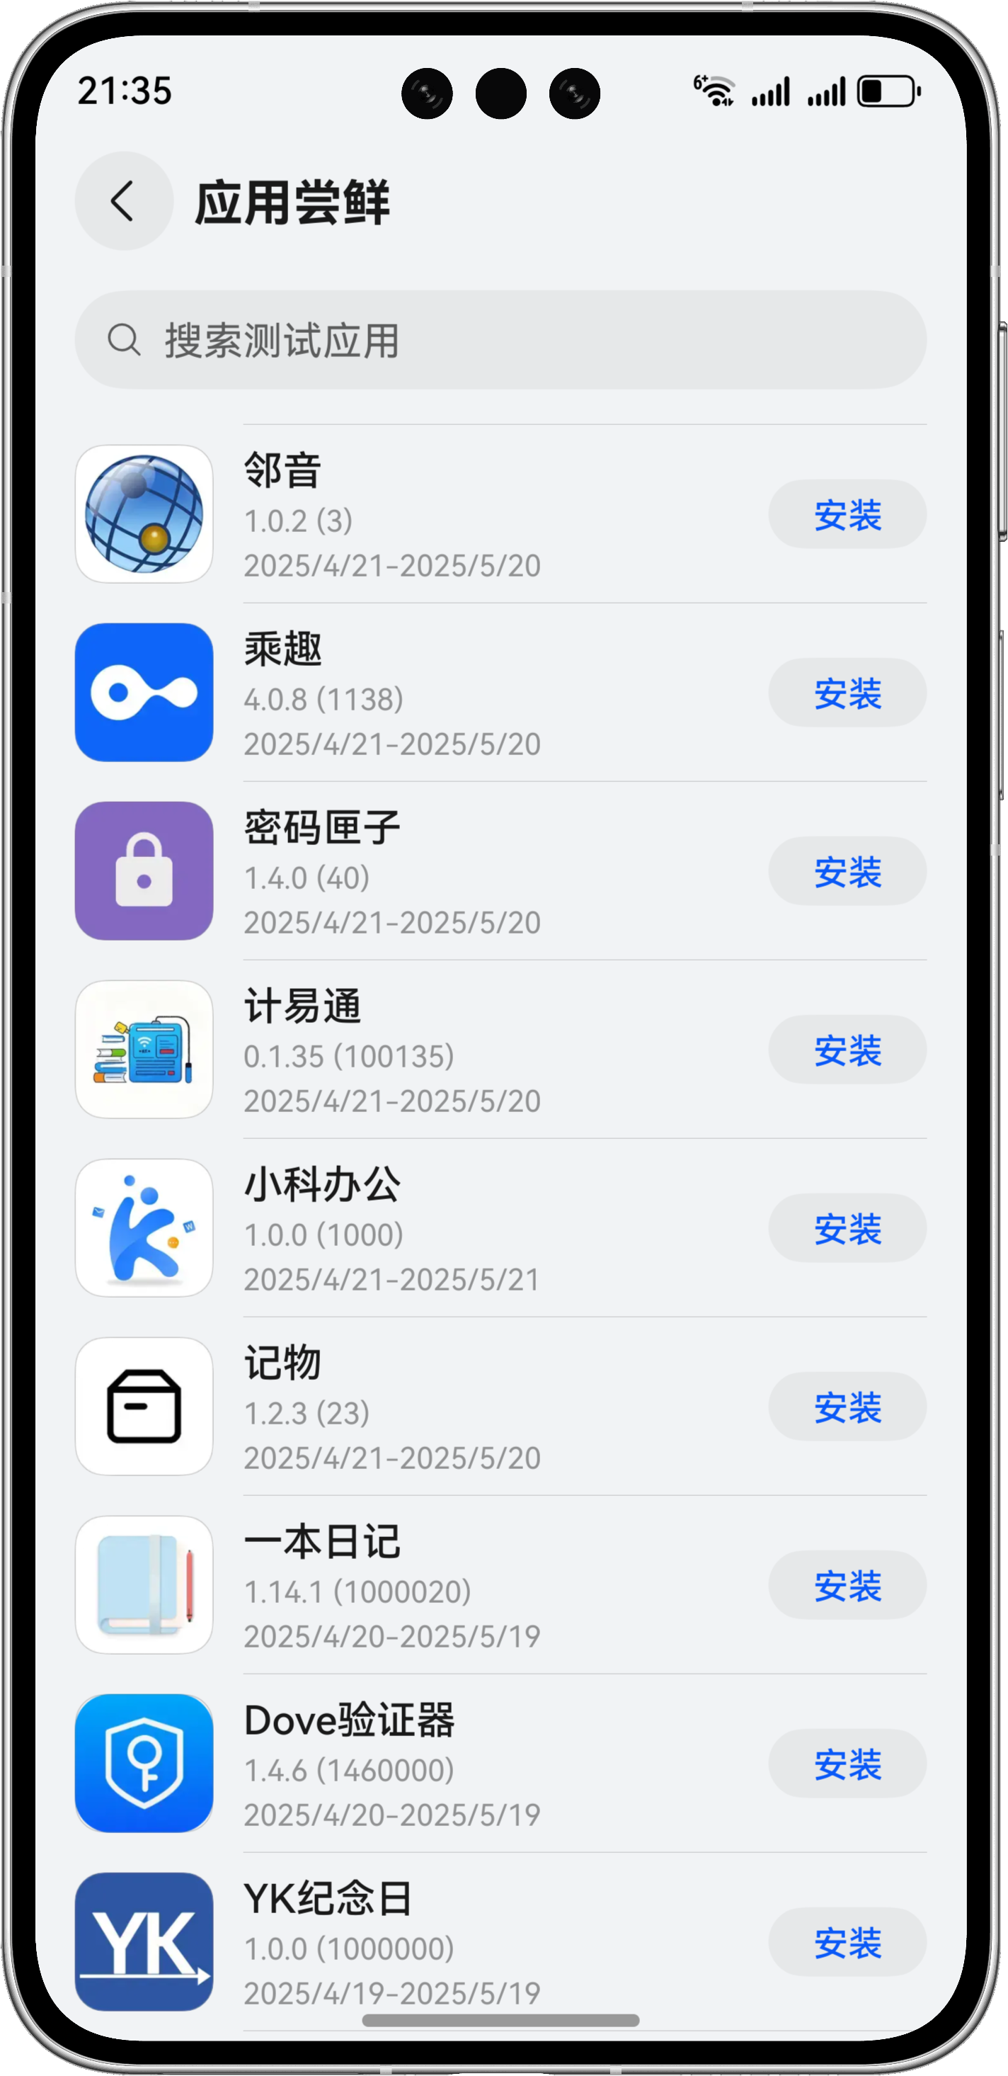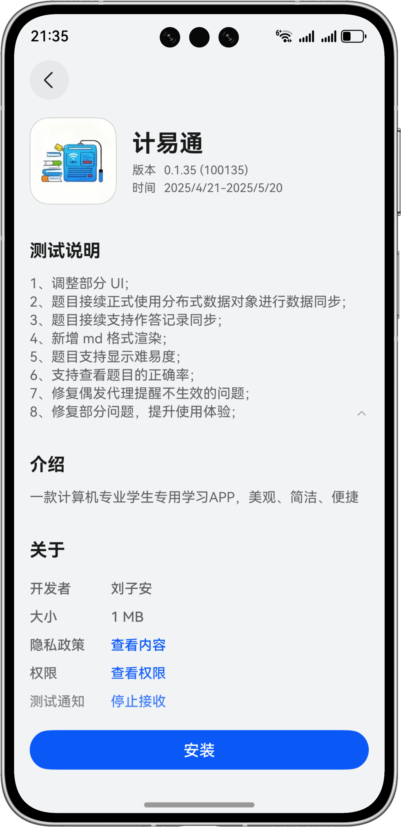
图 4-27 应用市场应用尝鲜页图 图 4-28 应用市场计易通测试说明图
应用成功部署（安装）后，点击桌面对应的应用图标即可运行并进入应用。

4.6.2 服务端
在IDEA上使用 Maven 对源码进行构建打包（如图 4-18 所示），最后会得到 .jar 可执行文件，我们将这个可执行文件上传到云服务器，使用 chmod -R 775 xxx.jar 命令改变该文件权限，使用户有权限执行。
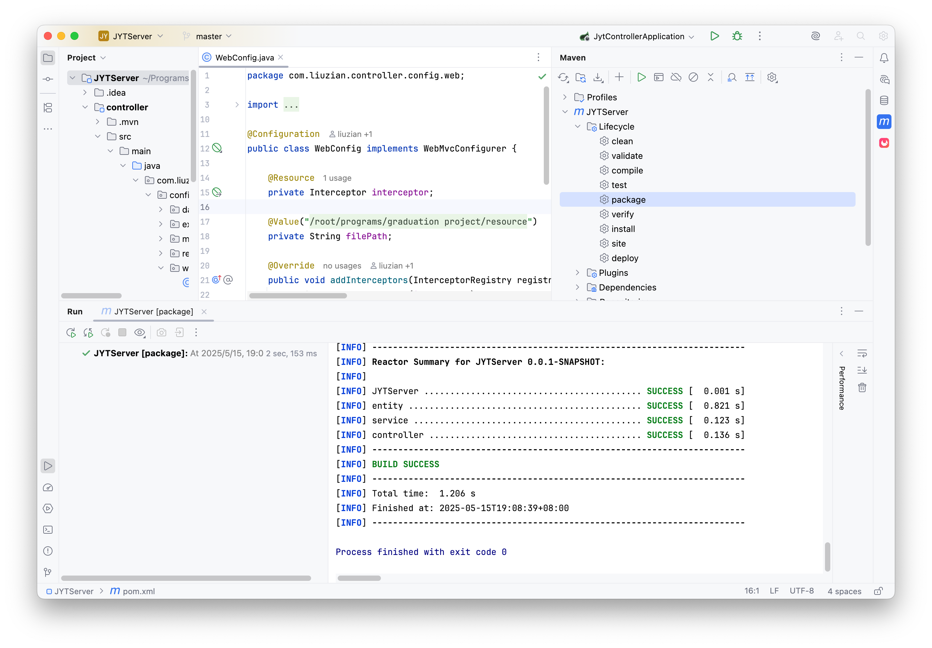
图 4-29 IDEA中Maven构建打包源码图
在 SSH 终端中使用nohup java -jar xxx.jar >log.text 2>&1 & 命令，使该可执行文件在后台运行，日志保存在 log.txt 文件中。

4.7 本章小结
本章详细介绍了《基于鸿蒙的计算机基础复习系统设计与实现》的系统设计，从客户端和服务端角度出发，对架构模式、接口设计、权限设计等进行详细说明。

第五章 基于鸿蒙的计算机基础复习系统测试

5.1 移动端测试

5.1.1 黑盒测试
表 5-1-1 移动端应用黑盒测试用例表 1
用例编号 | 测试功能 | 输入数据 | 操作步骤 | 预期结果 | 实际结果 | 是否通过
TC001 | 登录功能测试 | 无 | 点击华为账号登录按钮 | 用户成功登录，登录页面退出 | 与预期结果一致 | 通过
TC002 | 每日打卡功能测试 | 无 | 点击打卡按钮 | 打卡按钮隐藏，打卡列表更新 | 与预期结果一致 | 通过
TC003 | 扫码答题功能 | 无 | 点击扫码答题按钮，扫描题目卡片中的二维码 | 进入答题界面，此时只有一道题目可回答 | 与预期结果一致 | 通过
TC004 | 题目分享功能 | 无 | 答题页中点击右上角分享按钮 | 拉起系统分享面板，可选择使用华为分享分享给附近设备、分享至微信、畅连等 APP | 与预期结果一致 | 通过
TC005 | 题目提示功能 | 无 | 答题页中点击右上角 DeepSeek 图标 | 点击右上角 DeepSeek 图标，出现题目提示 | 与预期结果一致 | 通过
TC006 | 错题分析功能 | 无 | 错题集中，随机点击一道错题 | 进入错题分析页，错误原因出现错误原因 | 与预期结果一致 | 通过

表 5-1-2 移动端应用黑盒测试用例表 2
用例编号 | 测试功能 | 输入数据 | 操作步骤 | 预期结果 | 实际结果 | 是否通过
TC007 | 学习提醒功能 | 无 | 学习提醒页中，打开定时提醒按钮，点击设置时间，选择时间为 8:00 | 提醒时间和 AgentID 由 undefined 变为具体实例，8:00 时准时闹铃提醒，通知中心有消息提示 | 与预期结果一致 | 通过
TC008 | 反馈功能 | 问题描述 | 问题描述框输入“反馈功能测试” | 开发者邮箱收到反馈邮件 | 与预期结果一致 | 通过
TC009 | 自定义答题数量功能 | 无 | 做题偏好页中，点击题目数量，在弹窗中更改题目数量为 10 | 题源页选择随机练习，此时题目数量为 10 | 与预期结果一致 | 通过
TC010 | 题目接续功能 | 无 | 进入答题界面，随机回答 1～2 题，点击目标设备桌面 docker 栏出现的接续图标进入应用 | 登录同一华为账号的鸿蒙 5.0.x 设备桌面 docker 栏出现接续图标，点击图标能够进入答题页，此时显示题目为原设备退出时的题目，存在在原设备的答题记录 | 与预期结果一致 | 通过

5.1.2 性能指标监控测试
针对指定应用检测应用帧率、内存、CPU 负载等性能指标及评估。下图为总体概览。
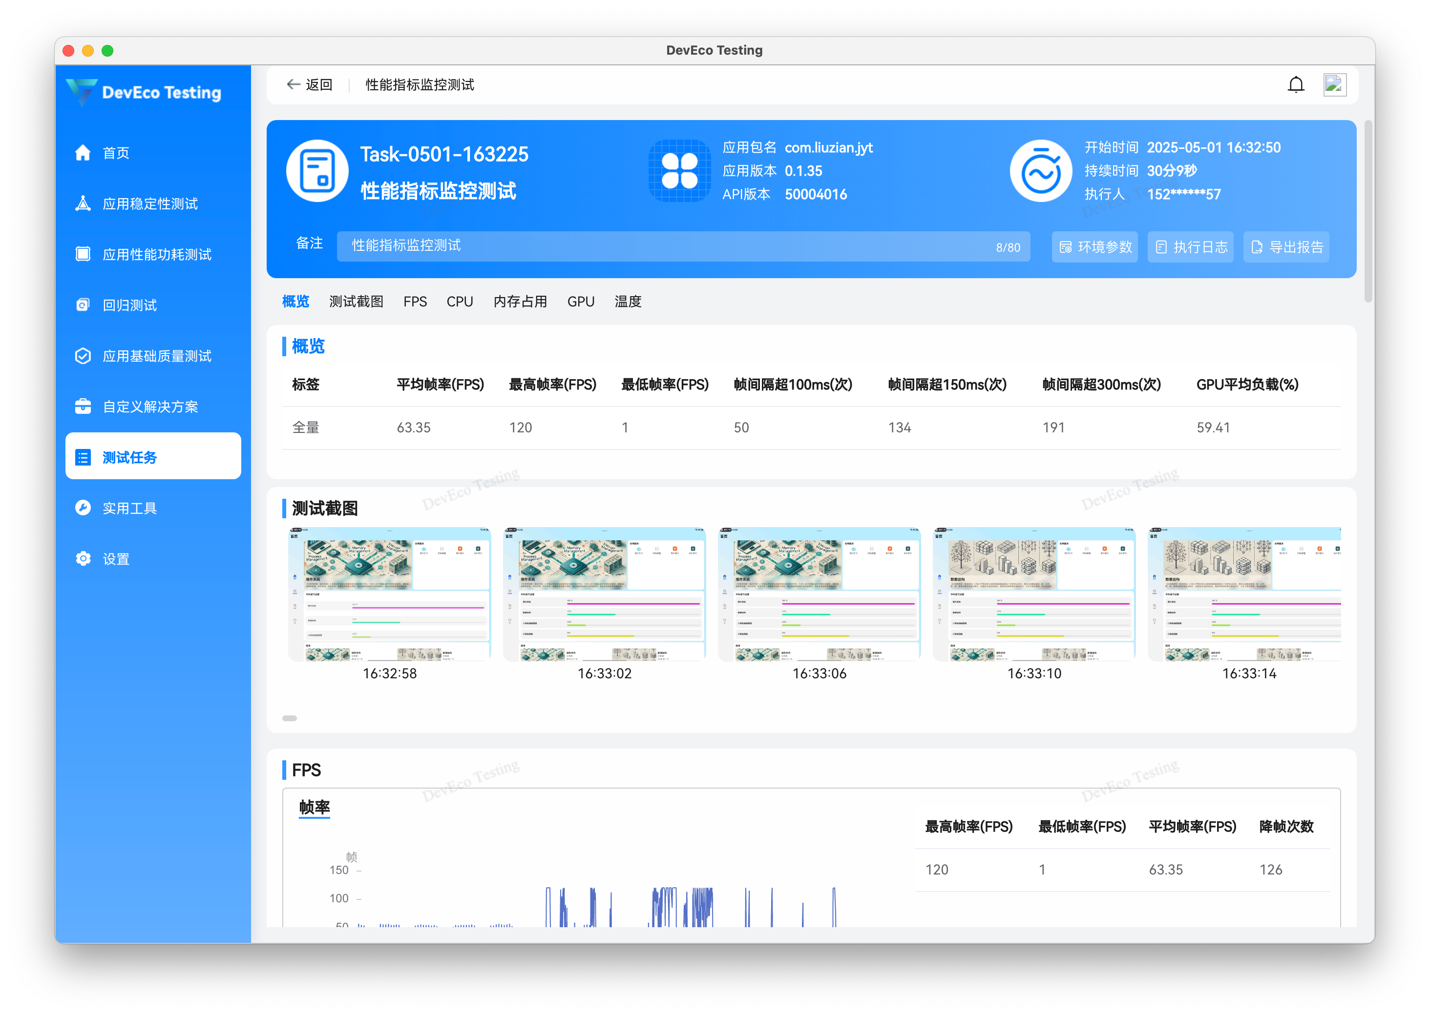
图 5-1 性能指标监控测试报告图

下图展示了应用在测试过程中的帧率与帧间隔表现，整体性能不算良好。平均帧率为63.35 FPS，最低仅1 FPS，出现卡顿现象，掉帧次数达126次。帧间隔方面，多次超过100ms、150ms甚至300ms，说明渲染过程频繁阻塞，用户体验受影响。
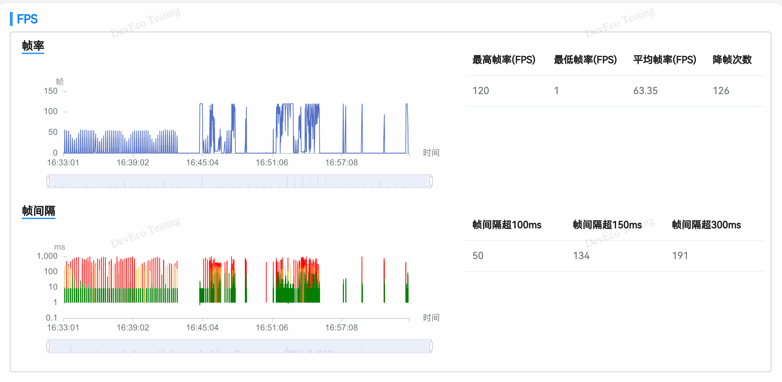
图 5-2 性能指标监控测试 FPS 图

从下图右侧的统计数据来看，CPU0 平均频率为 1.18GHz，最高为 1.53GHz，最低为 0.42GHz，属于低功耗核心；CPU4 平均频率为 1.03GHz，最高达 2.15GHz，同样最低为 0.42GHz，频率波动较大；CPU10 为高性能核心，平均频率达到 1.32GHz，最高 2.49GHz，最低频率也有 1.24GHz，说明在测试期间它几乎持续处于高负载运行状态。图中曲线显示 CPU10 的频率整体较高且波动较小，表明主负载主要集中在该核心。
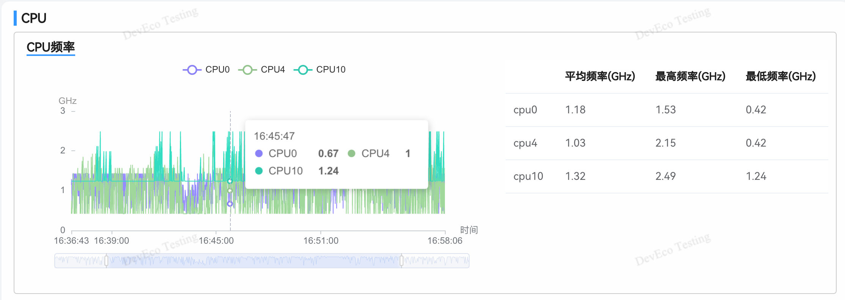
图 5-3 性能指标监控测试 CPU 图

下图展示了各 CPU 核心的单核负载情况，从右侧数据看，CPU0 至 CPU3 的平均负载明显高于其他核心，特别是 CPU3 平均占用达 55.19%，最低也有 37.37%，这些核心承担了主要计算任务，属于高频活跃核心；而 CPU4 至 CPU11 的负载整体较低，除 CPU5、CPU7 和 CPU9 外，其余核心平均利用率均低于 5%，多核在大部分时间处于空闲状态（最低负载为 0%）。下图中曲线也反映了 CPU0～CPU3 的负载波动频繁，始终维持在 40%～60% 区间，而其他核心虽偶有负载峰值（达到 80%～100%），但持续时间较短。
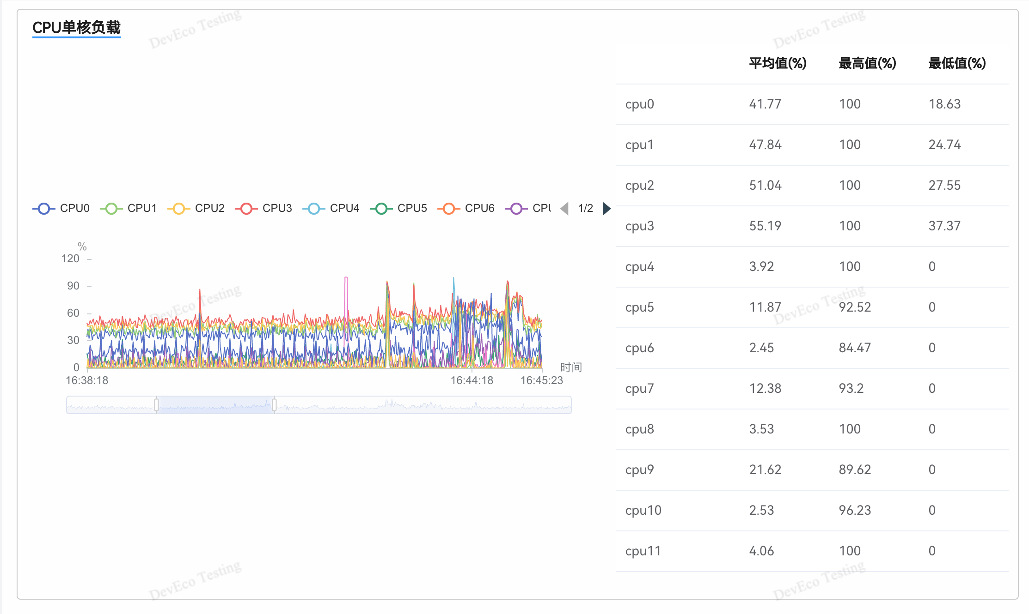
图 5-4 性能指标监控测试 CPU 单核负载图

图 5-5 中展示了各类型内存的占用情况，有助于分析应用运行过程中的内存分配特征。从平均值来看，应用内存占用最高，达 108.85MB，峰值更是达到 177.17MB，说明主程序逻辑占用资源较大。native 内存平均占用 46.07MB，最大值达 94.67MB，表明应用存在较多 native 层调用或资源未及时释放问题。GPU 和图形内存分别为 12.19MB 和 23.61MB，呈稳定趋势，图形渲染或 GPU 加速使用相对可控。ArkTS 内存（ArkTS 层）占用较低，平均值仅 11.07MB。
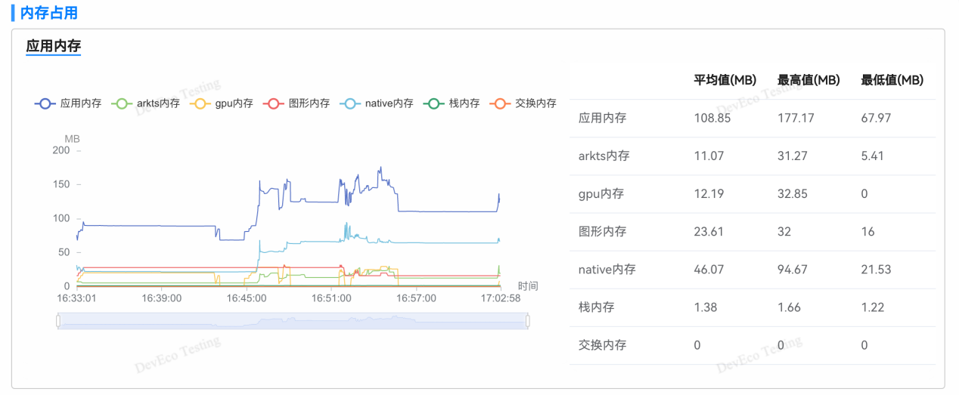
图 5-5 性能指标监控测试内存占用图

图 5-6 展示了 GPU 在应用运行过程中的频率与负载情况。从数据来看，GPU 平均运行频率为 334.34MHz，最大达到 750MHz。GPU 平均负载为 59.41%，最高负载达到 100%，最低为 5%，图表中可观察到 GPU 频率和负载频繁跳变，反映出应用中存在较多图形渲染任务，如界面切换、动画或图像处理等操作。整体来看，GPU 资源使用较为充分，但高频率下持续高负载需注意图形渲染模块的性能优化，避免影响整体流畅度与设备功耗。
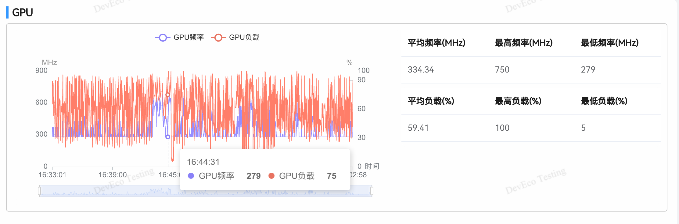
图 5-6 性能指标监控测试 GPU 图

从性能指标监控测试温度图可以看出，芯片温度整体波动较大，平均值为 48.94℃，最高达到 78.97℃，在测试过程中处理器存在着阶段性的高负载行为，导致核心芯片温度短时上升，尤其在图中多次出现明显的温度峰值。而设备的表面温度较为平稳，壳面温度平均为 34.2℃，前后壳温度分别为 34.18℃ 和 33.56℃，最高也未超过 36℃。
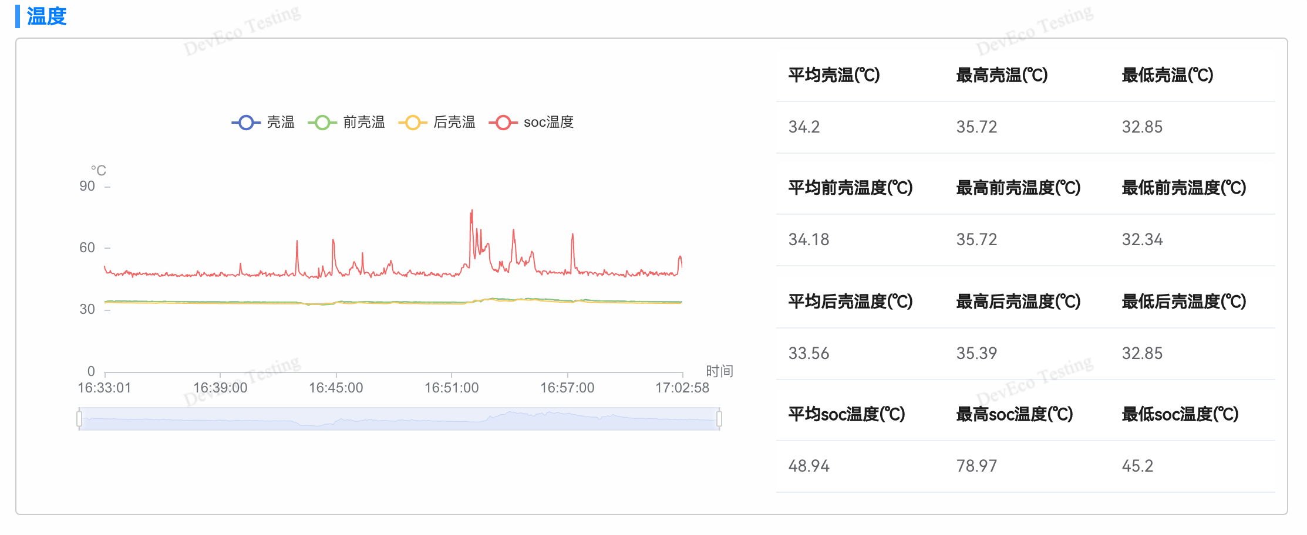
图 5-7 性能指标监控测试温度图

5.1.3 稳定性基础质量测试
下图为稳定性基础质量测试报告图，从测试报告可以看出，稳定性基础质量测试从应用或元服务运行稳定无闪退问题、应用或元服务运行稳定无卡死问题、应用或元服务运行无内存泄露异常、应用或元服务运行文件句柄资源过载异常和应用或元服务运行无线程资源过载异常五个方面进行检测测试，最后结果全部通过测试。
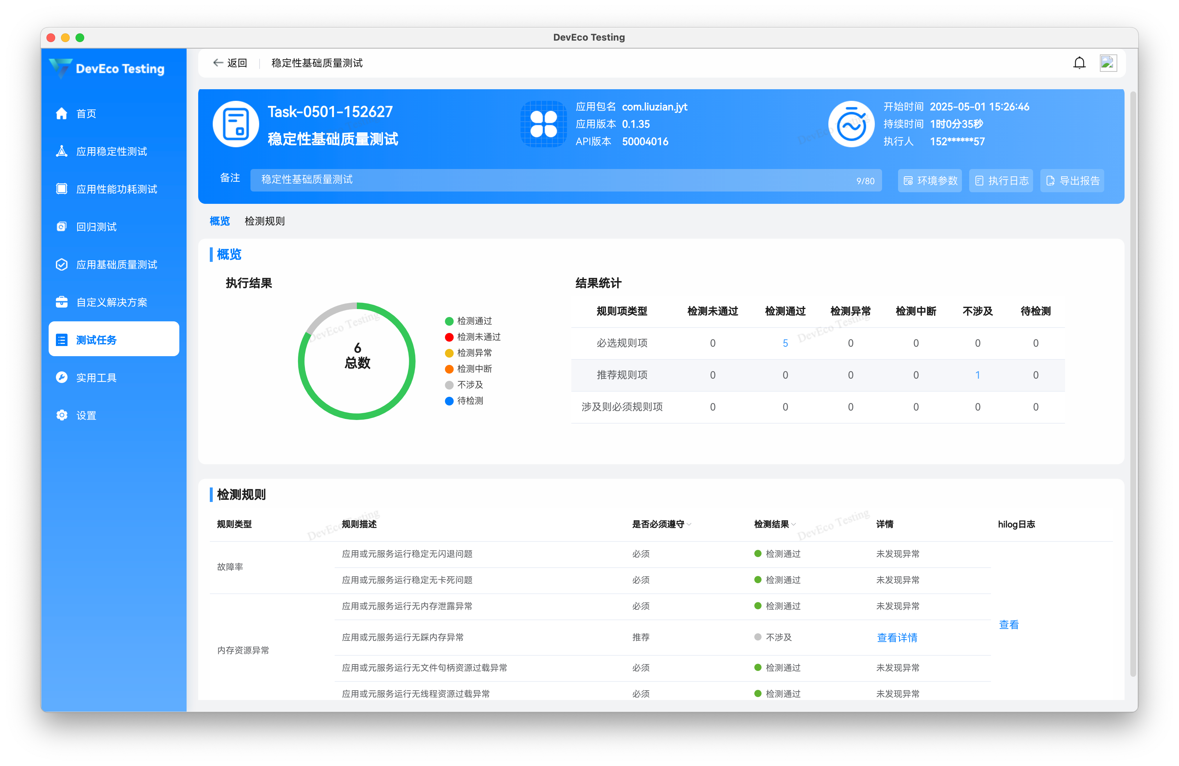
图 5-8 稳定性基础质量测试报告图

5.1.4 功能体验基础质量测试
下图为功能体验基础质量测试报告图，从测试报告可以看出，功能体验测试从应用/元服务启动无异常卡慢问题、应用/元服务运行无无响应卡顿问题两个方面进行检测测试，最终检测结果均通过，未发现异常，功能体验良好。
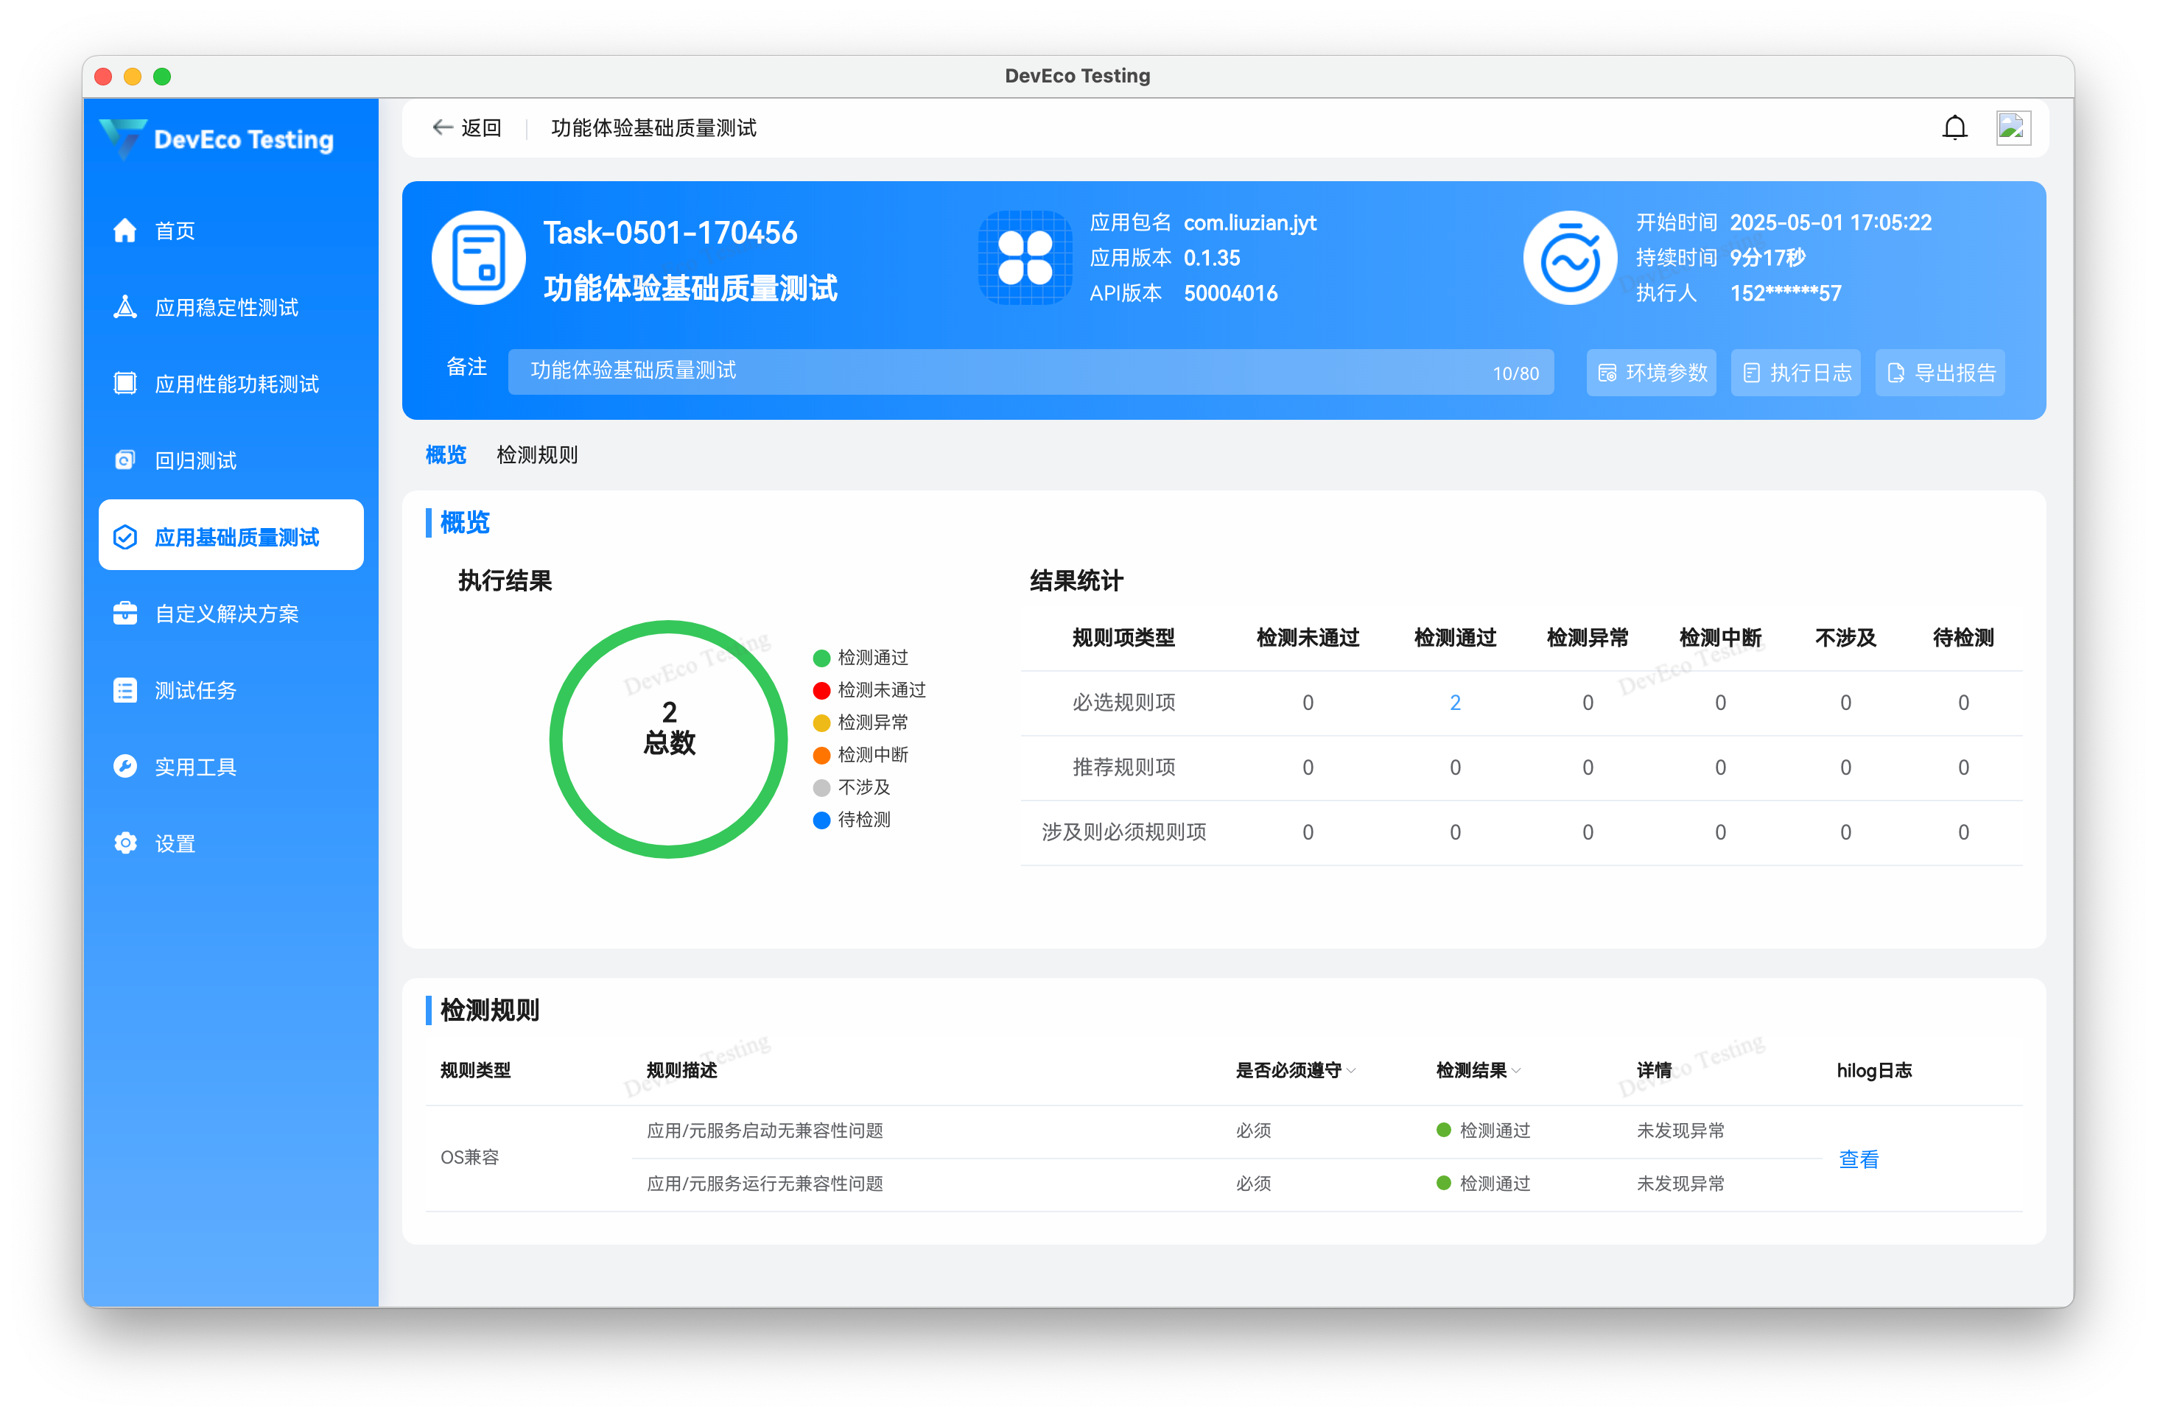
图 5-9 功能体验基础质量测试报告图

5.1.5 功耗基础质量测试
下图为功耗基础质量测试报告图，涵盖后台进程CPU负载、应用资源占用、后台服务行为及分布式资源组件使用等11项检测规则，其中9项为必测项，2项为涉及时必须测项。测试结果显示全部9项检测均通过，未发现异常，2项规则由于不涉及测试对象未执行检测。整体测试表明应用在后台运行期间无异常CPU占用、资源占用行为良好，未出现锁资源、单机阻塞、非法服务使用等问题，符合功耗基础质量标准。
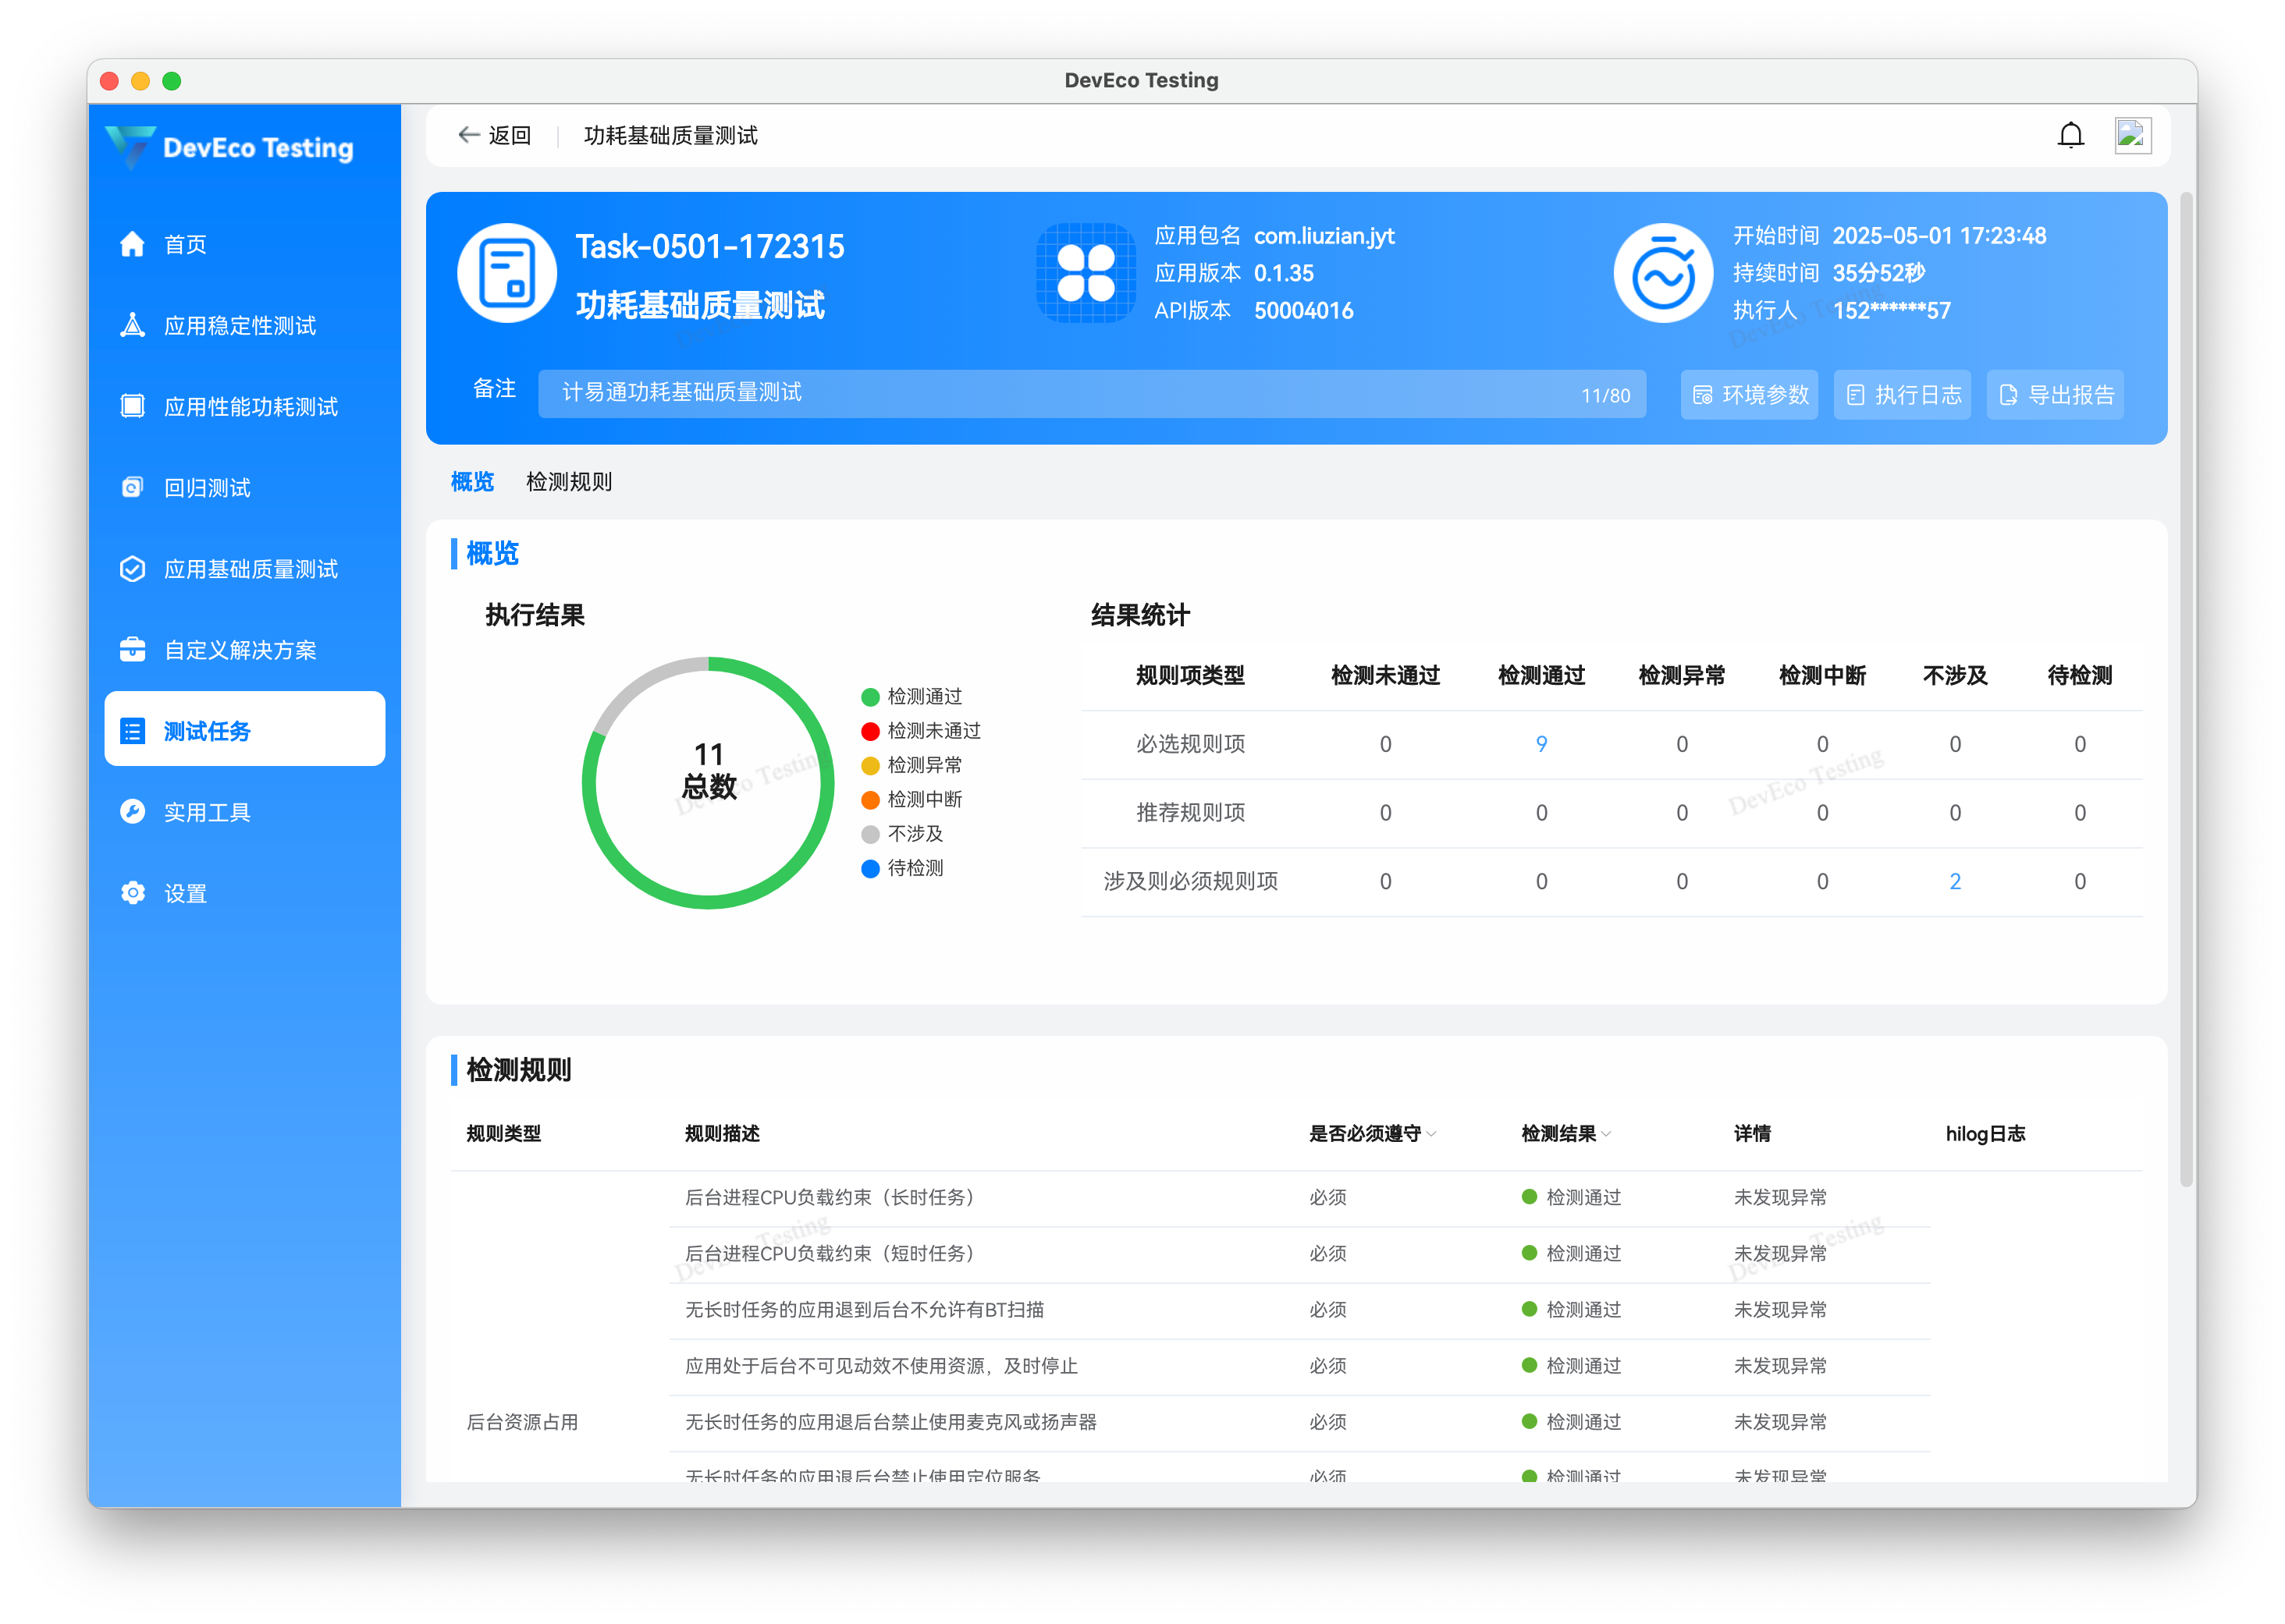
图 5-10 功耗基础质量测试报告图

5.2 服务端测试

5.2.1 性能测试
本次服务端性能测试选用 Apifox 作为压测工具，对核心业务接口进行了高并发模拟测试。测试场景设定为模拟 100 名并发用户持续访问系统，测试总时长为 60 分钟，其中前 4 分钟为用户爬坡阶段，逐步提升并发压力，确保模拟更贴近真实业务访问特征。测试接口主要包括 Token 申请、获取题源等关键操作，覆盖系统中资源请求频繁的路径。在测试过程中，Apifox 实时记录了每秒请求数（RPS）、平均响应时间、成功率及错误响应等性能指标，本次测试共发起请求 347895 次，每秒请求次数为 96.47 次，接口平均响应时间为 15ms，请求失败率为 0%。
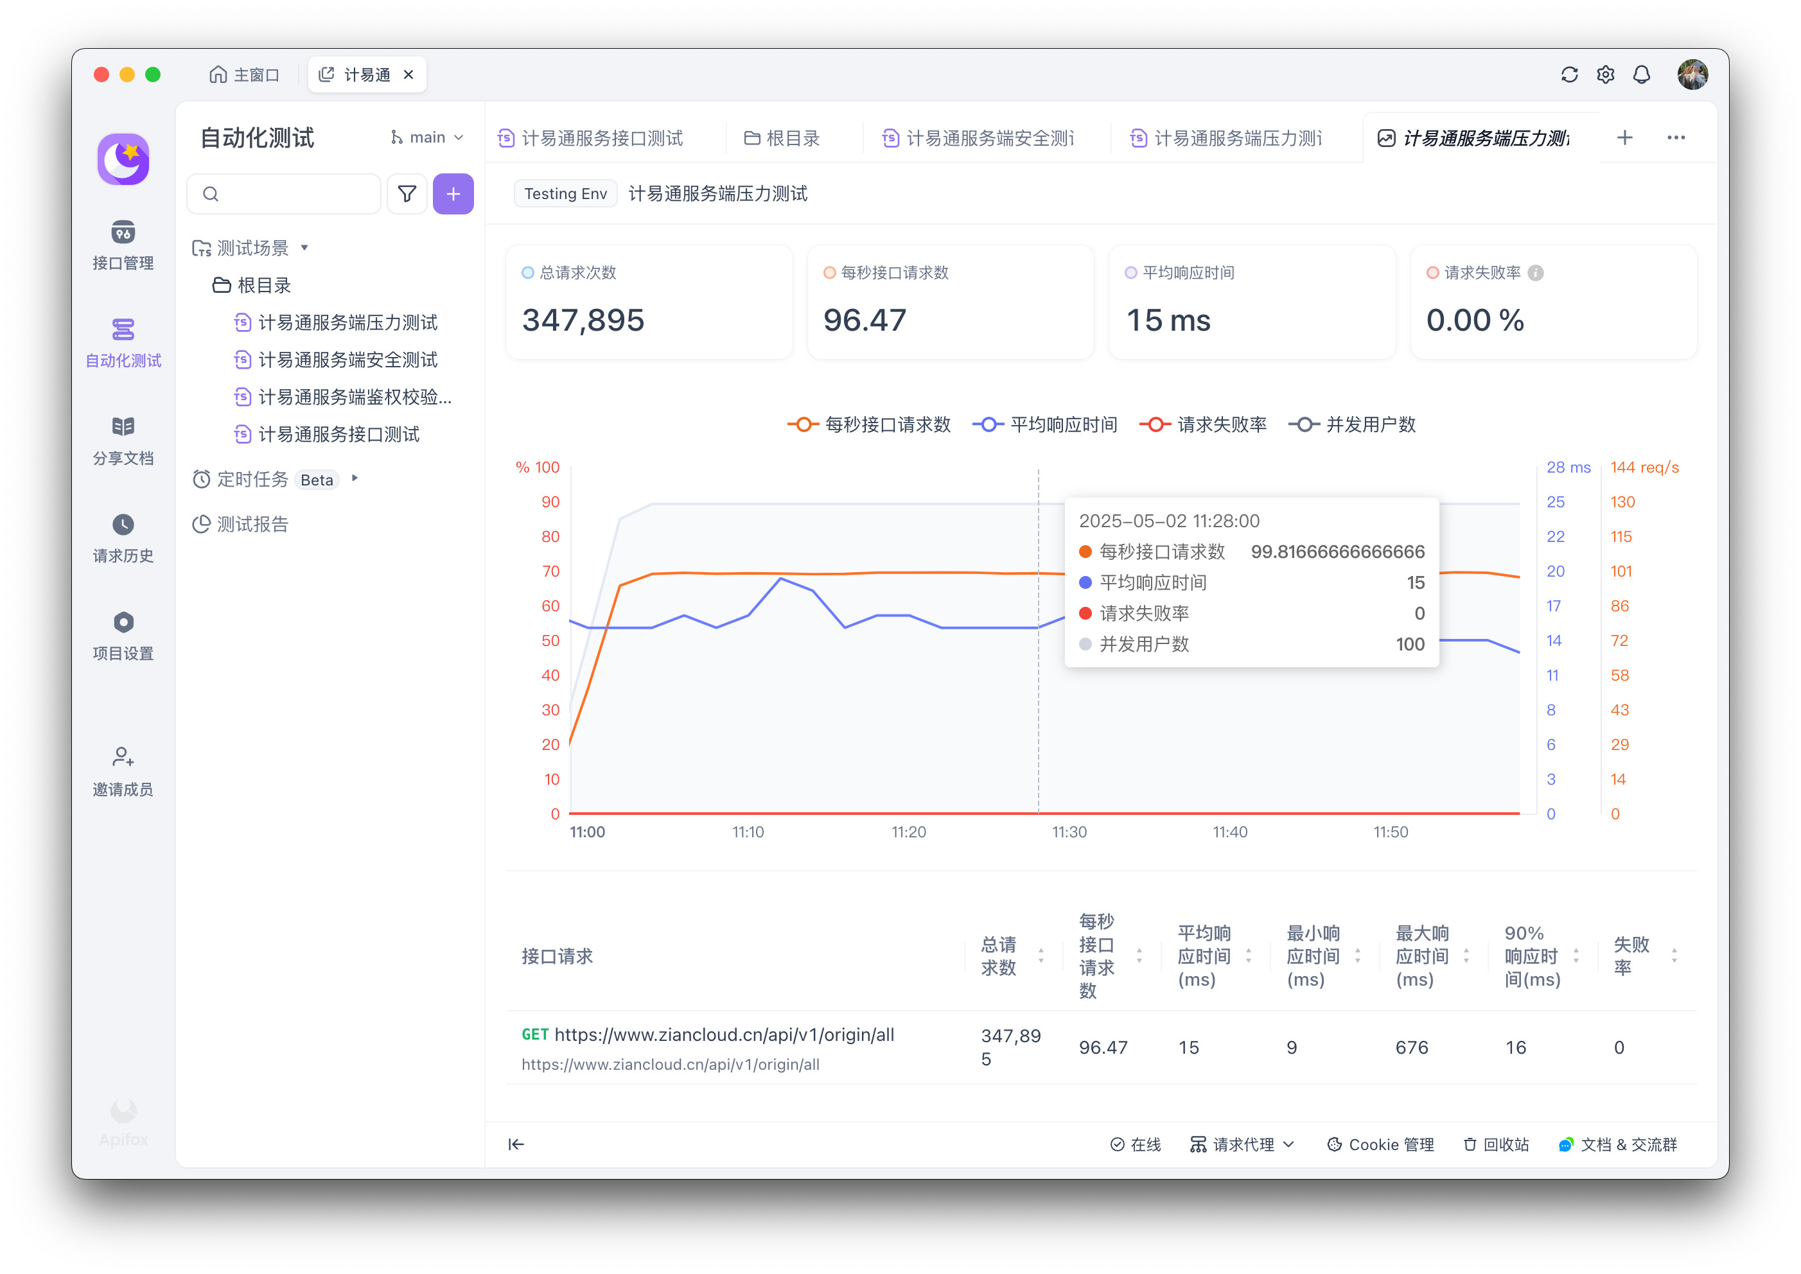
图 5-11 服务端压力测试报告图

5.2.2 安全测试

5.2.2.1 通信协议安全
服务端通信协议安全测试选用 Apifox 作为测试工具，对所有接口进行了不同协议下的测试。在使用 HTTPS 协议进行请求时，服务端可以正常返回数据，但使用 HTTP 协议进行请求时，请求被 Nginx 服务器拒绝，返回 403 状态码。
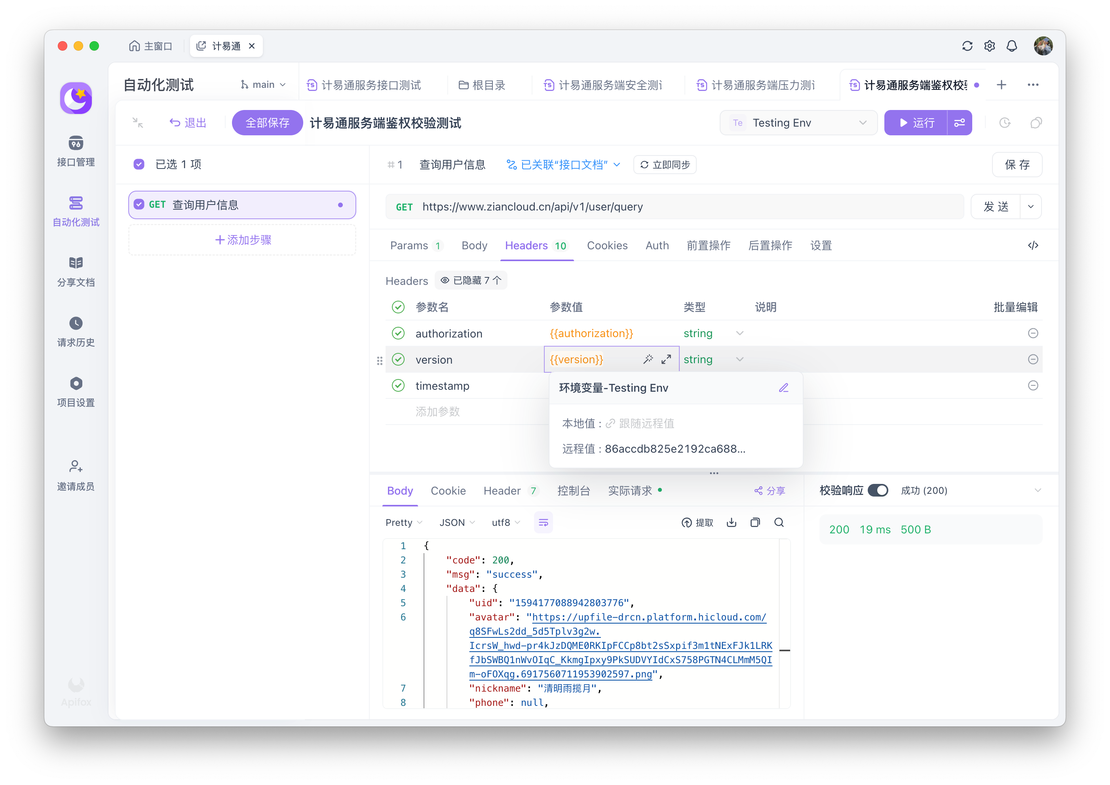
图 5-12 使用 HTTPS 协议请求结果图
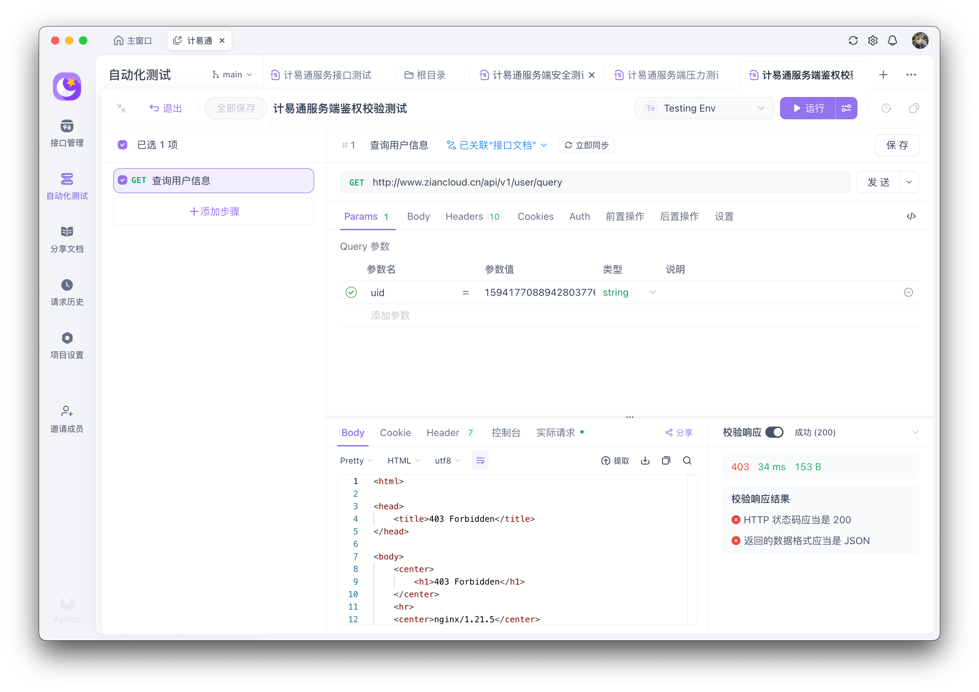
图 5-13 使用 HTTP 协议请求结果图

5.2.2.2 接口鉴权
服务端接口鉴权安全测试选用 Apifox 作为测试工具，对需要安全验证接口进行了测试。当请求首部包含 authorization、version 和 timestamp 字段并且字段对应值正确时，服务端可以正常返回数据，在无字段或字段不完整，抑或是字段值不正确情况下，请求被拦截，返回 403 状态码。

图 5-14 首部含 token 等字段请求结果图
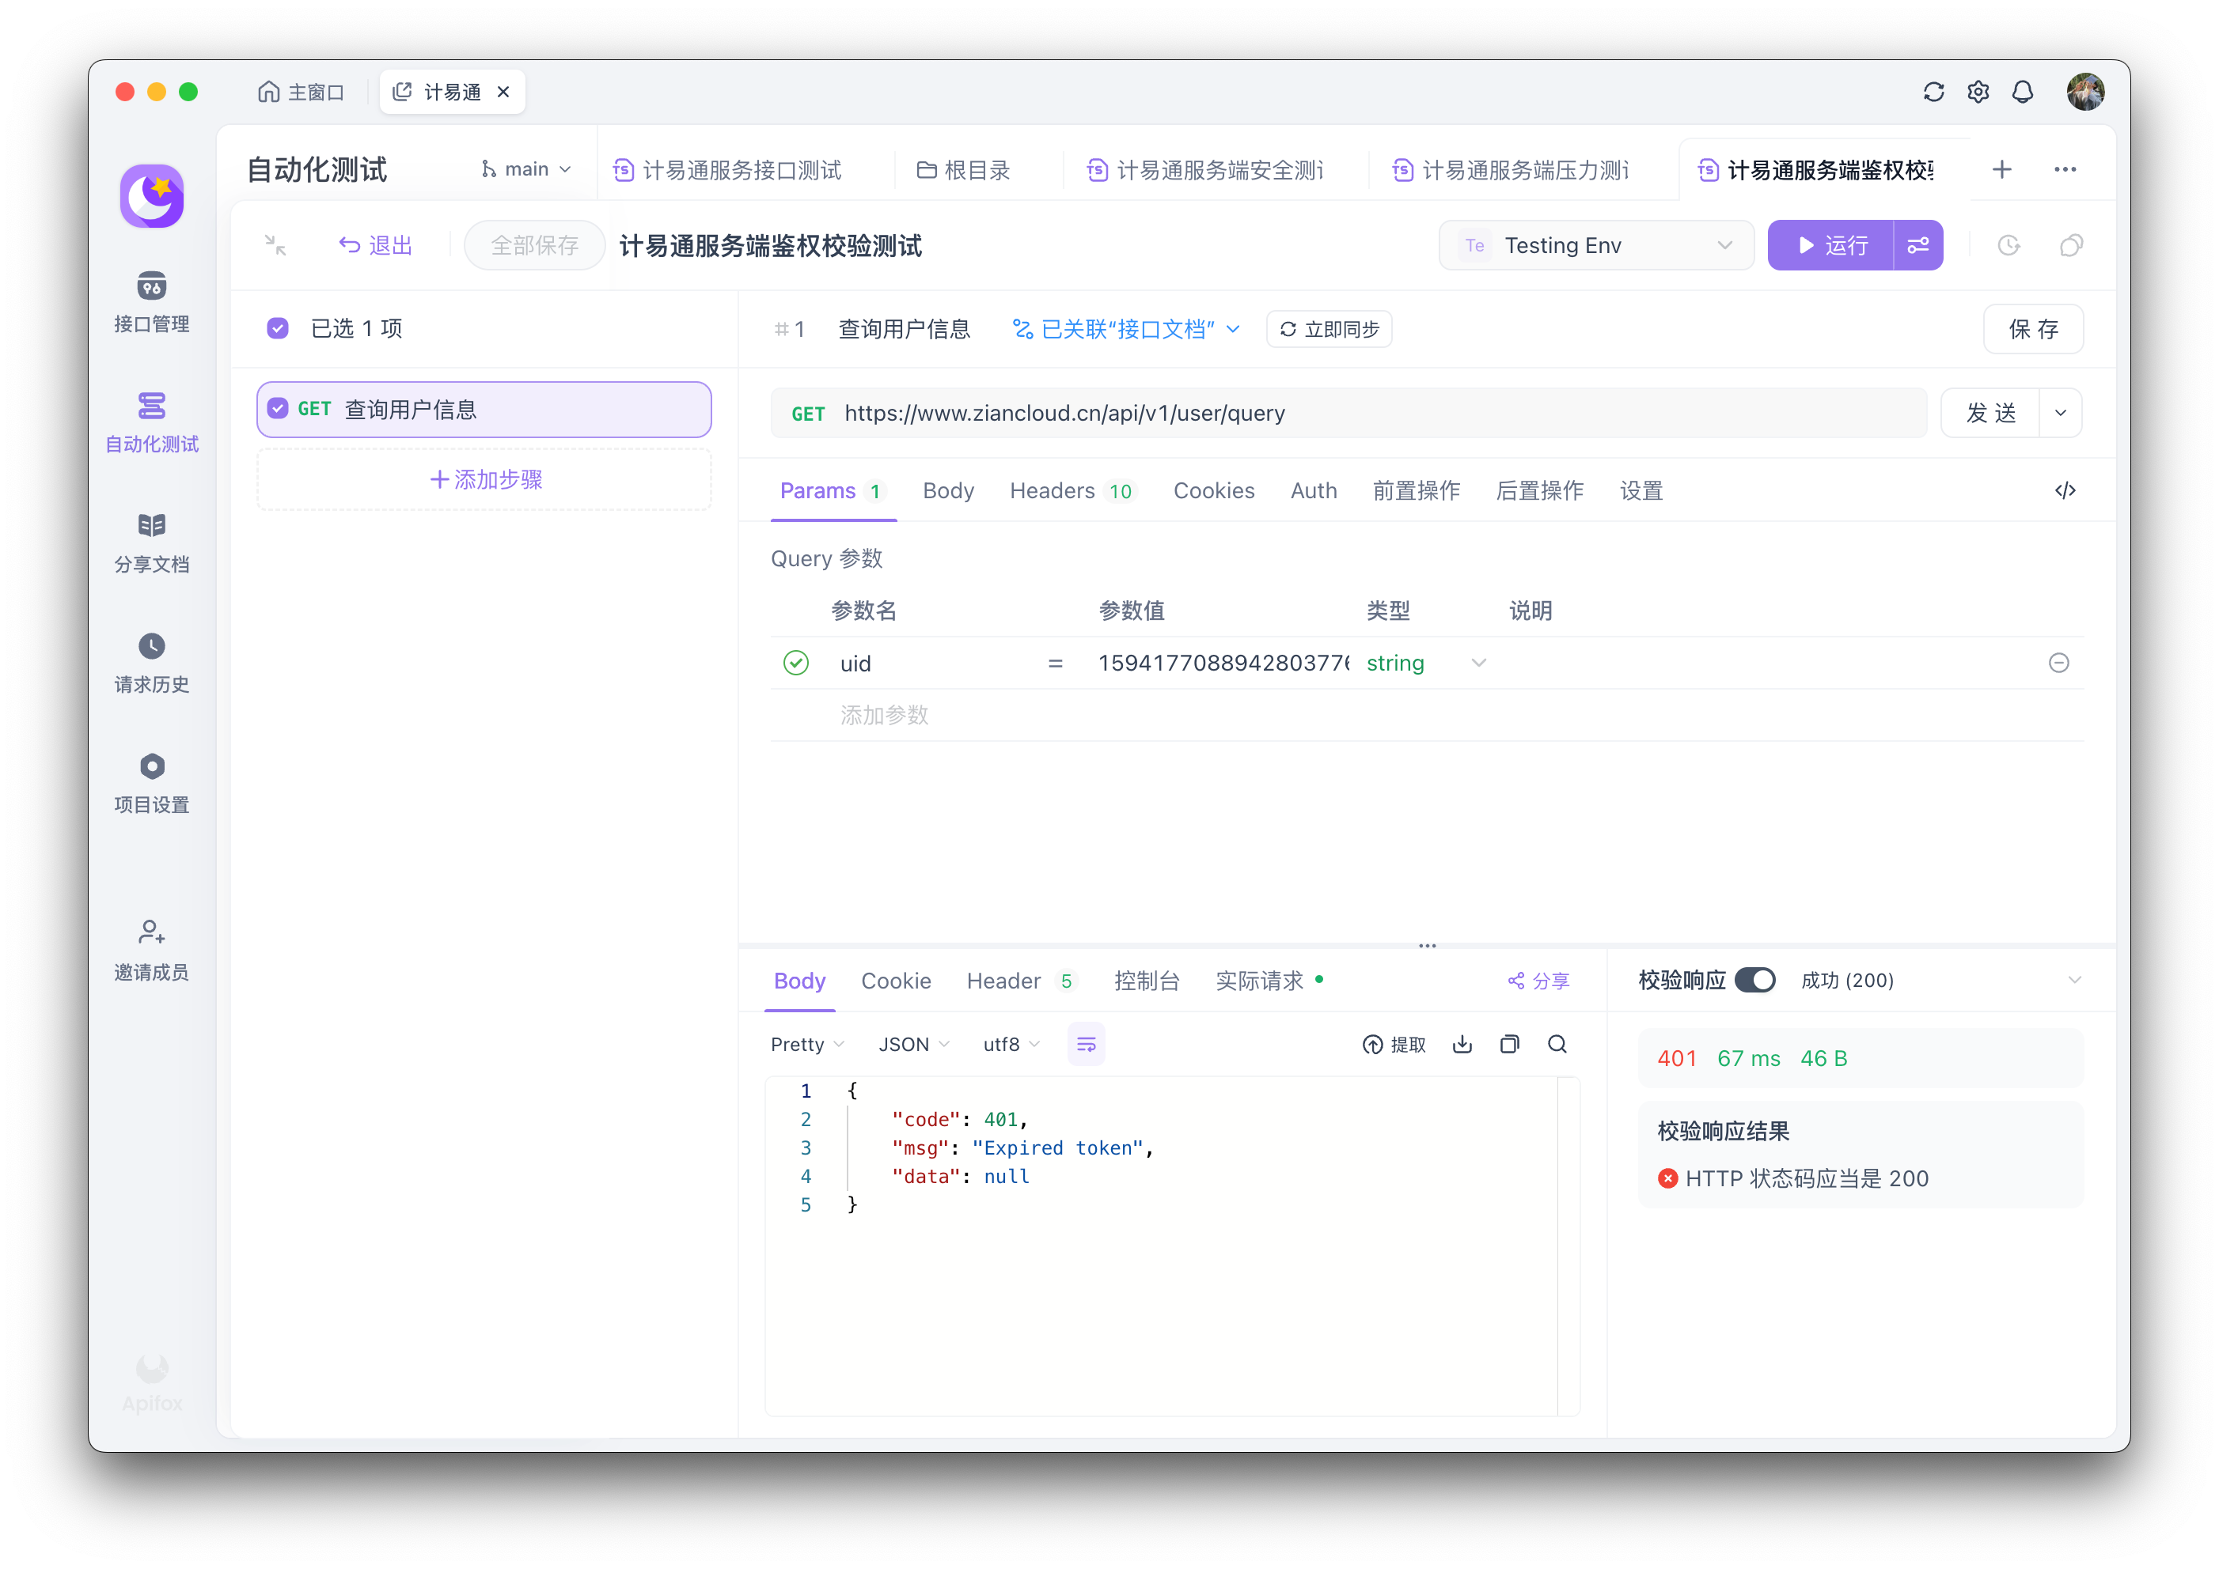
图 5-15 token 过期请求结果图

5.2.3 稳定性测试
本项目使用 Apifox 工具进行了服务端稳定性测试。测试环境部署在华为云主机，服务端采用 Spring Boot 框架开发，使用 Nginx 反向代理并连接 MySQL 数据库。在测试中，模拟了 100 名用户持续访问系统接口 60 分钟，期间通过设置 4 分钟的并发爬坡阶段逐步提升访问压力，确保模拟场景更贴近真实使用情况。
测试覆盖了用户认证、查询、数据提交等核心接口，通过 Apifox 实时监控响应时间、失败率及错误日志等指标。测试过程中，服务整体保持响应稳定，未出现明显内存泄漏、线程阻塞或服务中断情况，平均响应时间维持在 15ms 左右，最大响应时间为 676ms ，最小响应时间为 9ms，系统 CPU 使用率始终低于 30%，内存占用稳定，服务具备良好的稳定性。除此之外，通过查看日志，未发现数据库异常和线程池耗尽等问题。测试结果表明，在当前架构设计和配置条件下，服务端具备较强的抗压能力和运行稳定性，能够应对中等规模并发场景。
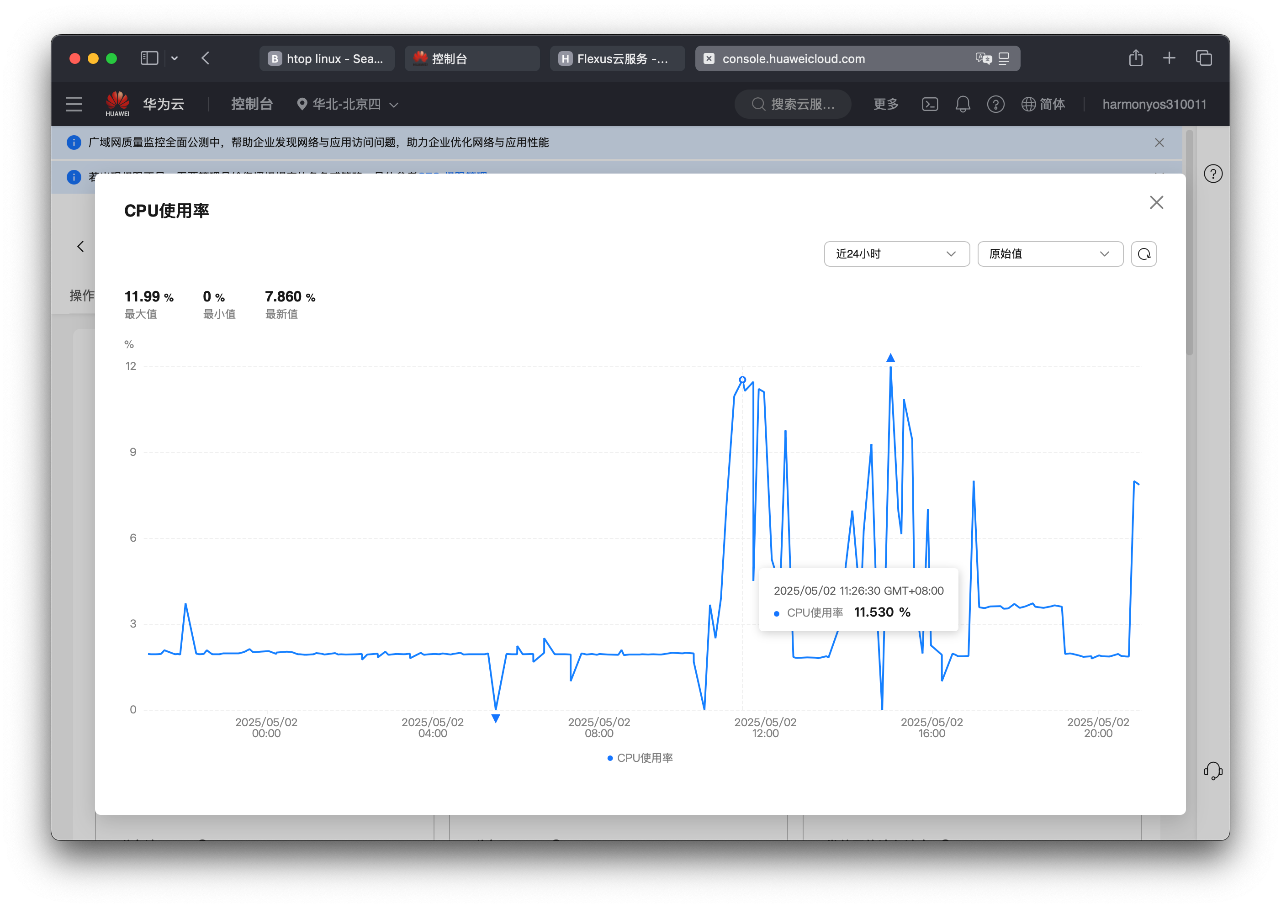
图 5-16 控制台服务器 CPU 使用率监控图
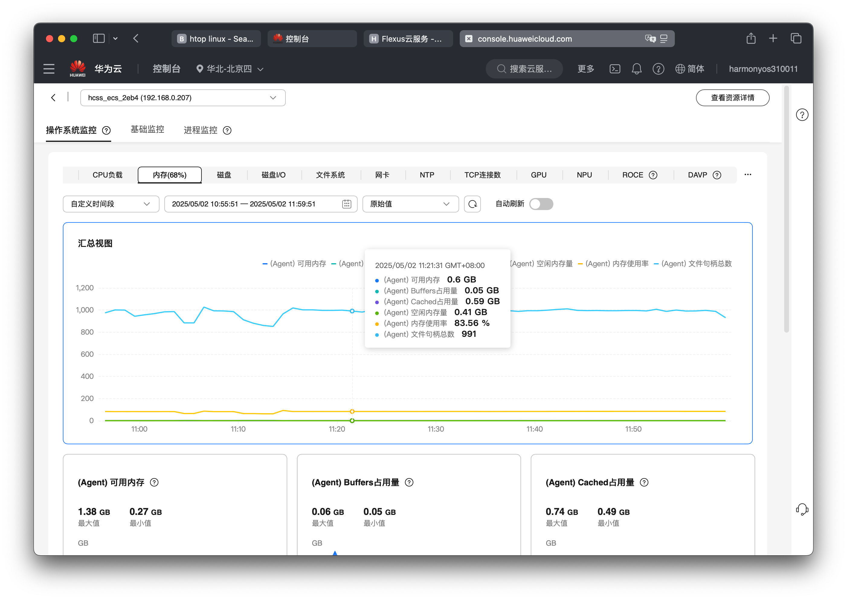
图 5-17 控制台服务器内存使用率监控图（压测时间段）

5.3 系统测试

5.3.1 接口测试
表 5-2-1 服务端接口测试用例表 1
用例编号 | 接口名称 | 测试项 | 输入参数 | 预期输出 | 实际输出 | 测试结果
TC001 | 申请 Access Token | 获取 Token | uid：1594177088942803776 | 返回 Token | 与预测结果一致 | 通过
TC002 | 申请 Access Token | 匿名用户获取 Token | uid：anonymously | 返回 Token | 与预测结果一致 | 通过
TC003 | 申请 Access Token | 输入 uid 为空 | uid： | 无效的 UID | 与预测结果一致 | 通过
TC004 | 申请 Access Token | 输入无效的 uid | uid：123456 | 无效的 UID | 与预测结果一致 | 通过
TC005 | 申请 Refresh Token | 获取 Token | uid：1594177088942803776 | 返回 Token | 与预测结果一致 | 通过
表 5-2-2 服务端接口测试用例表 2
用例编号 | 接口名称 | 测试项 | 输入参数 | 预期输出 | 实际输出 | 测试结果
TC006 | 申请 Refresh Token | 匿名用户获取 Token | uid：anonymously | 返回 Token | 与预测结果一致 | 通过
TC007 | 申请 Refresh Token | 输入 uid 为空 | uid： | 无效的 UID | 与预测结果一致 | 通过
TC008 | 申请 Refresh Token | 输入无效的 uid | uid：123456 | 无效的 UID | 与预测结果一致 | 通过
TC009 | 申请 Refresh Token | 无认证状态下请求 | 无 Token | Token 校验失败 | 与预测结果一致 | 通过
TC010 | 检验 Token 是否有效 | 无认证状态下请求 | 无 Token | Token 校验失败 | 与预测结果一致 | 通过
TC011 | 检验 Token 是否有效 | 无 | 无 | Token 有效 | 与预测结果一致 | 通过
TC012 | 通过题目 ID 获取题目 | topicId 为空 | 无 | 参数校验错误 | 与预测结果一致 | 通过
TC013 | 通过题目 ID 获取题目 | 输入无效的 topicId | topicId：123456abc | 题目不存在 | 与预测结果一致 | 通过
TC014 | 通过题目 ID 获取题目 | 输入有效的 topicId | topicId：30 | 返回题目 | 与预测结果一致 | 通过
TC015 | 通过题目标签 ID 获取题目 | tagId 为空 | tagId：，  pageSize：5，  currentPage：1 | 参数校验错误 | 与预测结果一致 | 通过
TC016 | 通过题目标签 ID 获取题目 | 输入无效的 tagId | tagId：123456abc，  pageSize：5，  currentPage：1 | 题目不存在 | 与预测结果一致 | 通过

表 5-2-3 服务端接口测试用例表 3
用例编号 | 接口名称 | 测试项 | 输入参数 | 预期输出 | 实际输出 | 测试结果
TC017 | 通过题目标签 ID 获取题目 | 输入有效的 tagId | tagId：30，  pageSize：5，  currentPage：1 | 返回题目 | 与预测结果一致 | 通过
TC018 | 通过题源 ID 获取题目 | originId 为空 | originId：，  pageSize：5，  currentPage：1 | 参数校验错误 | 与预测结果一致 | 通过
TC019 | 通过题源 ID 获取题目 | 输入无效的 originId | originId：123456abc，  pageSize：5，  currentPage：1 | 题目不存在 | 与预测结果一致 | 通过
TC020 | 通过题源 ID 获取题目 | 输入有效的 originId | originId：30，  pageSize：5，  currentPage：1 | 返回题目 | 与预测结果一致 | 通过
TC021 | 通过学科 ID 获取题目 | subjectId 为空 | subjectId：，  pageSize ：5，currentPage ： 1 | 参数校验错误 | 与预测结果一致 | 通过
TC022 | 通过学科 ID 获取题目 | 输入无效的 subjectId | subjectId：12345abc，pageSize ：5，currentPage ： 1 | 题目不存在 | 与预测结果一致 | 通过
TC023 | 通过学科 ID 获取题目 | 输入有效的 subjectId | subjectId：30，pageSize ：5，currentPage ： 1 | 返回题目 | 与预测结果一致 | 通过
TC024 | 创建题目 | 输入重复题目 | -- | 返回题目创建失败状态码 | 与预测结果一致 | 通过
TC025 | 创建题目 | 输入非重复题目 | -- | 返回题目创建成功状态码 | 与预测结果一致 | 通过
TC026 | 查询用户添加的所有学科 | 输入有效 UID | uid：1594177088942803776 | 返回学科信息 | 与预测结果一致 | 通过

表 5-2-4 服务端接口测试用例表 4
用例编号 | 接口名称 | 测试项 | 输入参数 | 预期输出 | 实际输出 | 测试结果
TC027 | 查询用户添加的所有学科 | 输入无效 UID | uid：123456abc | 查询失败，返回错误信息 | 与预测结果一致 | 通过
TC028 | 查询指定题源下所有题目标签 | 输入有效 originId | originId：1 | 查询成功，返回标签列表 | 与预测结果一致 | 通过
TC029 | 查询指定题源下所有题目标签 | 输入无效 originId | originId：56 | 查询失败，返回错误信息 | 与预测结果一致 | 通过
TC030 | 查询指定学科下所有题目标签 | 输入有效 subjectId | subjectId：1 | 查询成功，返回标签列表 | 与预测结果一致 | 通过
TC031 | 查询指定学科下所有题目标签 | 输入无效 subjectId | subjectId：6 | 查询失败，返回错误信息 | 与预测结果一致 | 通过
TC032 | 查询指定题目下所有题目标签 | 输入有效 topicId | topicId：30 | 查询成功，返回标签列表 | 与预测结果一致 | 通过
TC033 | 查询指定题目下所有题目标签 | 输入无效 topicId | topicId：123abc | 查询失败，返回错误信息 | 与预测结果一致 | 通过
TC034 | 用户注册 | 输入用户信息 | -- | 用户注册成功 | 与预测结果一致 | 通过

表 5-2-5 服务端接口测试用例表 5
用例编号 | 接口名称 | 测试项 | 输入参数 | 预期输出 | 实际输出 | 测试结果
TC035 | 查询用户是否存在 | 输入有效用户 UID | uid：1594177088942803776 | 返回用户存在信息 | 与预测结果一致 | 通过
TC036 | 查询用户是否存在 | 输入无效用户 UID | uid：123abc | 查询失败，用户不存在 | 与预测结果一致 | 通过
TC037 | 用户信息查询 | 输入有效用户 UID | uid：1594177088942803776 | 查询成功，返回用户信息 | 与预测结果一致 | 通过
TC038 | 用户信息查询 | 输入无效用户 UID | uid：123abc | 查询失败，用户不存在 | 与预测结果一致 | 通过
TC039 | 打卡 | 用户当日未打卡时打卡 | uid：1594177088942803776 | 打卡成功，返回成功信息 | 与预测结果一致 | 通过
TC040 | 打卡 | 输入无效用户 UID | uid：123abc | 打卡失败，返回错误信息 | 与预测结果一致 | 通过
TC041 | 打卡 | 用户当日已打卡时打卡 | uid：1594177088942803776 | 打卡失败，返回错误信息 | 与预测结果一致 | 通过
TC042 | 查询用户当日是否打卡 | 输入有效用户 UID | uid：1594177088942803776 | 成功查询用户当前打卡情况 | 与预测结果一致 | 通过
TC043 | 查询用户当日是否打卡 | 输入无效用户 UID | uid：123abc | 返回错误信息 | 与预测结果一致 | 通过

表 5-2-6 服务端接口测试用例表 6
用例编号 | 接口名称 | 测试项 | 输入参数 | 预期输出 | 实际输出 | 测试结果
TC044 | 查询用户最近打卡记录 | 输入有效用户 UID | uid：1594177088942803776 | 返回用户最近 14 条打卡记录 | 与预测结果一致 | 通过
TC045 | 查询用户最近打卡记录 | 输入无效用户 UID | uid：123abc | 返回错误信息 | 与预测结果一致 | 通过
TC046 | 查询题源 | 查询题源 | 无 | 返回题源信息 | 与预测结果一致 | 通过
TC047 | 查询用户已添加题源 | 输入有效用户 UID | uid：1594177088942803776 | 返回题源信息列表 | 与预测结果一致 | 通过
TC048 | 查询用户已添加题源 | 输入无效用户 UID | uid：123abc | 返回错误信息 | 与预测结果一致 | 通过
TC049 | 添加题源 | 输入用户题源 | -- | 返回成功信息 | 与预测结果一致 | 通过
TC050 | 查询用户是否添加指定题源 | 输入有效用户 UID | uid：1594177088942803776，  originId：1 | 返回错误信息 | 与预测结果一致 | 通过
TC051 | 查询用户是否添加指定题源 | 输入无效用户 UID | uid：123abc，  originId：1 | 返回错误信息 | 与预测结果一致 | 通过
TC052 | 查询用户是否添加指定题源 | 输入无效 originId | uid：1594177088942803776，  originId：123456abc | 返回错误信息 | 与预测结果一致 | 通过
TC053 | 保存用户答案 | 输入有效用户 UID | -- | 返回保存成功信息 | 与预测结果一致 | 通过
TC054 | 保存用户答案 | 输入无效用户 UID | -- | 返回错误信息 | 与预测结果一致 | 通过

表 5-2-7 服务端接口测试用例表 7
用例编号 | 接口名称 | 测试项 | 输入参数 | 预期输出 | 实际输出 | 测试结果
TC055 | 查询指定用户的作答记录 | 输入有效用户 UID | uid：1594177088942803776，  pageSize ：5，currentPage ： 1 | 查询成功，返回作答记录列表 | 与预测结果一致 | 通过
TC056 | 查询指定用户的作答记录 | 输入无效用户 UID | uid：123abc，  pageSize ：5，currentPage ： 1 | 返回错误信息 | 与预测结果一致 | 通过
TC057 | 查询时间范围内用户作答记录 | 输入有效用户 UID | uid：1594177088942803776，  pageSize ：5，currentPage ： 1，  timestamp：-- | 查询成功，返回作答记录列表 | 与预测结果一致 | 通过
TC058 | 查询时间范围内用户作答记录 | 输入无效用户 UID | uid：123abc，  pageSize ：5，currentPage ： 1，  timestamp：-- | 返回错误信息 | 与预测结果一致 | 通过
TC059 | 查询用户所有学科的错题数据 | 输入有效用户 UID | uid：1594177088942803776，  pageSize ：5，currentPage ： 1 | 查询成功，返回错题数据 | 与预测结果一致 | 通过
TC060 | 查询用户所有学科的错题数据 | 输入无效用户 UID | uid：123abc，  pageSize ：5，currentPage ： 1 | 返回错误信息 | 与预测结果一致 | 通过
TC061 | 查询用户所有错题 | 输入有效用户 UID | uid：1594177088942803776，pageSize ：5，currentPage ： 1 | 查询成功，返回错题列表 | 与预测结果一致 | 通过
TC062 | 查询用户所有错题 | 输入无效用户 UID | uid：123abc，  pageSize ：5，currentPage ： 1 | 返回错误信息 | 与预测结果一致 | 通过

表 5-2-8 服务端接口测试用例表 8
用例编号 | 接口名称 | 测试项 | 输入参数 | 预期输出 | 实际输出 | 测试结果
TC063 | 查询用户单学科所有错题 | 输入有效用户 UID | uid：1594177088942803776，pageSize ：5，currentPage ： 1 | 查询成功，返回错题列表 | 与预测结果一致 | 通过
TC064 | 查询用户单学科所有错题 | 输入无效用户 UID | uid：123abc，  pageSize ：5，currentPage ： 1 | 返回错误信息 | 与预测结果一致 | 通过
TC065 | 查询用户单学科所有错题 | 输入无效 subjectId | subjectId：12345abc，pageSize ：5，currentPage ： 1 | 返回错误信息 | 与预测结果一致 | 通过
TC066 | 查询系统开发日志 | 无 | 无 | 返回开发日志信息 | 与预测结果一致 | 通过
TC067 | 用户反馈 | 输入反馈内容 | title：这是一条反馈通知，content：测试反馈 | 返回发送成功信息 | 与预测结果一致 | 通过
TC068 | 消息推送 | 输入消息 | title：这是一条消息通知，content：测试 | 返回发送成功信息 | 与预测结果一致 | 通过
TC069 | 消息推送 | 输入消息为空 | 无 | 返回发送错误信息 | 与预测结果一致 | 通过
共测试接口数量：32，共接口测试用例数量：69，通过：69，存在问题：0

5.4 本章小结
本章主要对《基于鸿蒙的计算机基础复习系统设计与实现》进行测试，分别从客户端和服务端的角度进行测试，给出测试用例和测试报告。

结束语
时光冉冉，岁月如梭，至此，我的本科毕业论文即将停笔，大学四年也将添上句号。回首往日，我依稀记得刚刚踏入学校的那个金秋十月，面对陌生的环境，却是那么的满怀期待，充满激情。而现在，四年的生活，抑或是成长，让我渐渐成熟，褪去了年少的轻浮，换回一身沉稳。
四年求学，我收获的不仅仅是课本上那刻板的知识，更多的是实际场景下运用知识和解决问题的能力，当然，四年的历程还让我拥有了更加广阔的视野。在这里，我很庆幸遇到了许多良师益友，他们不仅在学业上对我耐心指导，生活上也对我关爱有加，写到这里，请允许我提笔拜谢。感恩之情难以言语形容，谨以朴实的话语致以崇高的敬意。
十分感谢我的毕设导师陈若愚老师，从毕设选题到论文结稿，陈老师给予了我很大的帮助，给我提出了很多实质性的建议，使我在整个毕业设计期间有了很多收获。从陈老师身上我体会到了专业的素养，敬业的精神，严谨的作风和求实的态度，这都成为了我不断努力前行的动力和方向。
十分感谢我的任课老师们，正是他们的传道授业解惑，使我学习和掌握了比较扎实的专业基础知识，顺利地完成了大学课程。
十分感谢我的父母，感谢你们让我有了受教育的机会，感谢你们多年来对我的支持、理解、信任和期盼，养育之恩，没齿难忘。
路漫漫其修远兮，吾将上下而求索。怀揣梦想，向新起航，以行践言，脚踏实地。再次感谢所有帮助过我的老师、同学以及我的家人们！祝愿你们在今后的生活中开心，幸福！
愿此去繁花似锦，再相逢依旧如故。

参考文献

[] 连志安.OpenHarmony当前进展和未来趋势[J].单片机与嵌入式系统应用,2023,23(11):4-9+13.
[] 李乐.Java语言应用研究[J].智慧中国,2022,(09):80-81.
[] 褚洪波.鸿蒙App开发全流程实战[M].机械工业出版社:202210.350.
[] 韩悦民.移动终端场景下的蓝牙快速唤醒和智能连接技术研究[D].华东师范大学,2024.DOI:10.27149/d.cnki.ghdsu.2024.001733.
[] 刘新娥,顾小丽,殷晓春.信创背景下高职“教学做合一”教学模式探索与实践——以《鸿蒙应用开发》课程为例[J].生活教育,2025,(06):49-57.
[] 何俊霖,雷灵光,边毅,等.单点登录系统隐私保护研究进展[J/OL].计算机应用研究,1-13[2025-05-16].https://doi.org/10.19734/j.issn.1001-3695.2025.02.0032.
[] 覃川.基于Nginx的Web服务器负载均衡策略改进与实现[D].西南交通大学,2017.
[] Zhang W ,Li C ,Duan J .Research on the Method of Massive Data Storage Management[C]//马来西亚北方大学.Proceedings of 4th International Conference on Economic Management and Big Data Applications(ICEMBDA 2023).The People's Liberation Army 63892;,2023:511-523.DOI:10.26914/c.cnkihy.2023.123365.
[] 王雷,袁野,王国仁.软件设计模式检测技术:现状、挑战和展望[J/OL].软件学报,2025,(06):1-40[2025-05-16].https://doi.org/10.13328/j.cnki.jos.007290.
[] 张垚,张天一,袁帅.跨终端、多专业数字化流程解决方案的设计与应用[J].电脑知识与技术,2019,15(14):271-272.DOI:10.14004/j.cnki.ckt.2019.1798.
[] 许耀锦,王海洋,乔辰龙.云环境下数据安全保护策略[J].信息系统工程,2025,(04):71-74.
[] Wang J ,Wang L ,Zhao H .On the intelligent construction of sports information system in colleges and universities in the post-epidemic era[C]//Wuhan Zhicheng Times Cultural Development Co., Ltd..Proceedings of 3rd International Conference on Education, Sport and Psychological Studies (ESPS 2022).School of Beijing Jiaotong University;,2022:204-212.DOI:10.26914/c.cnkihy.2022.083710.

